פרק 5

פרק 5.1

בפרק הקודם (Chapter 3) למדת את הבסיס של ספריית 🤗 Datasets, והיו 3 שלבים עיקריים ל־fine-tuning:
- טעינת dataset מה־Hub
- עיבוד הנתונים (preprocessing) עם Dataset.map()
- חישוב מדדים (metrics)
👉 אבל — זה רק "קצה הקרחון".

🔹 מה הפרק הזה בא ללמד?
הפרק הזה נכנס לעומק של הספרייה 🤗 Datasets, ועונה על שאלות פרקטיות מאוד חשובות:
1. מה אם ה־dataset לא נמצא ב־Hub?
👉 איך עובדים עם דאטה חיצוני (קבצים, CSV, JSON וכו')

2. איך חותכים ומארגנים dataset?
👉 Filtering, slicing, splitting
👉 ומה אם רוצים להשתמש ב־Pandas?

3. מה עושים עם dataset גדול מדי?
👉 כזה שיכול להפיל את ה־RAM

4. מה זה בכלל:
- Memory Mapping
- Apache Arrow
👉 (זה קריטי לביצועים!)

5. איך יוצרים dataset משלך ומעלים אותו ל־Hub?

🔹 למה זה חשוב?
👉 כל הדברים האלה הם הבסיס ל:
- Tokenization מתקדם
- Fine-tuning אמיתי
- עבודה עם דאטה גדול (Production-level)

🧠 אינטואיציה (החלק הכי חשוב)
תחשבי על 🤗 Datasets כמו:
🧩 "מנוע דאטה חכם"
במקום:
- לטעון הכל ל־RAM
- לעבוד ידנית עם Pandas
הספרייה נותנת לך:
- עבודה lazy (חכמה) עם דאטה
- ביצועים גבוהים
- יכולת לעבוד עם datasets ענקיים

💥 למה זה Game Changer?
כי ב־ML אמיתי:
❌ הדאטה שלך לא:
- קטן
- מסודר
- מוכן מראש
✔️ אלא:
- גדול מאוד
- מפוזר
- צריך עיבוד

🔥 מה הולך להשתנות לך בראש
עד עכשיו:
"אני טוענת dataset ומאמנת מודל"
אחרי הפרק:
"אני מנהלת pipeline של דאטה בצורה יעילה וסקיילבילית"

📊 סיכום בטבלה
נושא | מה לומדים
טעינת דאטה | גם מחוץ ל־Hub
עיבוד | slicing, filtering, map
דאטה גדול | עבודה בלי לקרוס RAM
ביצועים | Arrow + memory mapping
יצירה | בניית dataset משלך

פרק 5.2

עד עכשיו:
👉 למדת לטעון datasets מה־Hugging Face Hub
אבל בעולם האמיתי:
👉 הדאטה שלך יהיה:
- על המחשב שלך
- בשרת
- בקבצים (CSV / JSON)

🔥 המטרה של הפרק
ללמוד איך לטעון dataset מכל מקור — לא רק מה־Hub

🧠 אינטואיציה (הכי חשוב)
תחשבי על זה ככה:
👉 🤗 Datasets הוא לא “מאגר datasets”
👉 הוא מנוע טעינה וניהול דאטה

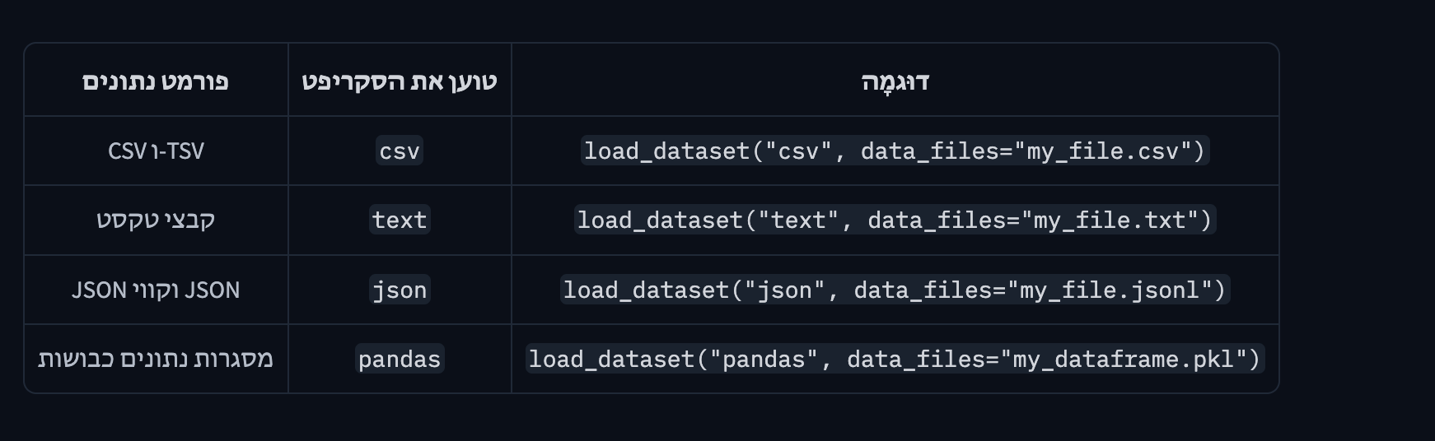
💡 הדפוס הקבוע:
load_dataset("type", data_files="path")

🚀 שלב 1: טעינת dataset מקומי
הורדת דאטה
!wget ...
👉 מוריד קובץ מהמחשב/אינטרנט

פתיחת קובץ zip
!gzip -dkv ...

טעינה
from datasets import load_dataset

dataset = load_dataset(
"json",
data_files="file.json",
field="data"
)

💡 מה זה field?
👉 כשיש JSON מקונן (nested)
{
"data": [...]
}
👉 צריך להגיד איפה הדאטה נמצא

🧠 אינטואיציה
JSON לפעמים הוא “עטיפה” → field אומר איפה התוכן האמיתי

📦 מה מקבלים?
DatasetDict({
train: Dataset(...)
})

למה DatasetDict?
👉 כי יש splits:
- train
- test
- validation

🔥 שלב חשוב: עבודה עם splits
data_files = {
"train": "...",
"test": "..."
}

💡 אינטואיציה
את מגדירה איך לחלק את הדאטה

⚡ טריק חשוב: glob
data_files="*.json"
👉 טוען כמה קבצים יחד

🧨 פיצ'ר חזק: טעינה מקובץ מכווץ
data_files="file.json.gz"
👉 אין צורך לפתוח ידנית!

🧠 אינטואיציה
הספרייה “חכמה” — עושה preprocessing לבד

🌐 שלב 2: טעינת דאטה מרחוק (Remote)
url = "https://..."

data_files = {
"train": url + "...",
"test": url + "..."
}

load_dataset("json", data_files=data_files)

💡 אינטואיציה
👉 אין הבדל אמיתי בין:
- קובץ מקומי
- URL
👉 מבחינת הקוד — זה אותו דבר

🔥 למה זה חשוב?
כי בעולם האמיתי:
👉 הדאטה שלך כמעט אף פעם לא יהיה ב־Hub

🧠 תובנה עמוקה
🧨 לפני:
dataset = משהו שמורידים
🔥 אחרי:
dataset = משהו שאת יודעת לטעון מכל מקור

📊 סיכום בטבלה
יכולת | מה זה נותן לך
load_dataset | טעינה אחידה
data_files | שליטה במקור
field | עבודה עם JSON מורכב
splits | train/test
remote loading | עבודה עם שרתים
auto unzip | חיסכון בזמן

פרק 5.3

“Time to slice and dice”
👉 זה בעצם:
איך מנקים, מעבדים ומשנים dataset בצורה חכמה

🧠 אינטואיציה (הכי חשוב להבין)
תחשבי על זה ככה:
🔹 יש לך dataset מהעולם האמיתי
→ הוא מלוכלך, לא אחיד, בעייתי
🔹 המטרה:
👉 להפוך אותו ל־dataset שמתאים למודל

🔥 שלבי העבודה המרכזיים (ה-flow האמיתי)
1️⃣ טעינת dataset
load_dataset("csv", data_files=..., delimiter="\t")
👉 גם TSV = CSV עם טאבים

2️⃣ לקחת sample קטן
dataset.shuffle().select(range(1000))
💡 למה?
- להבין את הדאטה מהר
- לא לעבוד על כל הדאטה בהתחלה

3️⃣ ניקוי דאטה (Data Cleaning)
בעיות שמצאו:
- עמודה מיותרת (Unnamed: 0)
- אותיות גדולות/קטנות לא אחידות
- ערכים None
- HTML מוזר בטקסט

פתרונות:
🔹 שינוי שם עמודה
rename_column()
🔹 הסרת None
filter(lambda x: x["condition"] is not None)
🔹 נרמול (lowercase)
map()

⚡ MAP — הכלי הכי חשוב פה
dataset.map(function)
👉 זה כמו:
"תריצי פונקציה על כל שורה"

💡 אינטואיציה:
זה כמו:
for row in dataset:
process(row)
אבל:
✔️ מהיר
✔️ מקבילי
✔️ סקיילבילי

🧱 יצירת פיצ'רים חדשים
def compute_review_length(example):
return {"review_length": len(example["review"].split())}
👉 מוסיף עמודה חדשה!

למה זה חשוב?
👉 כי ML = Feature Engineering

🔍 סינון דאטה
filter(lambda x: x["review_length"] > 30)
👉 מסירים דאטה לא איכותי
💡 אינטואיציה:
Garbage in → Garbage out

🧹 ניקוי טקסט (HTML)
html.unescape()
👉 הופך:
I&#039;m → I'm

🚀 הביצועים — החלק הקריטי
🔹 batched=True
map(..., batched=True)
👉 עובד על הרבה שורות יחד

⚡ למה זה מהיר?
- פחות קריאות פונקציה
- שימוש ב־vectorization
- מתאים ל־tokenizers מהירים

📊 תוצאה אמיתית:
מצב | זמן
רגיל | ~59 שניות
batched | ~10 שניות
👉 פי 5–6 יותר מהר (!!)

⚙️ multiprocessing
map(..., num_proc=8)
👉 מפעיל כמה תהליכים במקביל

🧠 אינטואיציה:
- CPU = כמה "ידיים"
- num_proc = כמה ידיים עובדות

🔥 קטע חשוב מאוד — פיצול טקסטים (token overflow)
כשעושים:
return_overflowing_tokens=True
👉 טקסט ארוך → מתפצל לכמה דוגמאות

❗ הבעיה:
הdataset גדל → mismatch בגודל

✅ פתרון 1 (פשוט):
remove_columns=...

✅ פתרון 2 (חכם):
להשתמש ב־overflow_to_sample_mapping
👉 לשכפל את השדות המקוריים בהתאם

🔄 עבודה עם Pandas
set_format("pandas")
👉 הופך ל־DataFrame

למה צריך את זה?
כי Pandas נותן:
- groupby
- סטטיסטיקות
- visualization

✂️ פיצול Train / Validation
train_test_split()
👉 חשוב כדי:
- לא לעשות overfitting
- לא "לרמות" עם test

💾 שמירת dataset
save_to_disk()
to_csv()
to_json()
👉 Arrow = הכי מהיר

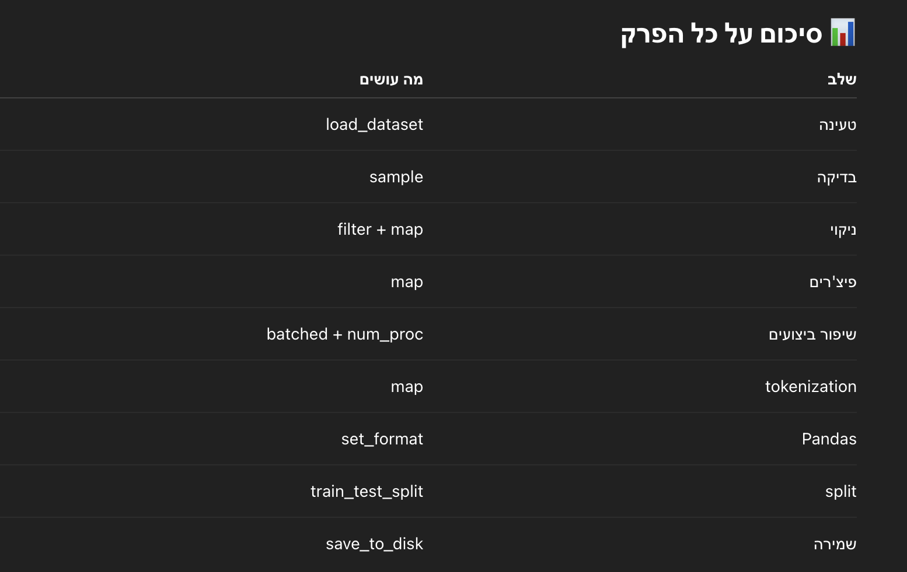

👉 🤗 Datasets זה לא רק "טעינת דאטה"
זה:
🔥 מערכת מלאה לניהול pipeline של דאטה בקנה מידה גדול

פרק 5.4

“Big data? 🤗 Datasets to the rescue!”
👉 השאלה המרכזית:
מה עושים כשה־dataset שלך עצום (GB–TB)?

💥 הבעיה האמיתית
דוגמה:
- GPT-2 → אומן על 40GB טקסט
- The Pile → 825GB (!!)
👉 זה אומר:
❌ אי אפשר:
- לטעון ל־RAM
- לפעמים אפילו לא להוריד לדיסק

🧠 האינטואיציה הגדולה
🤗 Datasets פותר את זה עם 2 רעיונות גאוניים:

🧩 1. Memory Mapping
👉 במקום לטעון את כל הדאטה לזיכרון:
📌 שומרים אותו בדיסק
📌 ורק “מצביעים” אליו מה־RAM

💡 אינטואיציה:
תחשבי על זה כמו:
- 📚 ספר בספרייה (הדיסק)
- 🧠 את לא זוכרת הכל
- 👉 רק פותחת עמוד כשצריך

🔥 התוצאה:
👉 dataset של ~20GB
👉 משתמש רק בכמה GB RAM

⚙️ איך זה עובד?
- Apache Arrow
- pyarrow
👉 פורמט מהיר במיוחד ל:
- קריאה
- עיבוד
- parallelization

🚀 ביצועים
הראו:
- מעבר על 19GB → ~64 שניות
- כלומר ~0.3GB/sec
👉 מטורף יחסית ל־Python

🧨 בעיה נוספת: גם הדיסק לא מספיק
אם יש לך:
- 825GB dataset
👉 גם דיסק לא מספיק 😅

🚀 הפתרון השני: Streaming
load_dataset(..., streaming=True)

🧠 אינטואיציה:
👉 במקום:
להוריד הכל ואז לעבוד
👉 עושים:
“תביא לי שורה → תעבד → תביא הבאה”

🔄 סוג חדש: IterableDataset
כשעושים streaming:
❌ אין indexing רגיל
✔️ עובדים עם iterator
next(iter(dataset))

⚙️ עיבוד תוך כדי תנועה
dataset.map(...)
👉 עובד תוך כדי streaming

⚡ גם פה יש ביצועים
map(..., batched=True)
👉 עדיין רלוונטי!

🔀 shuffle ב־streaming
shuffle(buffer_size=10000)

⚠️ חשוב להבין:
👉 זה לא shuffle אמיתי על כל הדאטה
👉 רק בתוך buffer

אינטואיציה:
- יש “חלון” של 10,000 דוגמאות
- shuffle רק בתוכו

✂️ split בלי להוריד דאטה
train = dataset.skip(1000)
val = dataset.take(1000)
👉 בלי לשכפל data!

🔗 שילוב datasets (מאוד חשוב!)
interleave_datasets([...])

🧠 אינטואיציה:
👉 לוקח:
- dataset A
- dataset B
👉 מחבר:
A, B, A, B, A, B...

למה זה שימושי?
👉 כשמאמנים LLM:
- רוצים דאטה מגוון
- ממקורות שונים

📊 דוגמה אמיתית
חיברו:
- PubMed (רפואי)
- FreeLaw (משפטי)
👉 dataset אחד גדול

🧨 לפני:
“dataset = משהו שאני טוענת לזיכרון”
🔥 אחרי:
“dataset = stream של מידע שאני מעבדת תוך כדי”

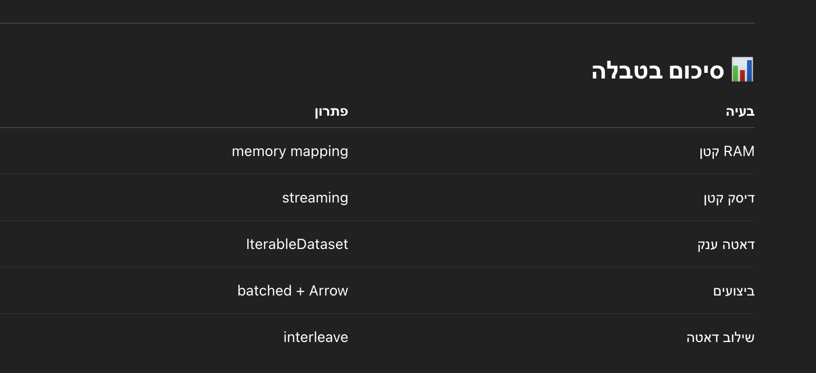

פרק 5.5

📘 מה הנושא?
“Creating your own dataset”
👉 הרעיון:
לפעמים אין dataset → אז את בונה אותו בעצמך

🧠 אינטואיציה חזקה
עד עכשיו:
dataset = משהו מוכן
עכשיו:
dataset = pipeline של איסוף + ניקוי + העשרה

🔥 למה בכלל לבנות dataset?
דוגמה מהקטע:
Dataset של GitHub Issues → אפשר להשתמש בו ל:
- 🐞 זיהוי bugs
- 🏷️ classification (bug / feature / question)
- 🔍 semantic search

🚀 ה־FLOW המלא (מאוד חשוב!)
1️⃣ איסוף נתונים (Data Collection)
requests.get(url)
👉 מושכים data מ־API (GitHub)

💡 אינטואיציה:
dataset = API + scraping + aggregation

מה מקבלים?
JSON עם מלא מידע:
- title
- body
- labels
- user
- timestamps

⚠️ בעיה: rate limit
GitHub:
- בלי token → 60 requests/hour 😬
- עם token → 5000/hour

פתרון:
headers = {"Authorization": f"token {GITHUB_TOKEN}"}

🔄 הורדה מסיבית (pagination)
?page=1&per_page=100
👉 לולאה על pages

💡 אינטואיציה:
API ≠ dataset
👉 צריך “לאסוף חתיכות” ולבנות dataset

📦 שמירה
df.to_json(..., lines=True)
👉 JSONL = כל שורה = דוגמה

🔄 טעינה ל־HuggingFace
load_dataset("json", ...)

🧹 שלב 2: ניקוי דאטה
בעיה:
👉 GitHub מחזיר גם:
- Issues
- Pull Requests

זיהוי:
pull_request is None

פתרון:
map(lambda x: {"is_pull_request": ...})

🧠 אינטואיציה:
raw data תמיד מבולגן → צריך feature שיבדיל

🔥 שלב 3: העשרת הדאטה (Augmentation)
👉 מוסיפים מידע חדש

דוגמה: comments
get_comments(issue_number)

ואז:
map(...)
👉 מוסיף column חדש

💡 אינטואיציה:
dataset טוב =
👉 לא רק data
👉 אלא context (כמו comments)

🚀 שלב 4: העלאה ל־Hub
dataset.push_to_hub("name")

👉 עכשיו כל העולם יכול להשתמש בזה

📄 שלב 5: Dataset Card
👉 README.md
כולל:
- מה הדאטה
- איך נאסף
- bias
- שימושים

🧠 אינטואיציה עמוקה
👉 dataset ≠ רק קובץ
זה:
- data
- metadata
- documentation
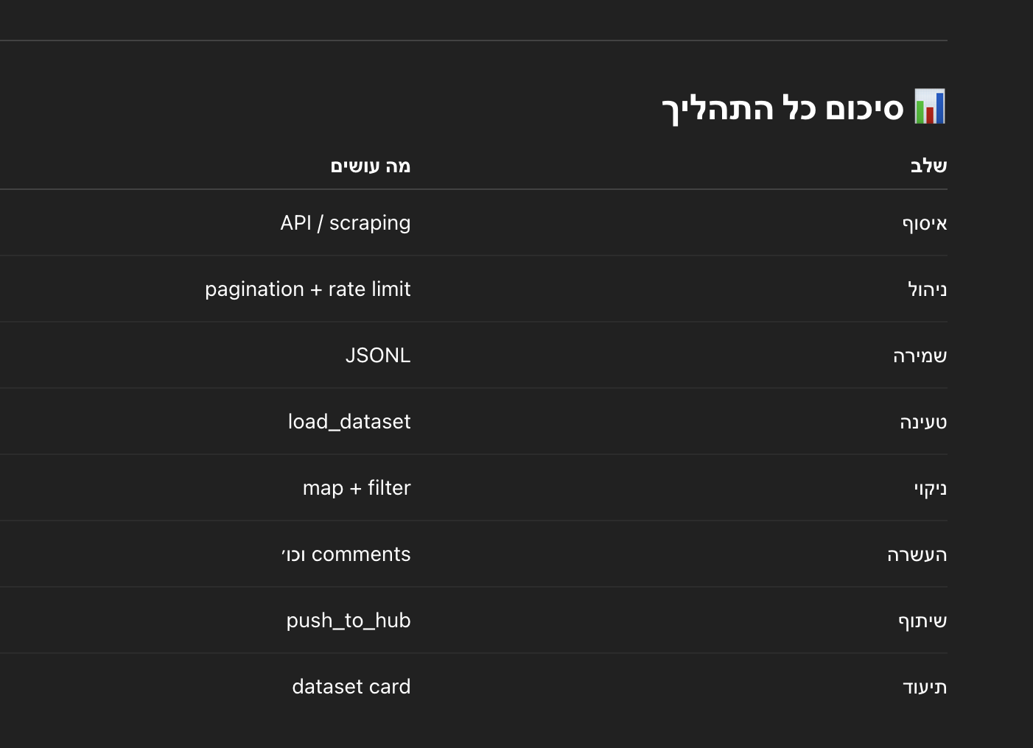

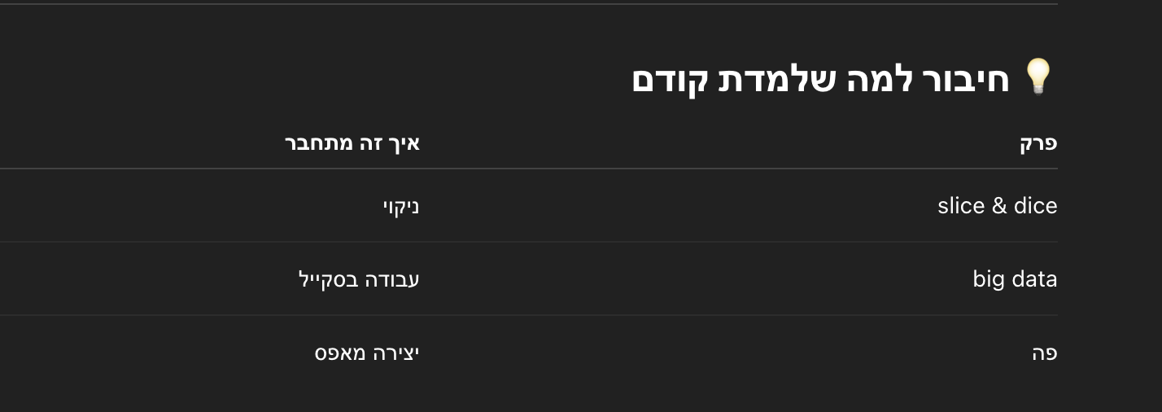

פרק 5.6

📘 מה הנושא?
“Semantic search with FAISS”
👉 המטרה:
לבנות מנוע חיפוש שלא מחפש מילים — אלא משמעות

🧠 אינטואיציה (החלק הכי חשוב!)
🔍 חיפוש רגיל (Keyword search)
אם תחפשי:
"load dataset offline"
👉 הוא יחפש:
- מילים זהות בלבד
❌ בעיה:
- לא מבין משמעות
- מפספס ניסוחים שונים

🤖 Semantic Search
👉 מחפש לפי משמעות
לדוגמה:
- "offline dataset"
- "load data without internet"
👉 יביא תוצאות דומות!

🔥 איך זה עובד?
שלב 1: הופכים טקסט לוקטור (Embedding)
טקסט → וקטור (768 מספרים)

💡 אינטואיציה:
תחשבי:
- כל משפט = נקודה במרחב
- משפטים דומים = קרובים

🧩 שלבי הבנייה (Pipeline מלא)

1️⃣ טעינת dataset
load_dataset("github-issues")

2️⃣ ניקוי דאטה
filter(...)
👉 מסירים:
- Pull requests
- בלי comments

3️⃣ שמירת עמודות חשובות
["title", "body", "comments", "html_url"]

4️⃣ explode comments
👉 כל comment = שורה
💡 למה?
כי:
אנחנו מחפשים תשובות → comments

5️⃣ סינון comments קצרים
filter(lambda x: len(...) > 15)

6️⃣ יצירת טקסט אחד
text = title + body + comment

💡 אינטואיציה:
נותנים למודל context מלא

🚀 שלב קריטי: Embeddings
מודל:
sentence-transformers/multi-qa-mpnet-base-dot-v1

הפיכה לוקטור:
embedding = model(text)
👉 מקבלים:
[768 numbers]

pooling:
CLS token
👉 מייצג את כל המשפט

🧠 אינטואיציה:
לוקחים את "המשמעות הכללית" של המשפט

⚡ יצירת embeddings לכל הדאטה
dataset.map(...)

🔍 שלב הבא: FAISS
מה זה?
👉 מנוע חיפוש מהיר לוקטורים

יצירת index:
add_faiss_index("embeddings")

💡 אינטואיציה:
במקום:
- לעבור על כל הדאטה
👉 FAISS עושה:
“מצא לי הכי קרובים”

🔎 חיפוש בפועל
1️⃣ הופכים שאלה לוקטור
question_embedding = get_embeddings(question)

2️⃣ מחפשים דמיון
get_nearest_examples(...)

3️⃣ מקבלים:
- scores (כמה דומה)
- results (התשובות)

📊 דוגמה אמיתית
שאלה:
"How can I load a dataset offline?"
👉 המערכת מצאה תשובות רלוונטיות 🔥

🧠 תובנה עמוקה
🔥 למה זה עובד טוב?
כי:
- לא תלוי במילים
- מבין meaning
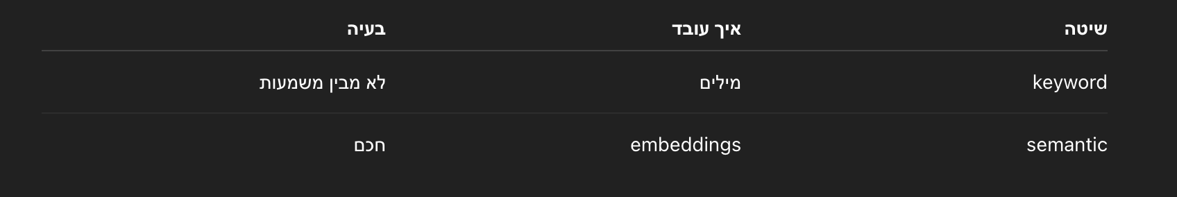
🧠 משפט מפתח
“Search is no longer about words — it’s about meaning.”

🔥 החיבור הגדול
מה שעשית עכשיו = הבסיס ל:
- 🤖 ChatGPT retrieval
- 🔎 RAG systems
- 📚 QA systems
- 🧠 LLM pipelines

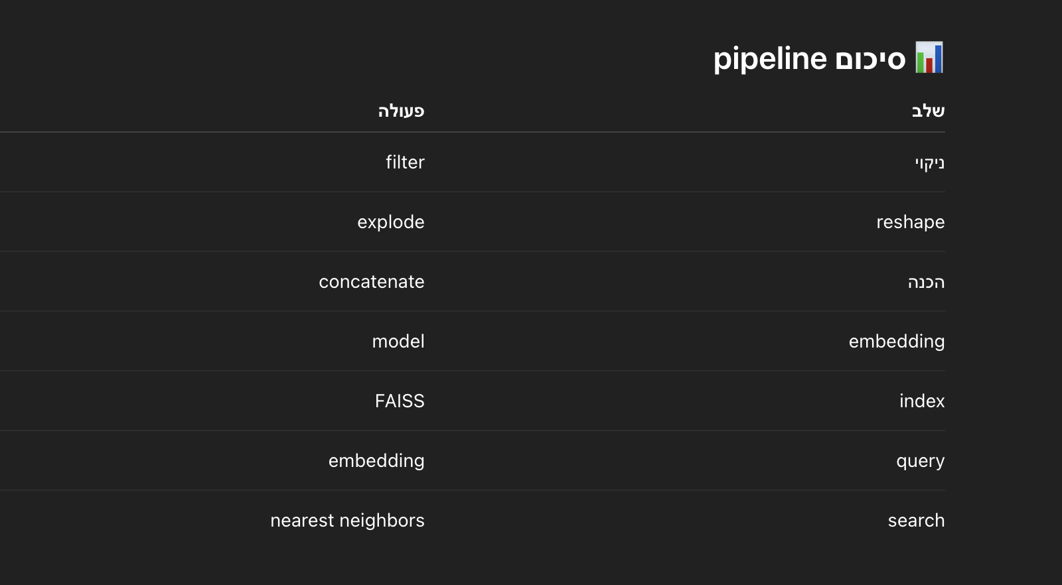

🧠 מה זה חיפוש אסימטרי (Asymmetric Semantic Search)?
👉 זה מצב שבו:
❗ הצדדים של החיפוש לא באותו סוג או אורך

🔥 הדוגמה הכי קלאסית
יש לך:
🔍 שאלה קצרה:
How to load dataset offline?
📄 מול:
תגובה ארוכה / מסמך / issue

👉 הם לא “שווים” → אסימטרי

🔹 לעומת חיפוש סימטרי
סימטרי:
משפט ↔ משפט
למשל:
- דמיון בין שני משפטים
אסימטרי:
שאלה ↔ מסמך

🔥 למה זה חשוב?
כי המודל צריך:
👉 להבין:
- מה השאלה מחפשת
- איך זה מופיע בתוך טקסט ארוך

🧠 איך פותרים את זה?
משתמשים במודלים מיוחדים, למשל:
sentence-transformers/multi-qa-mpnet-base-dot-v1
👉 שמותאמים ל־QA (שאלה-תשובה)

🔹 מה עושים בפועל?
- ממירים שאלה ל־embedding
- ממירים מסמכים ל־embedding
- מחשבים similarity
- מחזירים הכי דומים

🧠 אינטואיציה
תחשבי:
👉 את שואלת שאלה קצרה
👉 ומחפשת תשובה בתוך מאמרים
זה לא:
- משפט מול משפט
זה:
- שאלה מול עולם של טקסט

פרק 5.7

👉 זה סיכום של כל מה שלמדת בפרק 5
על ספריית 🤗 Datasets

🧠 התמונה הגדולה
אם אני צריך לסכם במשפט אחד:
למדת איך לקחת דאטה גולמי → ולהפוך אותו ל־pipeline מוכן למודל

🔥 מה את יודעת עכשיו (פירוק אמיתי)
1️⃣ טעינת דאטה מכל מקום
👉 לא רק מה־Hub:
- מקומי (CSV / JSON)
- שרתים
- API
- streaming

💡 אינטואיציה
data source לא משנה — הכל נכנס לאותה מערכת

2️⃣ עיבוד דאטה (הכי חשוב!)
map()
filter()
👉 זה הלב של העבודה

🧠 מה זה באמת נותן לך?
- ניקוי
- טרנספורמציה
- feature engineering

3️⃣ עבודה עם פורמטים שונים
set_format("pandas")
👉 מעבר בין:
- Dataset
- Pandas
- NumPy

💡 אינטואיציה
🤗 Datasets = שכבת abstraction מעל הכל

4️⃣ יצירת dataset משלך
👉 כולל:
- איסוף (API)
- ניקוי
- העשרה
- שמירה
- שיתוף

🔥 זה כבר level של פרויקט אמיתי

5️⃣ עבודה עם דאטה גדול
👉 בלי לקרוס:
- memory mapping
- streaming

🧠 תובנה
את לא טוענת דאטה — את "זורמת" דרכו

6️⃣ Embeddings + Semantic Search
👉 בנית:
- embeddings
- FAISS index
- מנוע חיפוש חכם

💥 זה כבר LLM-level systems

📊 סיכום בטבלה
יכולת | מה זה נותן לך
load_dataset | גמישות
map/filter | שליטה בדאטה
set_format | עבודה עם כלים
streaming | סקייל
dataset creation | פרויקטים אמיתיים
embeddings + FAISS | חיפוש חכם

🧠 ה־Takeaway הכי חשוב
👉 הפרק הזה לא על ספרייה
👉 הוא על איך עובדים עם דאטה בעולם האמיתי

🚀 מה הולך לקרות בפרק הבא?
Chapter 7:
👉 NLP tasks אמיתיים:
- classification
- NER
- QA
- וכו׳
💡 חיבור למה שעשית
כל מה שלמדת עכשיו = הכנה ל:
- Fine-tuning
- Training pipelines
- Production ML

פרק 5.8

שאלה 1
The load_dataset() function allows you to load a dataset from which of the following locations?
מאילו מקומות אפשר לטעון dataset באמצעות load_dataset()?
A.
Locally, e.g. on your laptop
מקומי (על המחשב שלך)
B.
The Hugging Face Hub
ה־Hub של Hugging Face
C.
A remote server
שרת מרוחק

שאלה 2
Which command produces a random sample of 50 elements from dataset?
איזה קוד יוצר דגימה אקראית של 50 איברים?
A.
dataset.sample(50)
B.
dataset.shuffle().select(range(50))
C.
dataset.select(range(50)).shuffle()

שאלה 3
Which approach filters pets whose names start with “L”?
איזו גישה מסננת חיות ששמן מתחיל ב־L?
A.
pets_dataset.filter(lambda x: x['name'].startswith('L'))
B.
pets_dataset.filter(lambda x['name'].startswith('L'))
C.
Function filter_names + filter

שאלה 4
What is memory mapping?
מה זה memory mapping?
A.
Mapping between CPU and GPU RAM
מיפוי בין CPU ל־GPU
B.
Mapping between RAM and filesystem storage
מיפוי בין זיכרון לדיסק
C.
Mapping between two cache files
מיפוי בין קבצים

שאלה 5
What are the main benefits of memory mapping?
מה היתרונות של memory mapping?
A.
Faster than disk read/write
מהיר יותר מקריאה רגילה
B.
Access large files without loading all into RAM
גישה לקבצים גדולים בלי לטעון הכל
C.
Consumes less battery
חוסך סוללה

שאלה 6
Why does this code fail?
למה הקוד נכשל?
from datasets import load_dataset

dataset = load_dataset("allocine", streaming=True, split="train")
dataset[0]
A.
Dataset too large
הדאטה גדול מדי
B.
Tries to access an IterableDataset
מנסה לגשת ל־IterableDataset
C.
No train split
אין train

שאלה 7
What are the benefits of creating a dataset card?
מה היתרונות של dataset card?
A.
Explains intended use
מסביר שימוש
B.
Highlights bias
מציג הטיות
C.
Helps others use dataset
עוזר לאחרים להשתמש

שאלה 8
What is semantic search?
מה זה semantic search?
A.
Exact keyword matching
חיפוש לפי מילים
B.
Understanding contextual meaning
הבנת משמעות
C.
Improving accuracy
שיפור דיוק

שאלה 9
For asymmetric semantic search, you usually have:
בחיפוש אסימטרי יש בדרך כלל:
A.
Short query + long document
שאילתה קצרה וטקסט ארוך
B.
Same length
אותו אורך
C.
Long query + short answer
שאילתה ארוכה

שאלה 10
Can 🤗 Datasets be used for other domains like speech?
האם אפשר להשתמש ב־Datasets גם לתחומים כמו speech?
A.
No
לא
B.
Yes
כן

שאלה 1
✔️ תשובות נכונות: A, B, C
💡 הסבר:
אפשר לטעון dataset מכל מקור — מקומי, Hub או שרת מרוחק.

שאלה 2
✔️ תשובה נכונה: B
dataset.shuffle().select(range(50))
💡 הסבר:
shuffle → ערבוב
select → בחירה
ככה מקבלים דגימה אקראית אמיתית.

שאלה 3
✔️ תשובות נכונות: A, C
💡 הסבר:
גם lambda תקין וגם פונקציה חיצונית עובדים.
אפשרות B שגויה בגלל תחביר לא נכון.

שאלה 4
✔️ תשובה נכונה: B
💡 הסבר:
Memory mapping = חיבור בין RAM לדיסק כדי לא לטעון הכל לזיכרון.

שאלה 5
✔️ תשובות נכונות: A, B
💡 הסבר:
- מאפשר עבודה מהירה יותר
- מאפשר עבודה עם דאטה גדול מאוד
❌ C לא נכון.

שאלה 6
✔️ תשובה נכונה: B
💡 הסבר:
Streaming מחזיר IterableDataset → אין indexing (dataset[0]).

שאלה 7
✔️ תשובות נכונות: A, B, C
💡 הסבר:
Dataset card:
- מסביר שימוש
- מציג bias
- עוזר לאחרים להשתמש

שאלה 8
✔️ תשובה נכונה: B
💡 הסבר:
Semantic search = חיפוש לפי משמעות, לא לפי מילים.

שאלה 9
✔️ תשובה נכונה: A
💡 הסבר:
שאילתה קצרה → תשובה ארוכה (כמו QA או ChatGPT).

שאלה 10
✔️ תשובה נכונה: B
💡 הסבר:
הספרייה כללית — לא רק NLP (גם speech וכו׳).

פרק 6

פרק 6.1

בפרק 3:
👉 השתמשת ב־tokenizer קיים (מוכן מראש)
אבל עכשיו שואלים:
❓ מה עושים אם רוצים לאמן מודל מאפס?

🔥 התשובה:
צריך גם:
👉 לאמן tokenizer מאפס

🧠 למה זה בכלל חשוב?
כי tokenizer תלוי ב־data

💡 דוגמה מהטקסט:
👉 tokenizer באנגלית
❌ לא יעבוד טוב על יפנית
למה?
- באנגלית יש רווחים
- ביפנית אין

🧠 אינטואיציה חזקה
tokenizer = הדרך שבה המודל “קורא” טקסט
אם הקריאה לא טובה →
👉 המודל לא יבין

🔥 מה הולכים ללמוד בפרק הזה?

1️⃣ איך לאמן tokenizer חדש
👉 על dataset שלך

2️⃣ Fast Tokenizers
👉 tokenizer מהיר (Rust-based)

3️⃣ אלגוריתמים שונים
- BPE
- WordPiece
- Unigram

4️⃣ איך לבנות tokenizer מאפס
👉 שלב אחרי שלב

⚡ מה זה בעצם "לאמן tokenizer"?
👉 למצוא:
- איך לפצל מילים
- אילו תתי־מילים להשתמש

💡 אינטואיציה:
במקום:
hello → ["hello"]
לפעמים עושים:
hello → ["he", "llo"]

🧠 למה עושים את זה?
כדי:
- להתמודד עם מילים חדשות
- לצמצם vocabulary
- לשפר generalization

🔥 Fast vs Slow Tokenizers
סוג | הסבר
slow | Python
fast | Rust (מהיר מאוד)

🧠 תובנה חשובה
tokenizer זה לא preprocessing קטן
זה חלק קריטי מהמודל

🚀 למה זה חשוב לפרקים הבאים?
👉 בפרק 7:
תבני מודל שפה (למשל לקוד Python)
👉 וזה דורש:
tokenizer מותאם

📊 סיכום
נושא | מה לומדים
tokenizer | איך מפצלים טקסט
training | בנייה מאפס
algorithms | BPE / WordPiece / Unigram
fast tokenizers | ביצועים
שימוש | הכנה ל־LLM

🧠 takeaway
אם הדאטה שלך מיוחד → tokenizer חייב להיות מותאם

פרק 6.2

אם:
👉 אין מודל לשפה שלך
או
👉 הדאטה שלך שונה מאוד מהדאטה המקורי
אז:
❗ צריך לאמן tokenizer חדש

🧠 אבל רגע — מה זה “לאמן tokenizer”?
👉 זה לא כמו אימון מודל!

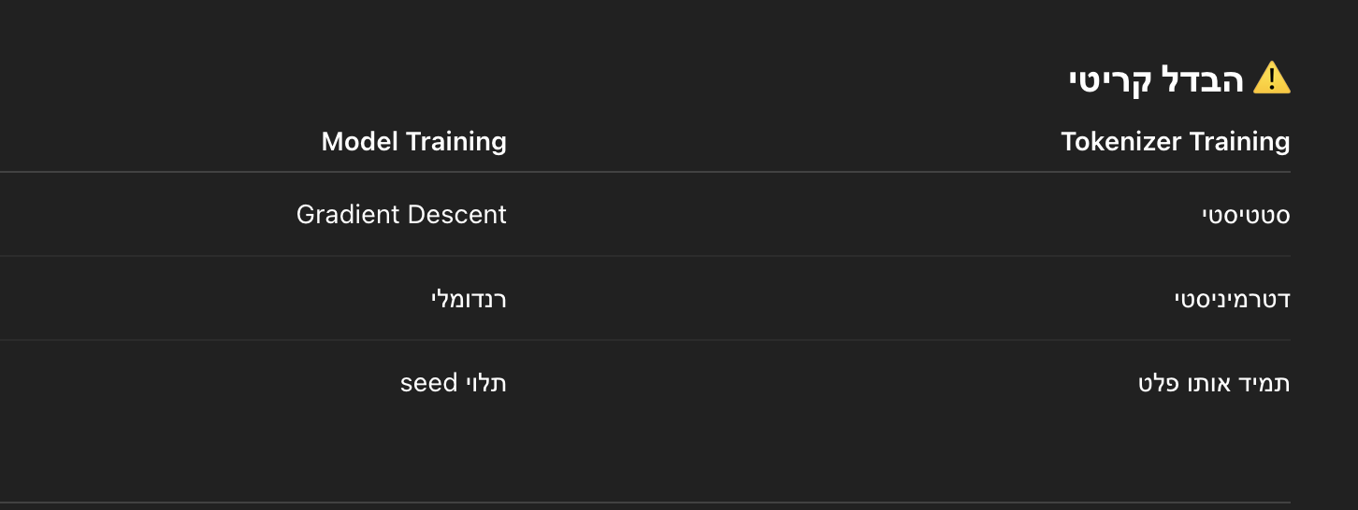

💡 אינטואיציה
tokenizer לא "לומד" כמו מודל
הוא פשוט מוצא את ה־subwords הכי טובים

🔥 שלב 1: בניית corpus
👉 צריך הרבה טקסטים
בדוגמה:
- קוד Python
- dataset: CodeSearchNet
from datasets import load_dataset

raw_datasets = load_dataset("code_search_net", "python")

🧠 למה קוד?
כי:
👉 זה "שפה" שונה מאנגלית רגילה

🔹 איזה עמודה משתמשים?
whole_func_string
👉 הפונקציה כטקסט

🚀 שלב 2: להכין iterator
❌ לא עושים:
list(...)
👉 כי זה יקרוס בזיכרון

✔️ עושים generator
def get_training_corpus():
for i in range(0, len(dataset), 1000):
yield dataset[i:i+1000]["whole_func_string"]

🧠 אינטואיציה
טוענים דאטה "בזרימה" (streaming-like)

🔥 שלב 3: טעינת tokenizer בסיס
old_tokenizer = AutoTokenizer.from_pretrained("gpt2")

💡 למה לא מאפס?
כי:
👉 כבר יש:
- אלגוריתם
- special tokens
👉 רק ה־vocabulary משתנה

🔹 דוגמה לבעיה
Tokenizer של GPT2 על קוד:
add_numbers → ['add', '_', 'n', 'umbers']
❌ לא טוב לקוד

🚀 שלב 4: אימון tokenizer חדש
tokenizer = old_tokenizer.train_new_from_iterator(
training_corpus,
52000
)

💡 מה זה 52000?
👉 גודל ה־vocabulary

🧠 אינטואיציה
tokenizer לומד:
איזה subwords הכי נפוצים בדאטה שלך

🔥 תוצאה
עכשיו tokenizer יודע:
✔️ לזהות indentation
✔️ לזהות """
✔️ לפצל נכון לפי _

דוגמה
לפני:
36 tokens
אחרי:
27 tokens
👉 יותר יעיל!

🧠 למה זה חשוב?
כי:
👉 פחות tokens =
- פחות חישוב
- הבנה טובה יותר

🔹 דוגמאות חכמות
Tokenizer חדש מזהה:
- ĊĠĠĠ → indentation
- Ġ""" → docstring
- LinearLayer → ["Linear", "Layer"]

🚀 שלב 5: שמירה
tokenizer.save_pretrained("my-tokenizer")

🔹 שלב 6: העלאה ל־Hub
tokenizer.push_to_hub("my-tokenizer")

🧠 אינטואיציה
tokenizer הוא asset כמו מודל

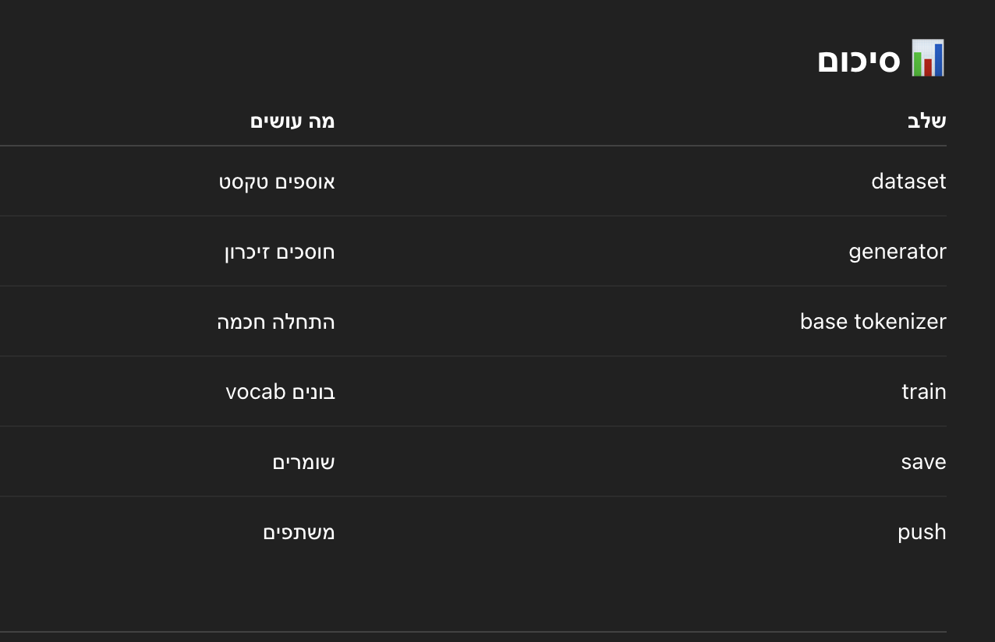
🧠 takeaway הכי חשוב
tokenizer חייב להתאים לדאטה שלך

פרק 6.3

עד עכשיו:
👉 השתמשת ב־tokenizer רק בשביל:
- tokenize (טקסט → tokens)
- decode (tokens → טקסט)
אבל עכשיו:
🔥 tokenizer (ובעיקר fast tokenizer) יודע לעשות הרבה יותר

🧠 הרעיון המרכזי
👉 Fast tokenizer = לא רק מפרק טקסט
👉 הוא גם שומר מידע על איפה כל token הגיע בטקסט המקורי
💡 חשוב: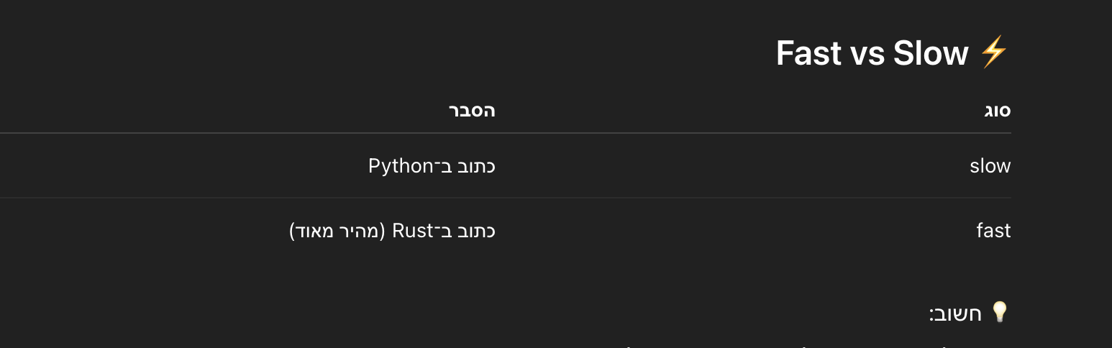
- על טקסט קטן → לא תמיד רואים הבדל
- על הרבה דאטה → fast הרבה יותר מהיר

📦 מה מקבלים מה־tokenizer?
👉 לא dict רגיל
👉 אלא:
BatchEncoding
💡 זה dict + יכולות נוספות

🔥 היכולת הכי חשובה: Offset Mapping
👉 לכל token יש מיקום בטקסט המקורי
לדוגמה:
Sylvain → ['S', '##yl', '##va', '##in']
👉 אבל fast tokenizer יודע:
- איפה מתחיל כל חלק
- לאיזה מילה הוא שייך

🧠 למה זה חשוב?
כי זה מאפשר:
👉 לחבר חזרה tokens → מילים
👉 לעבוד עם tasks כמו:
- NER
- QA

🔹 יכולות מרכזיות

1️⃣ tokens()
encoding.tokens()
👉 מחזיר tokens ישירות (בלי decode)

2️⃣ word_ids()
👉 אומר לאיזה מילה כל token שייך
encoding.word_ids()
💡 אינטואיציה:
כמה tokens → מילה אחת

3️⃣ mapping בין טקסט ל־tokens
word_to_chars()
token_to_chars()
👉 ממפה:
- token → תווים בטקסט
- מילה → מיקום בטקסט

🔥 למה זה משנה?
כי:
👉 מודל עובד על tokens
👉 אבל אנחנו רוצים תשובה על טקסט

🧩 דוגמה (NER)
מודל מחזיר:
['S', '##yl', '##va', '##in']
אבל אנחנו רוצים:
"Sylvain"
👉 offset mapping פותר את זה

🚀 איך pipeline עובד מאחורי הקלעים?
שלבים:
- Tokenization
- Model → logits
- Post-processing

🔹 חיזוי (Prediction)
המודל מחזיר:
logits → probabilities → labels

💡 labels
B-PER → התחלה של אדם
I-PER → המשך של אדם
O → לא ישות

🧠 אינטואיציה
כל token מקבל label
ואז צריך לחבר אותם חזרה למילים

🔥 איך מחברים tokens לישות אחת?
לדוגמה:
Hu + ##gging + Face
👉 הופך ל:
Hugging Face
איך?
👉 לפי offsets (מיקום בטקסט)

⚡ רעיון חזק
במקום לשחק עם ##
פשוט לוקחים substring מהטקסט המקורי

🧠 למה זה גאוני?
כי זה עובד לכל tokenizer:
- BERT
- GPT
- SentencePiece

🧠 takeaway הכי חשוב
tokenizer טוב = חיבור בין מודל לטקסט אמיתי

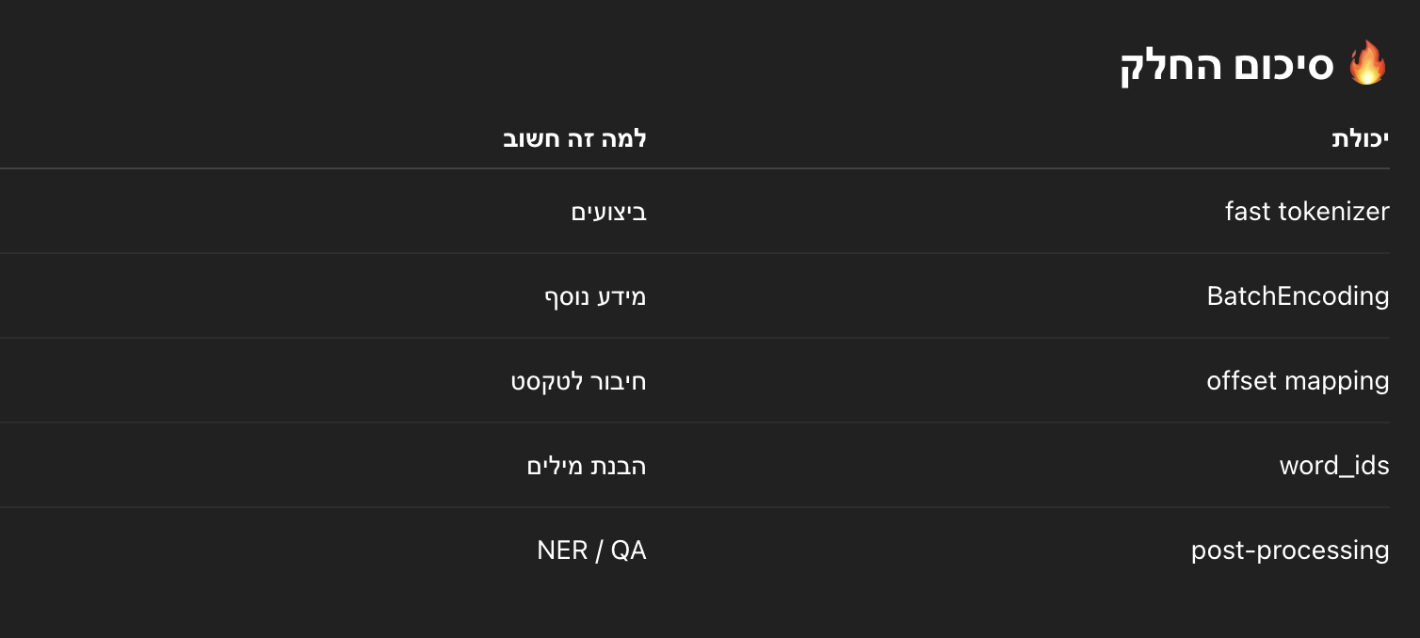

פרק 6.4

👉 איך משתמשים ב־tokenizer (ובעיקר offsets)
כדי למצוא תשובה בתוך טקסט

🧠 הרעיון המרכזי
ב־Question Answering:
המודל לא מחזיר טקסט
👉 הוא מחזיר מיקומים (indices)

💡 אינטואיציה
במקום:
“התשובה היא: …”
המודל אומר:
“התשובה מתחילה בטוקן 21 ונגמרת ב־24”

🚀 שלב 1: שימוש ב־pipeline
pipeline("question-answering")
👉 מקבלים:
{
"answer": "...",
"start": 78,
"end": 105
}

💡 חשוב
👉 pipeline כבר עושה הכל מאחורי הקלעים

🔥 שלב 2: איך זה עובד בפנים?

1️⃣ Tokenization
tokenizer(question, context)
👉 חשוב:
- question קודם
- context אחריו

2️⃣ מודל
outputs = model(**inputs)
👉 המודל מחזיר:
- start_logits
- end_logits

🧠 אינטואיציה
👉 לכל token:
- כמה סיכוי להיות התחלה
- כמה סיכוי להיות סוף

🔥 שלב 3: הפיכת logits ל־probabilities
softmax()

⚠️ שלב קריטי: masking
👉 צריך להתעלם מ:
- question
- padding
start_logits[mask] = -10000

🧠 למה?
שלא נבחר תשובה מהשאלה 😄

🚀 שלב 4: מציאת span
👉 מחשבים:
start_prob * end_prob
לכל זוג אפשרי

💡 תנאי חשוב
👉 start ≤ end

איך עושים את זה?
scores = start_probs[:, None] * end_probs[None, :]
scores = torch.triu(scores)

🔥 שלב 5: בחירת התשובה
argmax
👉 מוצאים:
- start_index
- end_index

🚀 שלב 6: מעבר ל־text
פה נכנס הקסם ✨
👉 משתמשים ב־offset mapping
start_char, _ = offsets[start_index]
_, end_char = offsets[end_index]

answer = context[start_char:end_char]

🧠 אינטואיציה
tokens → חוזרים לטקסט המקורי

🔥 בעיה אמיתית: טקסט ארוך
אם הטקסט ארוך:
❌ נחתך (truncation)
👉 והתשובה יכולה להיעלם

🚀 הפתרון: split + overlap
return_overflowing_tokens=True
stride=128

💡 אינטואיציה
👉 מחלקים את הטקסט ל־chunks
👉 עם חפיפה ביניהם

דוגמה:
chunk1: tokens 0–384
chunk2: tokens 256–640

🔹 מה מקבלים?
overflow_to_sample_mapping
👉 אומר מאיפה הגיע כל chunk

🚀 שלב 7: הרצה על כל chunk
👉 לכל chunk:
- מחשבים answer
- שומרים score

candidates = [(start, end, score), ...]

🔥 שלב 8: בחירת התשובה הכי טובה
👉 בוחרים score הכי גבוה

🧠 אינטואיציה
המודל “מחפש תשובה” בכל חלק
ואז בוחר את הכי בטוח

🧠 takeaway הכי חשוב
QA model לא מחזיר תשובה —
הוא מחזיר מיקום של תשובה

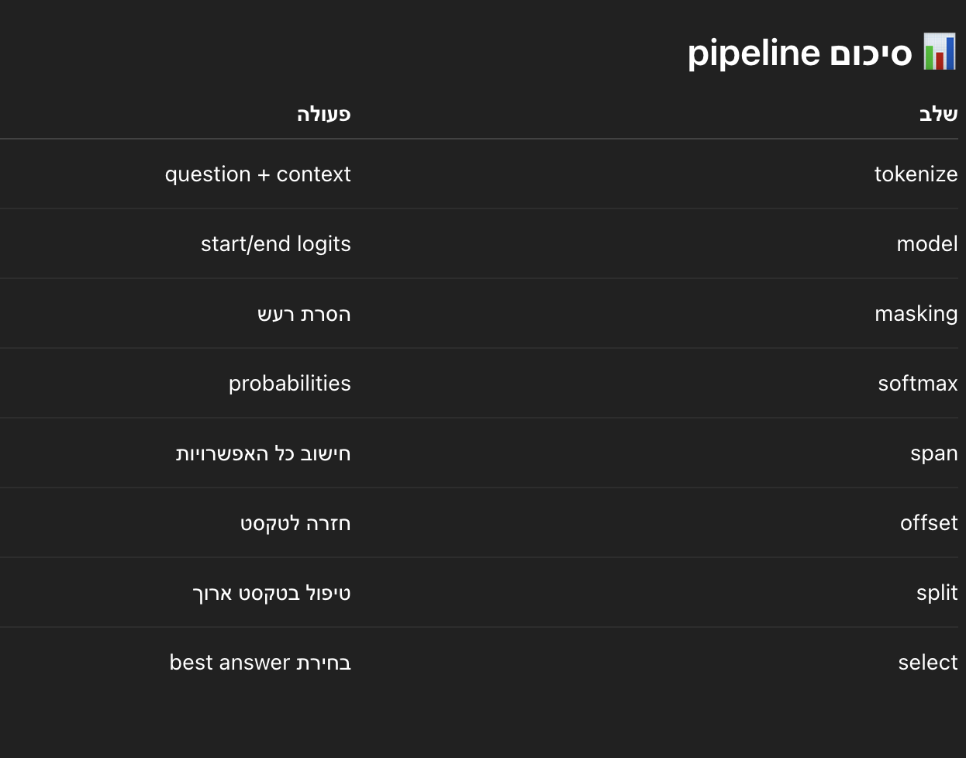

פרק 6.5

לפני שעושים tokenization אמיתי:
👉 יש 2 שלבים מקדימים:
- Normalization
- Pre-tokenization

🧠 התמונה הגדולה
Raw Text → Normalization → Pre-tokenization → Tokenization

🔥 שלב 1: Normalization
📘 מה זה?
👉 ניקוי כללי של הטקסט

דוגמאות:
- lowercase
- הסרת accents
- תיקון Unicode
- הסרת רווחים מיותרים

💡 דוגמה:
"Héllò hôw are ü?"
👉 הופך ל:
"hello how are u?"

🧠 אינטואיציה
עושים את הטקסט “אחיד” לפני שמפרקים אותו

❗ חשוב
Tokenizer שונה → normalization שונה

BERT uncased:
✔️ מוריד אותיות גדולות
✔️ מוריד accents
BERT cased:
❌ לא משנה אותיות
❌ שומר accents

🔥 שלב 2: Pre-tokenization
📘 מה זה?
👉 פירוק ראשוני למילים

דוגמה:
"Hello, how are you?"
👉 הופך ל:
["Hello", ",", "how", "are", "you", "?"]

💡 חשוב:
👉 tokenizer כבר:
- מזהה מילים
- שומר offsets (מיקום בטקסט)

🧠 אינטואיציה
זה כמו “חיתוך גס” לפני חיתוך מדויק

🔥 הבדל בין tokenizers

🔹 BERT
- מפריד לפי:
  - רווחים
  - סימני פיסוק
👉 מתעלם מרווחים כפולים

🔹 GPT-2
- שומר רווחים (!)
- משתמש ב־Ġ
" how" → "Ġhow"

🔹 T5 (SentencePiece)
- משתמש ב־▁ לרווחים
- לא מפריד לפי פיסוק

🧠 למה זה חשוב?
כי:
👉 כל tokenizer “רואה” את הטקסט אחרת

🔥 SentencePiece (מאוד חשוב!)
📘 מה זה?
👉 אלגוריתם שעובד על תווים (Unicode)

💡 תכונות:
- לא צריך pre-tokenization
- מתאים לשפות בלי רווחים (יפנית, סינית)
- reversible

🧠 אינטואיציה
לא מניח שיש מילים — לומד הכל מהדאטה

🔥 מה זה reversible?
👉 אפשר לשחזר טקסט מהטוקנים

דוגמה:
▁Hello ▁world
👉 חוזר ל:
Hello world

⚠️ חשוב
BERT ❌ לא reversible
(כי הוא משנה רווחים)
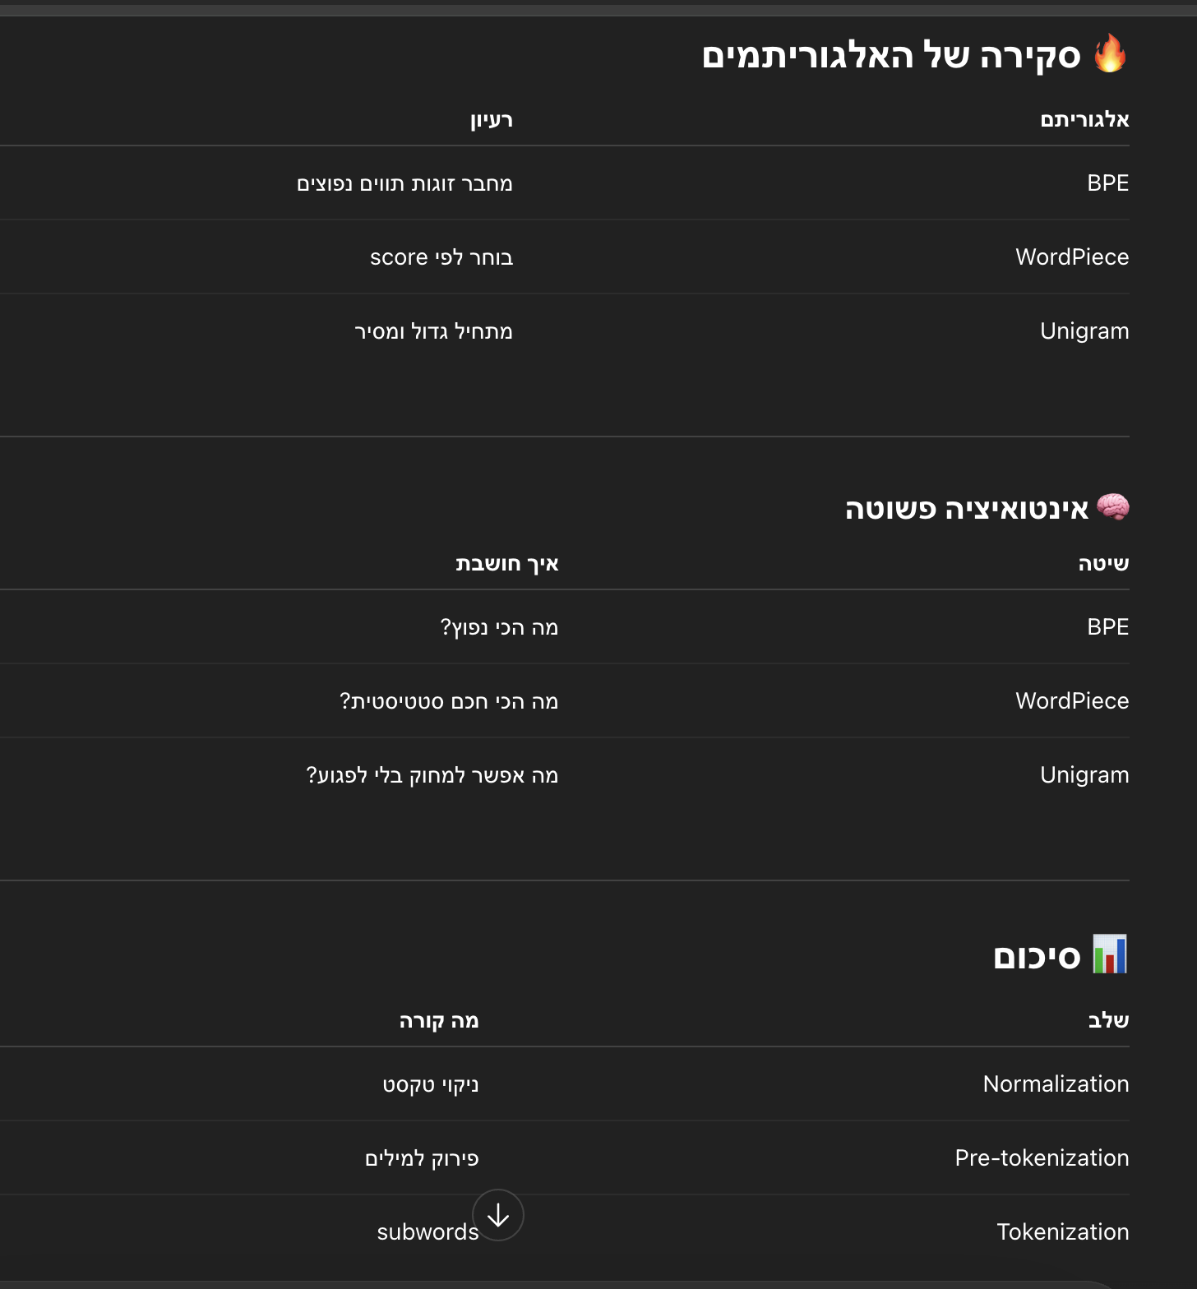
🧠 takeaway הכי חשוב
tokenizer לא מתחיל מ־tokenization
הוא מתחיל מניקוי והכנה

פרק 6.6

🔹 מה זה BPE?
👉 אלגוריתם לפירוק מילים ל־subwords
במקור:
👉 נועד לדחיסת טקסט
ואז:
👉 שימש ל־GPT ו־GPT-2

🧠 אינטואיציה הכי חשובה
מתחילים מאותיות
ומחברים אותן בהדרגה לתת־מילים נפוצות

🔥 הרעיון המרכזי
👉 כל פעם:
מחפשים את הזוג הכי נפוץ של תווים/טוקנים
👉 ומחברים אותו

🚀 שלב 1: Vocabulary בסיסי
נניח שיש מילים:
hug, pug, pun, bun, hugs
👉 ה־vocab הראשוני:
[b, g, h, n, p, s, u]

🧠 למה אותיות?
כי:
👉 זה הבסיס הכי קטן

🔥 שלב 2: סופרים תדירויות
לדוגמה:
hug (10)
pug (5)
pun (12)

🚀 שלב 3: מחפשים זוג הכי נפוץ
👉 למשל:
("u", "g") → 20 פעמים

🔥 Merge ראשון
("u", "g") → "ug"

אחרי merge:
"h ug"
"p ug"

🧠 אינטואיציה
המודל “לומד” ש־"ug" זה יחידה חשובה

🔁 חוזרים שוב
Merge הבא:
("u", "n") → "un"

Merge הבא:
("h", "ug") → "hug"

🔥 מה קורה לאורך זמן?
👉 tokens נהיים:
- יותר ארוכים
- יותר “משמעותיים”

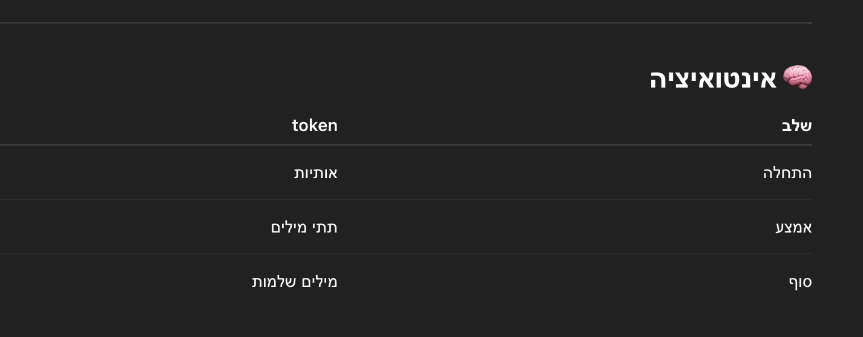
🚀 איך tokenization עובד בפועל?

שלבים:
- Normalization
- Pre-tokenization
- פירוק לאותיות
- הפעלת merge rules

🔹 דוגמה
עם rules:
("u","g") → ug
("h","ug") → hug

המילה:
bug → ["b", "ug"]

המילה:
thug → ["UNK", "hug"]

⚠️ בעיה
👉 אם אות לא קיימת:
❌ מקבלים [UNK]

🔥 פתרון בעולם האמיתי
👉 GPT-2 משתמש ב־byte-level BPE

💡 מה זה?
👉 עובד על bytes (256 תווים)
✔️ אין UNK
✔️ תומך בכל תו (גם emoji)

🧠 אינטואיציה
במקום אותיות → עובדים על bytes

🔥 מה האלגוריתם לומד?
- merge rules
- vocabulary
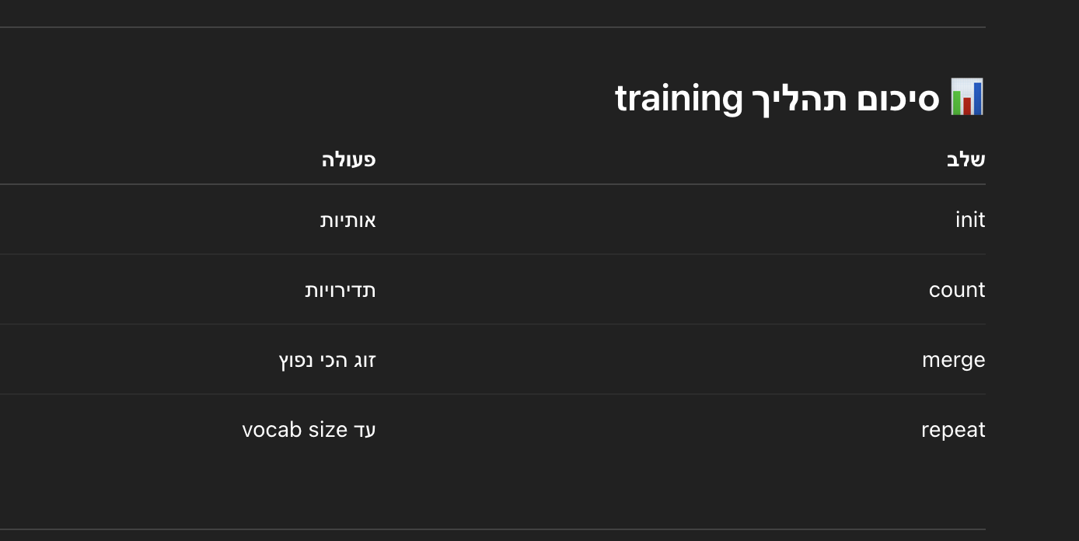
🚀 Implementation (הרעיון)
- סופרים מילים
- מפצלים לאותיות
- מחשבים זוגות
- עושים merge
- חוזרים

🧠 takeaway הכי חשוב
BPE לומד “לבנות מילים” מהתדירות שלהן
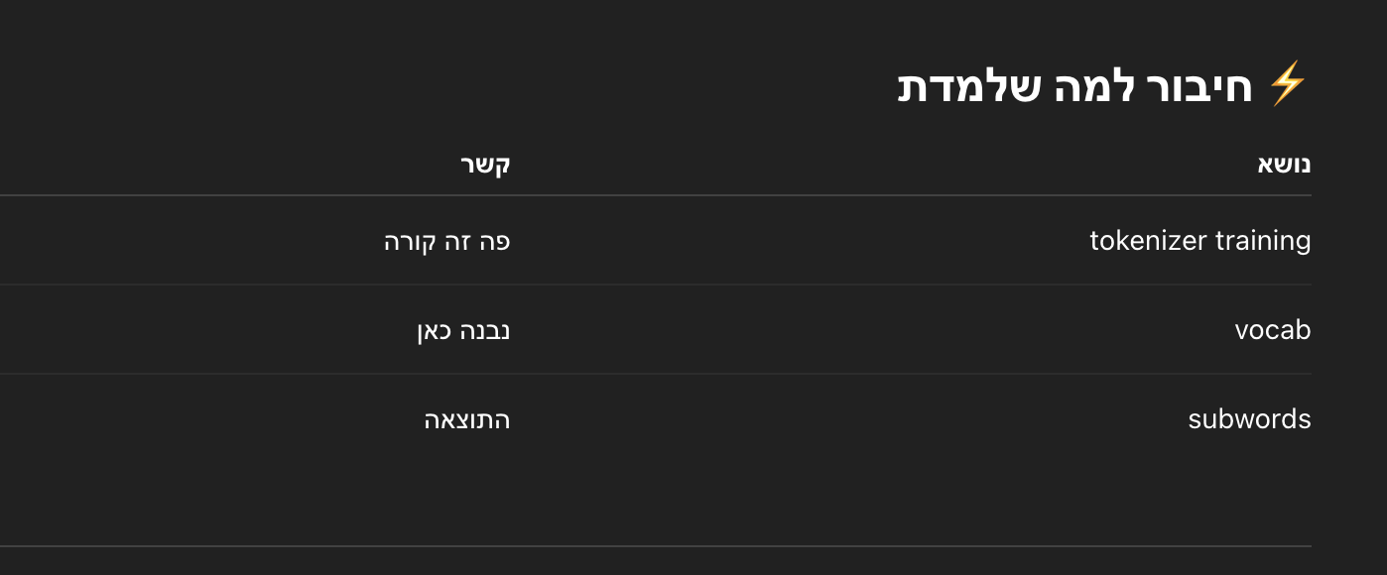

פרק 6.7

🔹 מה זה WordPiece?
👉 האלגוריתם של BERT
דומה ל־BPE אבל עם הבדל חשוב מאוד:
❗ לא בוחר לפי תדירות — אלא לפי score חכם
🔥 רעיון מרכזי
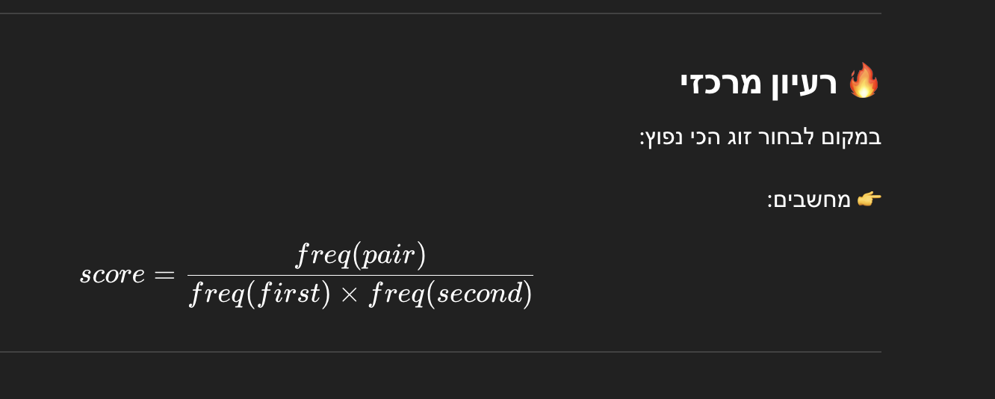
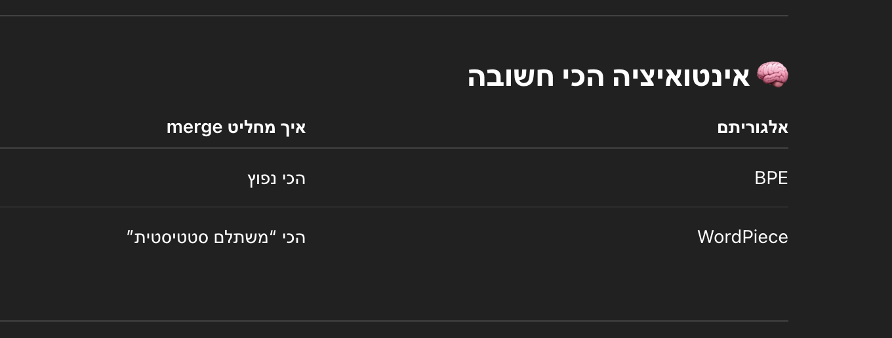
WordPiece מעדיף זוגות שהם:
- מופיעים יחד הרבה
- אבל בנפרד לא נפוצים

🔹 התחלה (כמו BPE)
מילים:
hug, pug, pun, bun, hugs

🚀 שלב 1: פיצול עם prefix
"word" → w ##o ##r ##d

💡 למה ## ?
👉 אומר:
“זה המשך של מילה”

🔥 vocabulary ראשוני
["b", "h", "p", "##g", "##n", "##s", "##u"]

🚀 שלב 2: חישוב score
👉 לדוגמה:
- ("##u","##g") מופיע הרבה
❌ אבל גם "##u" לבד מאוד נפוץ → score נמוך

🔥 merge ראשון
("##g","##s") → "##gs"

🧠 למה?
כי:
👉 החלקים עצמם פחות נפוצים
👉 ולכן score גבוה יותר

🔁 ממשיכים כמו BPE
אבל תמיד לפי score, לא frequency

🔥 הבדל קריטי נוסף
❗ WordPiece שומר רק vocabulary
👉 לא שומר merge rules

🚀 איך tokenization עובד?

אלגוריתם:
👉 לכל מילה:
- מוצאים את ה־subword הכי ארוך שקיים
- חותכים
- ממשיכים

💡 דוגמה
מילה:
hugs

WordPiece:
["hug", "##s"]

BPE:
["hu", "##gs"]

🧠 אינטואיציה
WordPiece תמיד מחפש את החתיכה הכי גדולה שאפשר

🔥 דוגמה נוספת
bugs

שלבים:
- "b" ✔️
- "##u" ✔️
- "##gs" ✔️
👉 תוצאה:
["b", "##u", "##gs"]

⚠️ הבדל חשוב מאוד מ־BPE
אם משהו לא קיים:
👉 WordPiece:
["[UNK]"]

💡 דוגמה
mug → ["[UNK]"]

BPE היה עושה:
["UNK", "ug"]
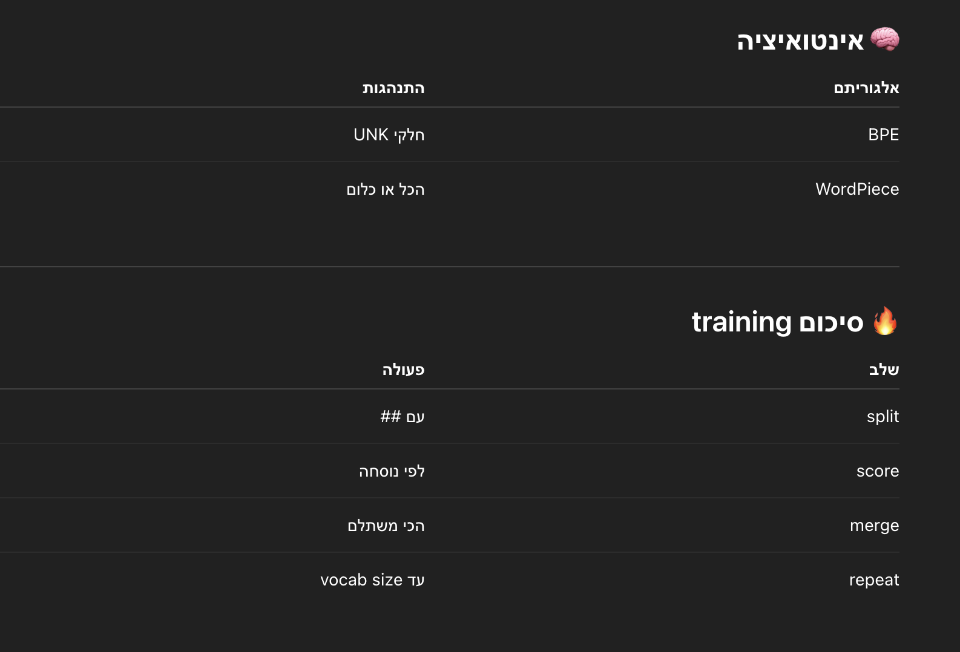

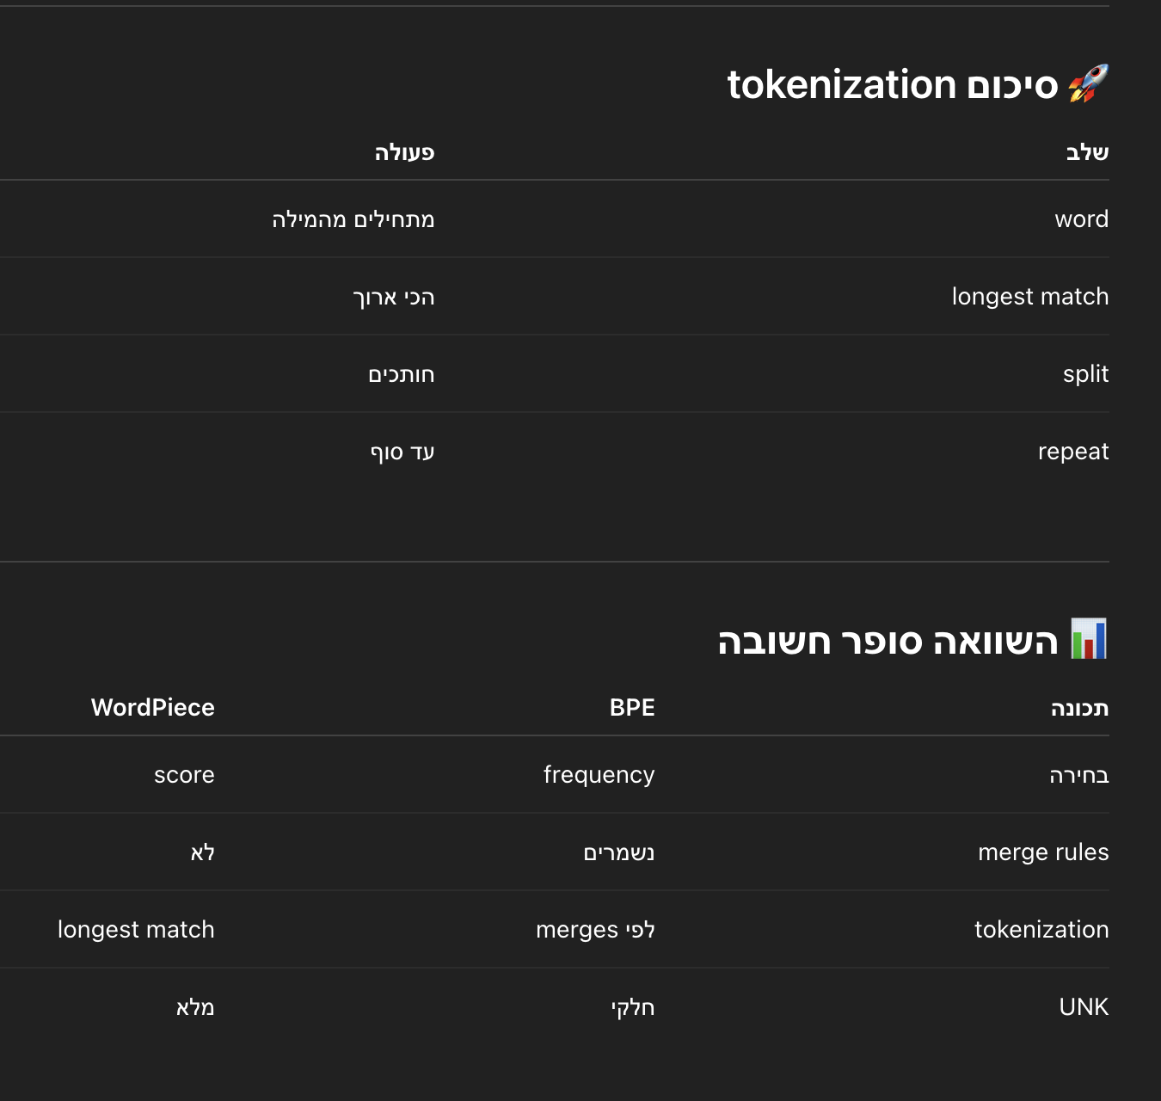

פרק 6.8

🔹 מה זה Unigram?
👉 אלגוריתם טוקניזציה מתקדם
👉 בשימוש עם SentencePiece
מודלים שמשתמשים בו:
- T5
- XLNet
- mBART
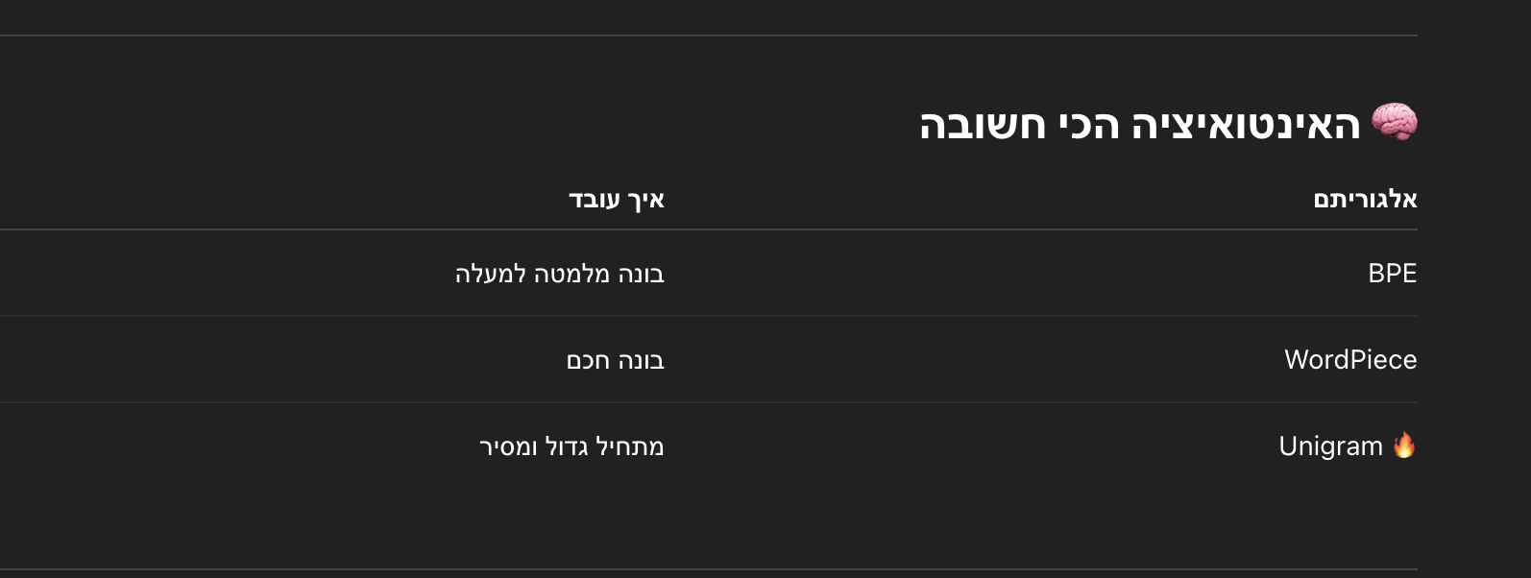

🔥 רעיון מרכזי
מתחילים עם vocabulary גדול מאוד
👉 ואז מסירים tokens “מיותרים”

🧠 אינטואיציה
במקום לבנות tokens →
מוחקים את מה שלא חשוב

🚀 שלב 1: יצירת vocab גדול
דוגמה:
["h","u","g","hu","ug","hug","ugs",...]

🔥 שלב 2: מחשבים הסתברויות
👉 לכל token יש probability:
[
P(token) = \frac{frequency}{total}
]

🧠 אינטואיציה
כמה token מופיע → כמה הוא חשוב

🚀 שלב 3: tokenization
👉 לכל מילה:
מחשבים את כל הפירוקים האפשריים
👉 ובוחרים את זה עם ההסתברות הכי גבוהה

🔹 דוגמה
מילה:
pug

אפשרויות:
["p","u","g"]
["p","ug"]
["pu","g"]

👉 בוחרים את הכי סביר

🧠 אינטואיציה
הכי פחות tokens → הכי טוב (בד״כ)

🔥 איך מוצאים את הפירוק הכי טוב?
👉 משתמשים ב־Viterbi algorithm

💡 מה זה אומר?
בונים את הפתרון הכי טוב צעד־צעד

🔹 דוגמה
unhug → ["un", "hug"]

🚀 שלב 4: חישוב loss
👉 לכל המילים:
[
loss = -\log(P(word))
]

💡 אינטואיציה
כמה טוב ה־tokenizer מסביר את הדאטה

🔥 שלב 5: הסרת tokens
👉 לכל token:
- מסירים אותו
- בודקים כמה ה־loss גדל

🧠 החלטה
👉 מסירים tokens ש:
- כמעט לא משפיעים על loss

🔁 חוזרים על התהליך
👉 כל פעם:
- מסירים p% מהtokens
- עד שמגיעים לגודל vocab הרצוי

⚠️ חשוב מאוד
👉 לא מסירים אותיות בסיס
(כדי שתמיד אפשר לפרק מילים)

🔥 תכונה חשובה
SentencePiece
👉 לא מניח שיש רווחים

דוגמה:
"Hello world"
👉 הופך ל:
▁Hello ▁world

🧠 אינטואיציה
הרווח הוא חלק מהטוקן

🔥 יתרון גדול
✔️ עובד טוב לשפות בלי רווחים
✔️ גמיש מאוד

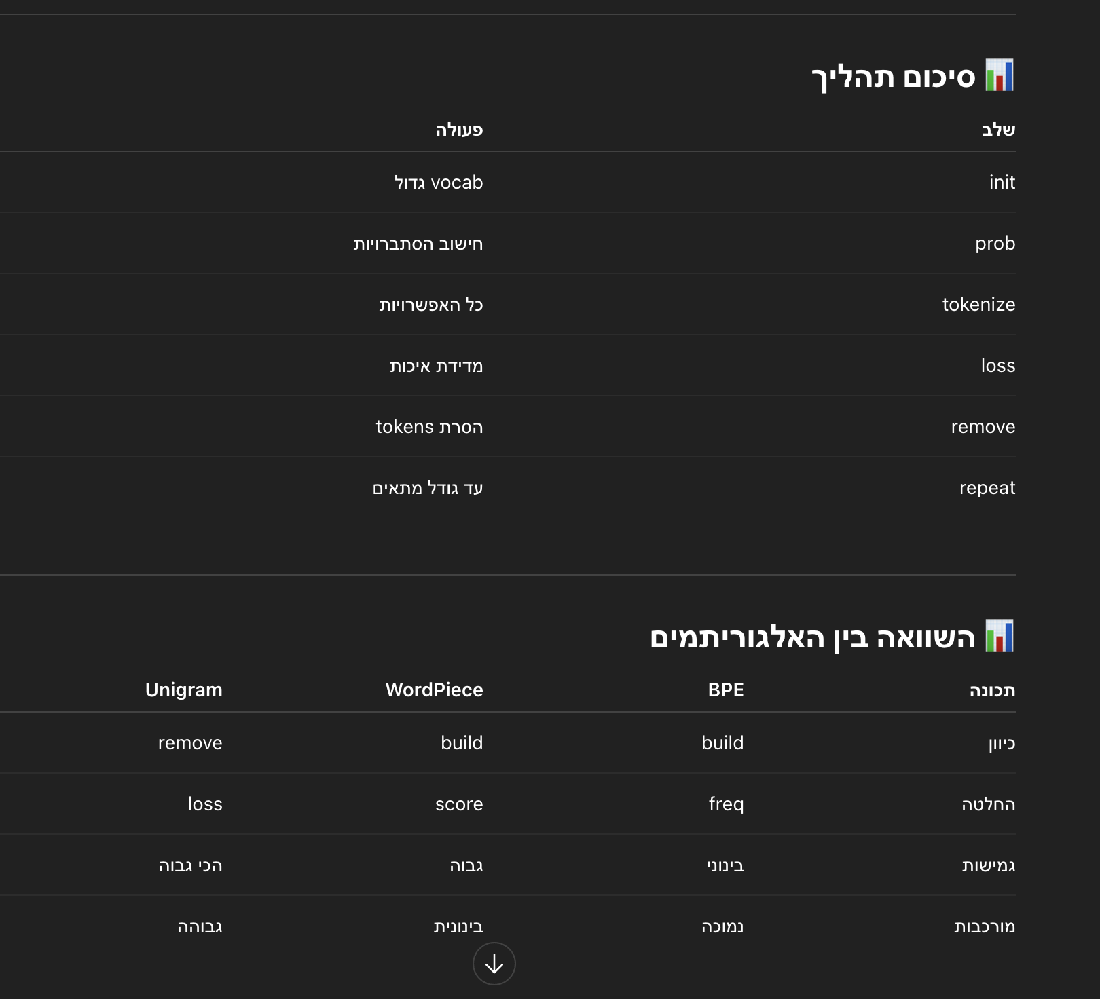
🧠 takeaway הכי חשוב
Unigram בוחר את הפירוק הכי “סביר הסתברותית”

🔥 משפט זהב
“Unigram doesn’t build tokens — it eliminates the unnecessary ones.”

🚀 חיבור לכל הפרק
עכשיו יש לך:
- BPE → GPT
- WordPiece → BERT
- Unigram → T5
👉 שזה שלושת האלגוריתמים המרכזיים בעולם ה־NLP

פרק 6.9
👉 איך לבנות tokenizer מאפס לגמרי
(לא רק לאמן — אלא להרכיב אותו שלב־שלב)

🧠 התמונה הגדולה
כל tokenizer בנוי מ־4 שלבים:
Text → Normalization → Pre-tokenization → Model → Post-processing

🔥 הרעיון המרכזי
tokenizer הוא pipeline
👉 וכל שלב אפשר להחליף / להתאים
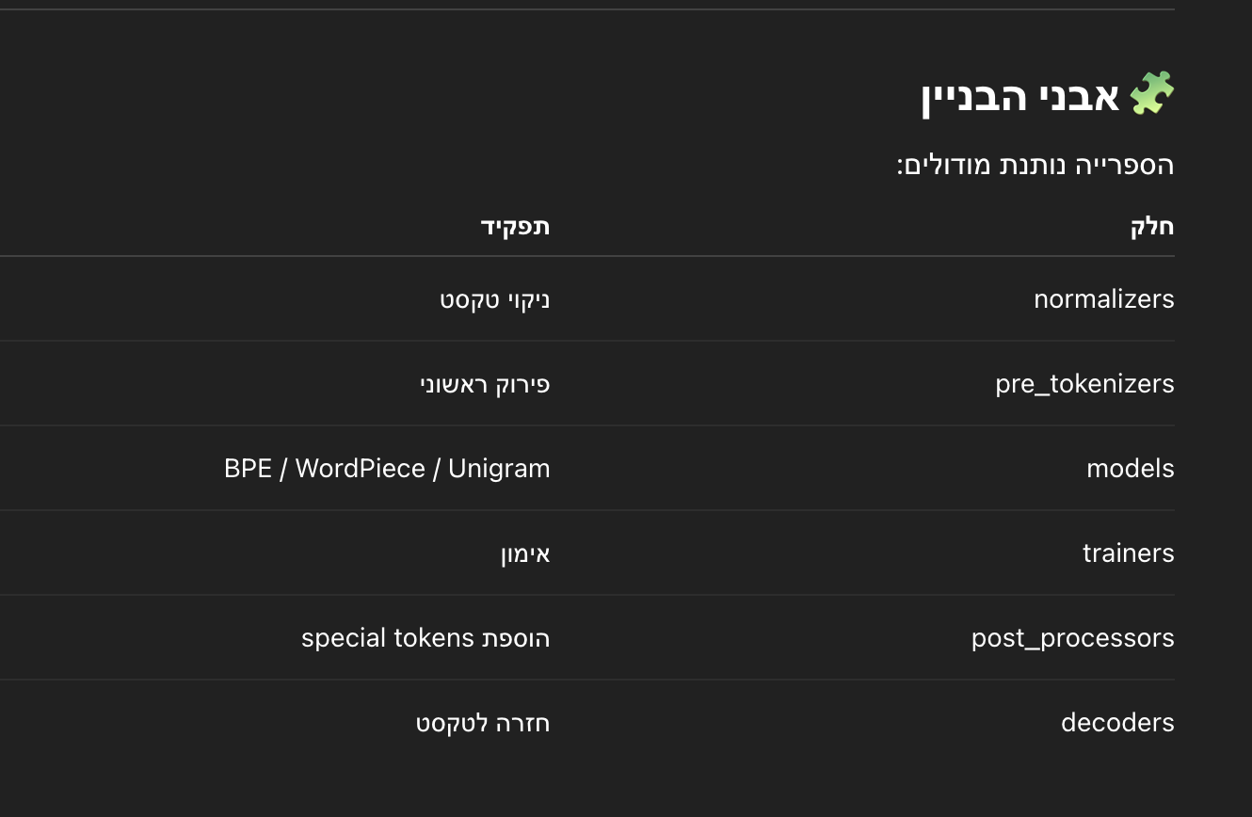

🧠 אינטואיציה
tokenizer = Lego
👉 את בונה אותו מחלקים

🚀 שלב 1: dataset
load_dataset(...)
👉 מביאים corpus לאימון

💡 אינטואיציה
tokenizer לומד מהדאטה שלך

🚀 שלב 2: יצירת Tokenizer
Tokenizer(models.WordPiece(...))
👉 בוחרים אלגוריתם

🔥 שלב 3: Normalization
normalizers.Lowercase()
או:
Sequence([...])

💡 מה עושים פה?
- lowercase
- remove accents
- unicode normalization

🚀 שלב 4: Pre-tokenization
Whitespace()
או:
Sequence([...])

💡 דוגמה
"Let's test"
→ ["Let", "'", "s", "test"]

🧠 אינטואיציה
חיתוך גס לפני פירוק עמוק

🚀 שלב 5: Training
trainer = WordPieceTrainer(...)
tokenizer.train_from_iterator(...)

💡 חשוב
צריך להוסיף:
["[CLS]", "[SEP]", ...]

⚠️ למה?
👉 אחרת הם לא יהיו ב־vocab

🚀 שלב 6: encode
tokenizer.encode(...)

דוגמה:
"tokenizer"
→ ["tok", "##eni", "##zer"]

🚀 שלב 7: Post-processing
👉 מוסיפים special tokens

דוגמה (BERT):
[CLS] sentence [SEP]

קוד:
TemplateProcessing(...)

🚀 שלב 8: Decoder
decoders.WordPiece(...)

💡 תפקיד
👉 מחזיר tokens → text

🔥 שלב 9: שמירה
tokenizer.save("tokenizer.json")

🚀 שלב 10: שימוש ב־Transformers
PreTrainedTokenizerFast(...)

🧠 אינטואיציה
עכשיו זה tokenizer “אמיתי” שאפשר להשתמש בו במודל

🔥 שלושת הסוגים

🔹 BERT (WordPiece)
- lowercase
- Whitespace
- [CLS], [SEP]

🔹 GPT-2 (BPE)
- Byte-level
- אין UNK
- special: <|endoftext|>

🔹 XLNet (Unigram)
- SentencePiece
- metaspace
- <cls> בסוף (!)
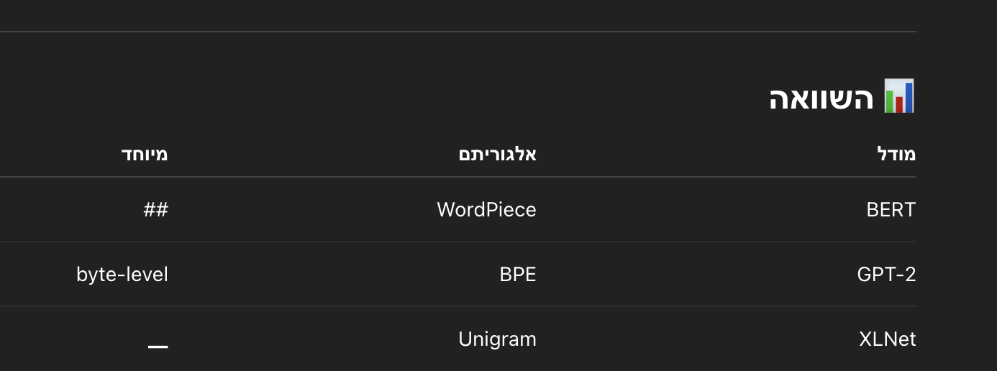
🧠 takeaway הכי חשוב
tokenizer זה מערכת מודולרית
👉 כל חלק משפיע על התוצאה

פרק 6.10

סיימת את כל הפרק על Tokenizers 🎉
ועכשיו מסכמים מה את אמורה לדעת

🧠 התמונה הגדולה
את לא רק משתמשת ב־tokenizer
👉 את מבינה איך הוא עובד מבפנים

🔥 מה למדת (פירוק אמיתי)

1️⃣ לאמן tokenizer חדש
EN: Train a new tokenizer using an old one
HE: לאמן tokenizer חדש על בסיס tokenizer קיים
💡 אינטואיציה:
לא מתחילים מאפס — לוקחים מבנה קיים ומעדכנים אותו לדאטה שלך

2️⃣ לעבוד עם offsets
EN: Map tokens back to original text using offsets
HE: למפות טוקנים חזרה לטקסט המקורי בעזרת offsets
💡 אינטואיציה:
המודל עובד על tokens —
אבל אנחנו צריכים תשובות על טקסט אמיתי

3️⃣ להבין את האלגוריתמים
EN: Know differences between BPE, WordPiece, Unigram
HE: להבין את ההבדלים בין BPE, WordPiece ו־Unigram
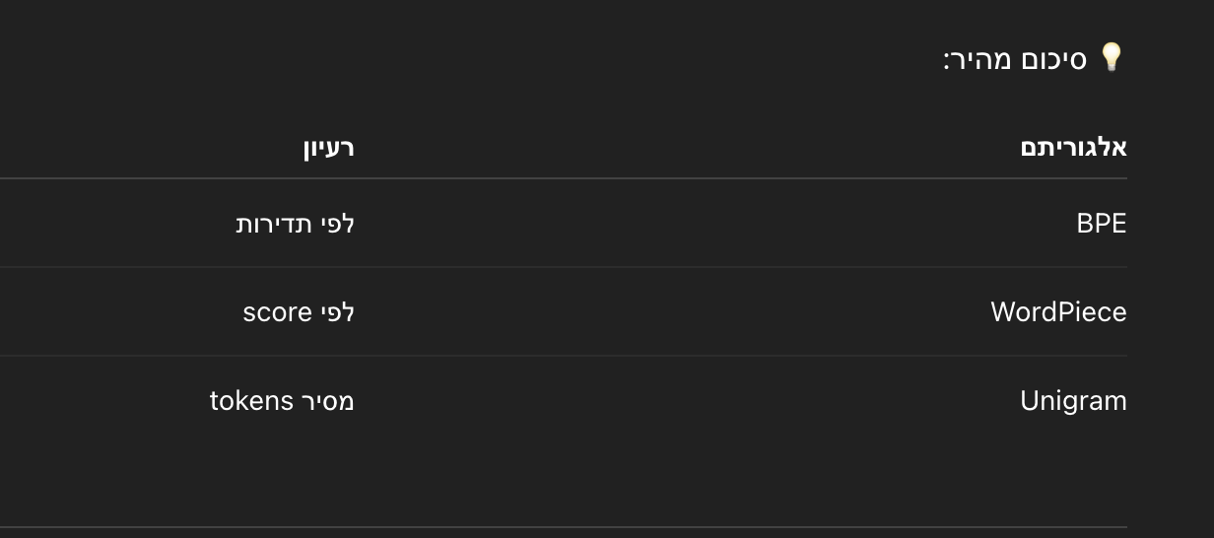

4️⃣ לבנות tokenizer לבד
EN: Build your own tokenizer from blocks
HE: לבנות tokenizer משלך מחלקים שונים
💡 אינטואיציה:
tokenizer = pipeline מודולרי

5️⃣ להשתמש בו עם Transformers
EN: Use tokenizer inside 🤗 Transformers
HE: להשתמש ב־tokenizer בתוך Transformers
💡 אינטואיציה:
ה־tokenizer הוא חלק מהמודל

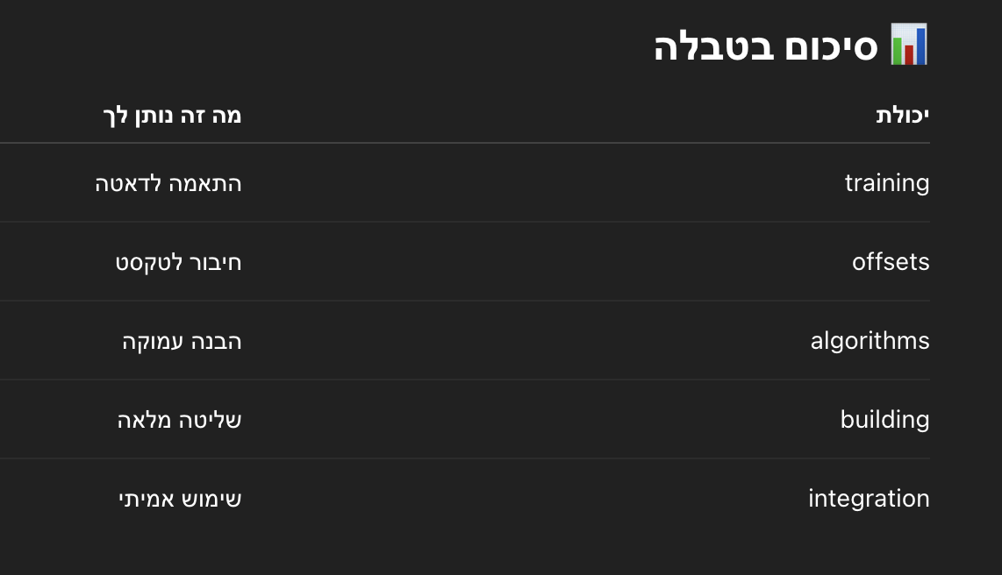
🧠 takeaway הכי חשוב
tokenizer זה לא preprocessing קטן
👉 זה חלק קריטי מהמודל

פרק 6.11

שאלה 1
EN: When should you train a new tokenizer?
HE: מתי צריך לאמן tokenizer חדש?
A.
When your dataset is similar to that used by an existing pretrained model, and you want to pretrain a new model
כאשר ה־dataset שלך דומה לזה של מודל קיים, ואת רוצה לאמן מודל חדש מאפס
B.
When your dataset is similar to that used by an existing pretrained model, and you want to fine-tune a new model using this pretrained model
כאשר ה־dataset שלך דומה לזה של מודל קיים, ואת רוצה לבצע fine-tuning למודל קיים
C.
When your dataset is different from the one used by an existing pretrained model, and you want to pretrain a new model
כאשר ה־dataset שלך שונה מזה של מודל קיים, ואת רוצה לאמן מודל חדש מאפס
D.
When your dataset is different from the one used by an existing pretrained model, but you want to fine-tune a new model using this pretrained model
כאשר ה־dataset שלך שונה מזה של מודל קיים, אבל את עדיין רוצה לבצע fine-tuning למודל קיים

שאלה 2
EN: What is the advantage of using a generator of lists of texts compared to a list of lists of texts when using train_new_from_iterator()?
HE: מה היתרון של שימוש ב־generator של רשימות טקסטים לעומת רשימה של רשימות טקסטים ב־train_new_from_iterator()?
A.
That's the only type the method accepts
זה הסוג היחיד שהפונקציה מקבלת
B.
You will avoid loading the whole dataset into memory at once
לא תצטרכי לטעון את כל ה־dataset לזיכרון בבת אחת
C.
This will allow the 🤗 Tokenizers library to use multiprocessing
זה מאפשר לספרייה להשתמש ב־multiprocessing
D.
The tokenizer you train will generate better texts
ה־tokenizer ייצר טקסטים טובים יותר

שאלה 3
EN: What are the advantages of using a “fast” tokenizer?
HE: מהם היתרונות של שימוש ב־fast tokenizer?
A.
It can process inputs faster than a slow tokenizer when you batch lots of inputs together
הוא יכול לעבד קלטים מהר יותר כאשר מעבדים הרבה דוגמאות יחד
B.
Fast tokenizers always tokenize faster than their slow counterparts
fast tokenizers תמיד מהירים יותר
C.
It can apply padding and truncation
הוא יכול לבצע padding ו־truncation
D.
It has additional features allowing mapping from tokens to spans in the original text
יש לו יכולות נוספות למיפוי בין tokens לבין המיקום שלהם בטקסט המקורי

שאלה 4
EN: How does the token-classification pipeline handle entities that span over several tokens?
HE: איך pipeline של token-classification מטפל בישויות שמתפרסות על כמה tokens?
A.
Entities with the same label are merged into one entity
ישויות עם אותו label מתמזגות לישות אחת
B.
There is a label for the beginning of an entity and a label for the continuation of an entity
יש label לתחילת ישות ו־label להמשך ישות
C.
If in a given word the first token has the entity label, the whole word is considered to have that entity
אם הטוקן הראשון של מילה מסומן, כל המילה נחשבת מסומנת
D.
When a token has the label of a given entity, any following token with the same label is considered part of it, unless it starts a new entity
כאשר token מסומן בישות מסוימת, טוקנים עוקבים עם אותו label נחשבים לחלק ממנה, אלא אם התחילה ישות חדשה

שאלה 5
EN: How does the question-answering pipeline handle long contexts?
HE: איך pipeline של question-answering מטפל בקטעי טקסט ארוכים?
A.
It truncates the long context
הוא פשוט חותך את הטקסט
B.
It splits the context into several parts and averages the results
הוא מחלק לחלקים ומחשב ממוצע
C.
It splits the context into several parts with overlap and finds the maximum score for an answer in each part
הוא מחלק לחלקים עם overlap ומחפש את התשובה עם הציון הגבוה ביותר בכל חלק
D.
It splits the context into several parts without overlap
הוא מחלק לחלקים בלי overlap

שאלה 6
EN: What is normalization?
HE: מה זה normalization?
A.
Any cleanup the tokenizer performs on the text in the initial stages
כל ניקוי ראשוני שה־tokenizer מבצע על הטקסט
B.
A data augmentation technique that makes the text more normal by removing rare words
טכניקת augmentation שמסירה מילים נדירות
C.
The final post-processing step where special tokens are added
שלב סופי שבו מוסיפים special tokens
D.
Making embeddings have mean 0 and std 1
הפיכת embeddings לבעלי ממוצע 0 וסטיית תקן 1

שאלה 7
EN: What is pre-tokenization for a subword tokenizer?
HE: מה זה pre-tokenization ב־subword tokenizer?
A.
The step before tokenization where data augmentation is applied
שלב augmentation לפני tokenization
B.
The step before tokenization where cleanup operations are applied
שלב הניקוי לפני tokenization
C.
The step before the tokenizer model is applied, used to split input into words
שלב לפני הפעלת מודל הטוקניזציה, שבו מפצלים את הקלט למילים
D.
The step before the tokenizer model is applied, used to split input into tokens
שלב שבו כבר מפצלים לטוקנים

שאלה 8
EN: Select the sentences that apply to the BPE model of tokenization.
HE: בחרי את המשפטים הנכונים לגבי BPE.
A.
BPE starts with a small vocabulary and learns merge rules
BPE מתחיל מ־vocab קטן ולומד merge rules
B.
BPE starts with a big vocabulary and progressively removes tokens
BPE מתחיל מ־vocab גדול ומסיר tokens
C.
BPE learns by merging the most frequent pair of tokens
BPE לומד על ידי מיזוג הזוג הכי נפוץ
D.
BPE learns by maximizing a score that prefers frequent pairs with rare individual parts
BPE לומד לפי score שמעדיף זוגות תכופים עם חלקים נדירים
E.
BPE tokenizes by splitting into characters and then applying merge rules
BPE מפצל לאותיות ואז מפעיל merge rules
F.
BPE tokenizes by finding the longest subword from the beginning
BPE בוחר את תת־המילה הארוכה ביותר מההתחלה

שאלה 9
EN: Select the sentences that apply to the WordPiece model of tokenization.
HE: בחרי את המשפטים הנכונים לגבי WordPiece.
A.
WordPiece starts with a small vocabulary and learns merge rules
WordPiece מתחיל מ־vocab קטן ולומד merge rules
B.
WordPiece starts with a big vocabulary and progressively removes tokens
WordPiece מתחיל מ־vocab גדול ומסיר tokens
C.
WordPiece learns by merging the most frequent pair
WordPiece בוחר את הזוג הכי נפוץ
D.
WordPiece learns by maximizing a score that prefers frequent pairs with rare individual parts
WordPiece בוחר לפי score שמעדיף זוגות תכופים עם חלקים נדירים
E.
WordPiece tokenizes by finding the most likely segmentation according to the model
WordPiece מחפש את הפירוק הכי הסתברותי
F.
WordPiece tokenizes by finding the longest subword from the beginning, then repeating
WordPiece בוחר את תת־המילה הארוכה ביותר מההתחלה, ואז ממשיך

שאלה 10
EN: Select the sentences that apply to the Unigram model of tokenization.
HE: בחרי את המשפטים הנכונים לגבי Unigram.
A.
Unigram starts with a small vocabulary and learns merge rules
Unigram מתחיל מ־vocab קטן ולומד merge rules
B.
Unigram starts with a big vocabulary and progressively removes tokens
Unigram מתחיל מ־vocab גדול ומסיר tokens
C.
Unigram adapts its vocabulary by minimizing a loss over the whole corpus
Unigram מתאים את ה־vocab על ידי מזעור loss על כל הקורפוס
D.
Unigram adapts its vocabulary by keeping the most frequent subwords
Unigram פשוט שומר את תתי־המילים הכי נפוצים
E.
Unigram tokenizes words by finding the most likely segmentation according to the model
Unigram מפצל לפי הפירוק הכי הסתברותי
F.
Unigram tokenizes words by splitting into characters and then applying merge rules
Unigram מפצל לאותיות ואז מפעיל merge rules

✅ תשובות מפורטות + הסברים

שאלה 1 — תשובה נכונה: C
למה?
Tokenizer חדש מאמנים כשיש פער משמעותי בין הדאטה שלך לבין הדאטה שעליו אומן tokenizer קיים, ואת רוצה לאמן מודל חדש מאפס.
למה לא האחרות?
- A: אם הדאטה דומה, לרוב לא צריך tokenizer חדש.
- B: ב־fine-tuning משתמשים בדרך כלל באותו tokenizer של המודל הקיים.
- D: גם אם הדאטה שונה, ב־fine-tuning בדרך כלל לא מחליפים tokenizer, כי המודל כבר תלוי בו.
takeaway
Tokenizer חדש = בעיקר pretraining חדש על domain חדש.

שאלה 2 — תשובה נכונה: B
למה?
Generator טוען את הדאטה בהדרגה, במקום לטעון את כולו לזיכרון בבת אחת.
למה זה חשוב?
ב־datasets גדולים, אם תשתמשי ברשימה מלאה:
- תעמיסי על ה־RAM
- עלול לקרוס הזיכרון
למה לא האחרות?
- A: הפונקציה לא מוגבלת רק ל־generator.
- C: generator לא זה מה שמאפשר multiprocessing.
- D: הוא לא משפר את איכות הטקסטים, רק את היעילות בזיכרון.
takeaway
Generator = יעילות בזיכרון.

שאלה 3 — תשובות נכונות: A, D
A נכון
Fast tokenizer באמת מהיר יותר כאשר עובדים על batch גדול.
D נכון
יש לו יכולות נוספות כמו:
- offset_mapping
- word_ids()
- מיפוי token ↔ text span
למה B לא נכון?
כי לא תמיד fast tokenizer מהיר יותר על קלט יחיד קטן. היתרון בולט בעיקר ב־batching.
למה C לא נכון?
Padding ו־truncation קיימים גם ב־slow tokenizer, זה לא היתרון הייחודי של fast tokenizer.
takeaway
Fast tokenizer =
מהירות ב־batchים + features מתקדמים של מיפוי.

שאלה 4 — תשובות נכונות: B, D
B נכון
יש labels בסגנון:
- B-PER = תחילת ישות
- I-PER = המשך ישות
D נכון
אם tokens רצופים שייכים לאותה ישות, מאחדים אותם יחד, אלא אם יש סימון שמתחילה ישות חדשה.
למה A לא מדויק?
כי לא כל tokens עם אותו label מתמזגים אוטומטית בכל מצב. צריך גם לבדוק רציפות והאם התחילה ישות חדשה.
למה C לא נכון?
לא מספיק שהטוקן הראשון של מילה מסומן כדי “לצבוע” אוטומטית את כל המילה. המערכת עובדת על tokens ו־labels, לא על המילה כמקשה אחת.
takeaway
Token classification עובד עם B-/I- labels ורצפים של tokens.

שאלה 5 — תשובה נכונה: C
למה?
ב־QA pipeline:
- אם ה־context ארוך מדי
- מחלקים אותו ל־chunks
- עם overlap
- מריצים חיפוש תשובה בכל chunk
- בוחרים את התשובה עם הציון הטוב ביותר
למה overlap חשוב?
כדי לא “לחתוך” תשובה בדיוק בנקודת הפיצול.
למה לא האחרות?
- A: זה היה מאבד תשובות בסוף הטקסט.
- B: לא עושים average.
- D: בלי overlap עלולים לפספס תשובות.
takeaway
QA pipeline = chunking + overlap + best span selection.

שאלה 6 — תשובה נכונה: A
למה?
Normalization הוא שלב הניקוי הראשוני של הטקסט:
- lowercase
- remove accents
- Unicode normalization
- הסרת רווחים מיותרים
למה לא האחרות?
- B: זה לא augmentation.
- C: זה post-processing, לא normalization.
- D: זה normalization סטטיסטי של embeddings, לא של טקסט.
takeaway
Normalization = ניקוי אחיד של הטקסט לפני הטוקניזציה.

שאלה 7 — תשובה נכונה: C
למה?
Pre-tokenization הוא השלב שבו מחלקים את הטקסט ליחידות ראשוניות, בדרך כלל מילים או חתיכות דמויות־מילה, לפני שמודל הטוקניזציה (BPE / WordPiece / Unigram) מופעל.
למה לא האחרות?
- A: לא augmentation.
- B: זה normalization, לא pre-tokenization.
- D: עוד לא מפצלים ל־subtokens הסופיים.
takeaway
Pre-tokenization = פיצול ראשוני למילים/יחידות גסות.

שאלה 8 — תשובות נכונות: A, C, E
A נכון
BPE מתחיל מ־vocab קטן.
C נכון
הוא בוחר בכל שלב את הזוג הכי נפוץ.
E נכון
בזמן tokenization:
- מפרקים לאותיות / יחידות בסיס
- ואז מפעילים את merge rules
למה האחרות לא?
- B: זה Unigram, לא BPE.
- D: זה WordPiece, לא BPE.
- F: “longest subword from the beginning” זה WordPiece.
takeaway
BPE =
small vocab + frequent merges + apply merges in order.

שאלה 9 — תשובות נכונות: A, D, F
A נכון
WordPiece מתחיל גם הוא מ־vocab קטן.
D נכון
הוא בוחר merges לפי score, לא רק לפי frequency.
F נכון
בזמן tokenization הוא מחפש את תת־המילה הארוכה ביותר מההתחלה שקיימת ב־vocab.
למה האחרות לא?
- B: זה Unigram.
- C: זה BPE.
- E: “most likely segmentation” זה Unigram.
takeaway
WordPiece =
small vocab + score-based merges + longest-match encoding.

שאלה 10 — תשובות נכונות: B, C, E
B נכון
Unigram מתחיל מ־vocab גדול ואז מסיר tokens.
C נכון
הוא מתאים את ה־vocab לפי loss על כל הקורפוס.
E נכון
בזמן tokenization הוא בוחר את הפירוק הכי הסתברותי.
למה האחרות לא?
- A: לא נכון, זה לא מתחיל קטן.
- D: הוא לא רק שומר frequent subwords, אלא בודק loss.
- F: זה יותר מזכיר BPE.

🧠 שלושת הדברים הכי חשובים לזכור מהפרק
- Tokenizer חדש מאמנים כשעושים pretraining חדש על data/domain שונה.
- Fast tokenizer נותן offsets ו־mapping, לא רק מהירות.
- BPE / WordPiece / Unigram נבדלים בעיקר בדרך שבה הם בונים/בוחרים subwords.

פרק 7

פרק 7.1

בפרק 3:
👉 למדת איך לעשות fine-tuning ל־classification
אבל עכשיו:
🔥 עוברים למשימות NLP אמיתיות

🧠 מה הולכים ללמוד בפרק הזה?

המשימות המרכזיות:
1️⃣ Token classification
👉 זיהוי ישויות (NER)

2️⃣ Masked Language Modeling
👉 כמו BERT
👉 לנחש מילה חסרה

3️⃣ Summarization
👉 סיכום טקסט

4️⃣ Translation
👉 תרגום בין שפות

5️⃣ Causal Language Modeling
👉 כמו GPT-2
👉 חיזוי המילה הבאה

6️⃣ Question Answering
👉 מציאת תשובה בתוך טקסט

🧠 אינטואיציה הכי חשובה
כל ה־LLMs בנויים מהמשימות האלה

🔥 הרעיון המרכזי
הפרק הזה =
👉 המקום שבו הכל מתחבר יחד

מה משתמשים בו?
- 🤗 Trainer (מפרק 3)
- 🤗 Datasets (פרק 5)
- 🤗 Tokenizers (פרק 6)
- 🤗 Hub (פרק 4)

🧠 אינטואיציה
עד עכשיו למדת כל חלק בנפרד
👉 עכשיו מחברים הכל למערכת אחת

🚀 שתי דרכים לאמן מודל

🔹 Trainer API
✔️ קל
✔️ מהיר
✔️ פחות שליטה

🔹 Training loop עם Accelerate
✔️ שליטה מלאה
✔️ יותר מורכב
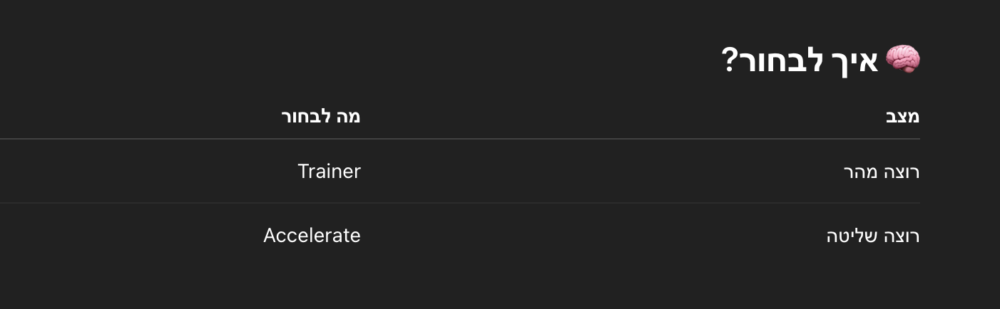

🔥 חשוב מאוד
כל חלק בפרק:
👉 עצמאי
אפשר:
- ללמוד לפי הסדר
- או לקפוץ לנושא ספציפי

🧠 למה יש חזרות בקוד?
👉 בכוונה!
כדי:
- שתוכלי ללמוד כל נושא לבד
- בלי תלות בשאר הפרק

פרק 7.2

Token classification היא משימה שבה נותנים תווית לכל טוקן/מילה במשפט.
דוגמאות:
- NER: לזהות ישויות כמו אדם, מקום, ארגון
- POS tagging: לזהות סוג מילה, כמו noun / verb / adjective
- Chunking: לזהות אילו מילים שייכות לאותו chunk
כלומר, במקום:
- משפט אחד → תווית אחת
יש לנו:
- משפט אחד → תווית לכל מילה

2) ההבנה הכי בסיסית
אם יש משפט:
EU rejects German call to boycott British lamb .
אנחנו רוצים שלכל מילה תהיה תווית. למשל:
- EU = ארגון
- German = משהו מסוג MISC
- מילים אחרות = O, כלומר לא ישות
כלומר המודל לא שואל "מה המשמעות של המשפט כולו?"
הוא שואל "מה התווית של כל מילה?"

3) סוגי התוויות
בדאטהסט הזה יש תוויות כאלה:
- O = לא ישות
- B-PER = תחילת ישות מסוג אדם
- I-PER = המשך ישות מסוג אדם
- B-ORG = תחילת ארגון
- I-ORG = המשך ארגון
- B-LOC = תחילת מקום
- I-LOC = המשך מקום
- B-MISC = תחילת ישות אחרת
- I-MISC = המשך ישות אחרת
למה צריך גם B וגם I?
כי יש ישויות שמכילות כמה מילים.
למשל:
- European Union
  - European = B-ORG
  - Union = I-ORG
או:
- Werner Zwingmann
  - Werner = B-PER
  - Zwingmann = I-PER
כלומר:
- B = Begin
- I = Inside

4) הדאטהסט שבו משתמשים
הם משתמשים בדאטהסט CoNLL-2003.
יש בו 3 splits:
- train
- validation
- test
וכל דוגמה מכילה:
- tokens = רשימת מילים
- ner_tags = רשימת תוויות ל-NER
- pos_tags = רשימת תוויות ל-POS
- chunk_tags = רשימת תוויות ל-chunking
חשוב להבין:
הקלט פה כבר מחולק למילים.
כלומר הוא לא מגיע כ-string ארוך, אלא כבר בתור רשימת מילים.

5) הבעיה המרכזית בכל Token Classification
ופה מגיע הקטע שהכי חשוב להבין:
ה-labels ניתנים למילים
אבל המודל של BERT עובד על tokens / subwords
למשל:
- המילה lamb
עשויה להתפצל ל:
- la
- ##mb
אז פתאום יש בעיה:
- במקור יש לי label אחד עבור lamb
- אחרי tokenization יש לי שני tokens
כלומר:
יש mismatch בין מספר המילים עם labels לבין מספר ה-tokens שהמודל באמת רואה.
וזו הבעיה הכי חשובה בפרק הזה.

6) איך פותרים את הבעיה?
עושים alignment בין labels לבין tokens.
הרעיון:
- כל token צריך לקבל label
- special tokens כמו [CLS] ו-[SEP] לא מייצגים מילה אמיתית, אז ניתן להם -100
- אם מילה התפצלה לכמה subtokens:
  - הראשון מקבל את התווית המקורית
  - ההמשכים מקבלים אותה תווית, אבל אם זה B-... אז משנים ל-I-...
למה -100?
כי בפונקציית loss של PyTorch, ברירת המחדל היא להתעלם מ--100.
כלומר:
- על special tokens לא מחשבים loss
- על padding labels לא מחשבים loss

7) מה זה word_ids() ולמה זה חשוב?
אחרי שעושים tokenization עם tokenizer מהיר (fast tokenizer), אפשר לקבל מיפוי:
- כל token → לאיזו מילה מקורית הוא שייך
למשל:
[None, 0, 1, 2, 3, 4, 5, 6, 7, 7, 8, None]
פירוש:
- None = special token
- token אחד שייך למילה 0
- token אחר שייך למילה 1
- שני tokens שייכים למילה 7 (lamb שהתפצלה)
זה מה שמאפשר לנו ליישר labels לטוקנים.

8) למה צריך Data Collator מיוחד?
במשימות רגילות אפשר להשתמש ב-DataCollatorWithPadding, אבל פה זה לא מספיק.
למה?
כי פה לא רק ה-input צריך padding — גם ה-labels צריכים padding.
אם משפט אחד ארוך יותר מאחר, צריך:
- לרפד את ה-input ids
- לרפד את attention mask
- וגם לרפד את ה-labels
ועושים את זה עם:
DataCollatorForTokenClassification
וה-padding של labels יהיה עם -100.

9) למה metric רגיל לא מספיק?
בפרק הזה לא משתמשים רק ב-accuracy רגיל.
משתמשים ב-seqeval.
למה?
כי במשימות כמו NER חשוב למדוד נכון ישויות שלמות:
- Precision
- Recall
- F1
הוא מסתכל על הרצף של התוויות ולא רק על התאמה טכנית של כל token בנפרד.

10) למה צריך id2label ו-label2id?
כשמגדירים מודל ל-token classification, חשוב שהמודל ידע:
- איזה מספר מייצג איזה label
- ואיך להפוך label לשם ולהפך
זה חשוב גם לשמירה של המודל וגם לשימוש מאוחר יותר ב-pipeline וב-Hub.

11) למה צריך לבדוק model.config.num_labels?
כי אם מספר ה-labels לא מתאים לדאטהסט, עלולה לצאת שגיאה קשה ומבלבלת כמו:
CUDA error: device-side assert triggered
זו אחת הטעויות הכי נפוצות.

from datasets import load_dataset
from transformers import (
AutoTokenizer,
DataCollatorForTokenClassification,
AutoModelForTokenClassification,
TrainingArguments,
Trainer,
pipeline,
)
import evaluate
import numpy as np

# =========================================================
# 1. Load dataset
# =========================================================
raw_datasets = load_dataset("conll2003")

# =========================================================
# 2. Inspect label names
# =========================================================
ner_feature = raw_datasets["train"].features["ner_tags"]
label_names = ner_feature.feature.names

print("Label names:")
print(label_names)

# =========================================================
# 3. Inspect one sample
# =========================================================
example_tokens = raw_datasets["train"][0]["tokens"]
example_labels = raw_datasets["train"][0]["ner_tags"]

print("\nExample tokens:")
print(example_tokens)

print("\nExample label ids:")
print(example_labels)

print("\nExample labels as names:")
print([label_names[i] for i in example_labels])

# =========================================================
# 4. Create tokenizer
# =========================================================
model_checkpoint = "bert-base-cased"
tokenizer = AutoTokenizer.from_pretrained(model_checkpoint)

print("\nIs tokenizer fast?")
print(tokenizer.is_fast)

# =========================================================
# 5. Tokenize one example
# =========================================================
inputs = tokenizer(example_tokens, is_split_into_words=True)

print("\nTokenized tokens:")
print(inputs.tokens())

print("\nWord ids:")
print(inputs.word_ids())

# =========================================================
# 6. Align labels with tokens
# =========================================================
def align_labels_with_tokens(labels, word_ids):
new_labels = []
current_word = None

for word_id in word_ids:
if word_id != current_word:
current_word = word_id

# Special token
if word_id is None:
new_labels.append(-100)
else:
new_labels.append(labels[word_id])

elif word_id is None:
# Special token
new_labels.append(-100)

else:
# Same word as previous token
label = labels[word_id]

# Convert B-XXX to I-XXX for subsequent subtokens
if label % 2 == 1:
label += 1

new_labels.append(label)

return new_labels

aligned_labels = align_labels_with_tokens(example_labels, inputs.word_ids())

print("\nAligned labels:")
print(aligned_labels)

print("\nAligned labels as readable names (ignoring -100):")
print([label_names[i] if i != -100 else -100 for i in aligned_labels])

# =========================================================
# 7. Tokenize full dataset and align labels
# =========================================================
def tokenize_and_align_labels(examples):
tokenized_inputs = tokenizer(
examples["tokens"],
truncation=True,
is_split_into_words=True
)

all_labels = examples["ner_tags"]
new_labels = []

for i, labels in enumerate(all_labels):
word_ids = tokenized_inputs.word_ids(i)
new_labels.append(align_labels_with_tokens(labels, word_ids))

tokenized_inputs["labels"] = new_labels
return tokenized_inputs

tokenized_datasets = raw_datasets.map(
tokenize_and_align_labels,
batched=True,
remove_columns=raw_datasets["train"].column_names,
)

# =========================================================
# 8. Data collator
# =========================================================
data_collator = DataCollatorForTokenClassification(tokenizer=tokenizer)

batch = data_collator([tokenized_datasets["train"][i] for i in range(2)])

print("\nBatch labels after padding:")
print(batch["labels"])

# =========================================================
# 9. Metric
# =========================================================
metric = evaluate.load("seqeval")

def compute_metrics(eval_preds):
logits, labels = eval_preds
predictions = np.argmax(logits, axis=-1)

true_labels = [
[label_names[l] for l in label if l != -100]
for label in labels
]

true_predictions = [
[label_names[p] for (p, l) in zip(prediction, label) if l != -100]
for prediction, label in zip(predictions, labels)
]

all_metrics = metric.compute(
predictions=true_predictions,
references=true_labels
)

return {
"precision": all_metrics["overall_precision"],
"recall": all_metrics["overall_recall"],
"f1": all_metrics["overall_f1"],
"accuracy": all_metrics["overall_accuracy"],
}

# =========================================================
# 10. Build label mappings
# =========================================================
id2label = {i: label for i, label in enumerate(label_names)}
label2id = {label: i for i, label in id2label.items()}

# =========================================================
# 11. Load model
# =========================================================
model = AutoModelForTokenClassification.from_pretrained(
model_checkpoint,
id2label=id2label,
label2id=label2id,
)

print("\nNumber of labels in model:")
print(model.config.num_labels)

# =========================================================
# 12. Training arguments
# =========================================================
args = TrainingArguments(
output_dir="bert-finetuned-ner",
evaluation_strategy="epoch",
save_strategy="epoch",
learning_rate=2e-5,
num_train_epochs=3,
weight_decay=0.01,
)

# =========================================================
# 13. Trainer
# =========================================================
trainer = Trainer(
model=model,
args=args,
train_dataset=tokenized_datasets["train"],
eval_dataset=tokenized_datasets["validation"],
data_collator=data_collator,
compute_metrics=compute_metrics,
tokenizer=tokenizer,
)

# =========================================================
# 14. Train
# =========================================================
trainer.train()

# =========================================================
# 15. Inference with pipeline
# =========================================================
token_classifier = pipeline(
"token-classification",
model=model,
tokenizer=tokenizer,
aggregation_strategy="simple"
)

result = token_classifier("My name is Sylvain and I work at Hugging Face in Brooklyn.")
print("\nPipeline result:")
print(result)

13) הסבר של הקוד, שלב אחרי שלב, בלי לפספס
טעינת dataset
raw_datasets = load_dataset("conll2003")
טוען את הדאטהסט המוכן.

חילוץ שמות labels
ner_feature = raw_datasets["train"].features["ner_tags"]
label_names = ner_feature.feature.names
ה-labels בדאטה מאוחסנים כמספרים.
פה הופכים אותם לשמות כמו B-ORG, I-LOC וכן הלאה.

יצירת tokenizer
tokenizer = AutoTokenizer.from_pretrained(model_checkpoint)
טוען tokenizer שמתאים ל-bert-base-cased.

tokenization של רשימת מילים
inputs = tokenizer(example_tokens, is_split_into_words=True)
זה קריטי:
is_split_into_words=True
כי הקלט הוא כבר רשימת מילים, לא string.

קבלת word_ids
inputs.word_ids()
נותן לנו מיפוי token → word index
וזה הבסיס ליישור ה-labels.

פונקציית align_labels_with_tokens
זו הפונקציה הכי חשובה:
- אם זה token חדש של מילה חדשה → תן את ה-label של אותה מילה
- אם זה special token → תן -100
- אם זה עוד subtoken של אותה מילה:
  - קח את ה-label
  - אם הוא B-..., שנה אותו ל-I-...

preprocessing מלא לכל הדאטהסט
tokenized_datasets = raw_datasets.map(...)
מריץ את תהליך ה-tokenization + alignment על כל הדוגמאות.

data collator
data_collator = DataCollatorForTokenClassification(tokenizer=tokenizer)
דואג לריפוד batch-ים בצורה נכונה גם ל-inputs וגם ל-labels.

metric
metric = evaluate.load("seqeval")
זה metric סטנדרטי ל-token classification / NER.

compute_metrics
הפונקציה:
- לוקחת logits
- עושה argmax
- מסירה את כל המקומות שבהם label הוא -100
- ממירה ids לשמות labels
- מחשבת precision / recall / f1 / accuracy

id2label ו-label2id
נותנים למודל את ההתאמה בין מספרים לשמות labels.

טעינת המודל
model = AutoModelForTokenClassification.from_pretrained(...)
משתמשים במודל שמתאים למשימת token classification.

אימון עם Trainer
ה-Trainer מקבל:
- מודל
- training args
- train dataset
- validation dataset
- data collator
- metric function
- tokenizer
ואז:
trainer.train()

pipeline בסוף
pipeline("token-classification", ...)
מאפשר להשתמש במודל המאומן על טקסט חדש.

14) הקטע האחרון בחומר — custom training loop עם Accelerate
החומר גם מראה דרך שנייה לאמן את אותו מודל, בלי Trainer, אלא עם Accelerate.
הרעיון שם:
- בונים DataLoader ידנית
- מגדירים optimizer ידנית
- משתמשים ב-Accelerator
- כותבים training loop ידנית
- עושים evaluation ידנית
- שומרים מודל ידנית
זו אותה משימה, פשוט יותר שליטה ויותר קוד.
השלבים שם:
- בונים train_dataloader ו-eval_dataloader
- מטעינים מחדש את המודל
- מגדירים AdamW
- מעבירים הכל דרך accelerator.prepare(...)
- מחשבים num_training_steps
- מגדירים lr_scheduler
- כותבים לולאת training
- כותבים evaluation loop
- משתמשים ב-accelerator.pad_across_processes(...)
- אוספים predictions מכל התהליכים עם accelerator.gather(...)
- שומרים ומעלים ל-Hub
למה צריך pad_across_processes?
כי ב-distributed training יכול להיות שלכל process יש tensors באורכים שונים, וצריך להשוות אותם לפני gather.
למה צריך unwrap_model?
כי אחרי accelerator.prepare() המודל עטוף, וצריך להחזיר אותו לצורה המקורית לפני save_pretrained.

פרק 7.3

🔹 1)
Masked Language Modeling =
מודל שמקבל משפט עם חור ([MASK]) וצריך לנחש את המילה החסרה
דוגמה:
This is a great [MASK]
המודל יגיד:
- movie
- idea
- story

🔹 2)
זה בעצם כמו:
👉 השלמת משפטים חכמה
אבל לא סתם:
- המודל לומד סטטיסטיקה של שפה
- מה סביר לבוא אחרי מה

💡 למה עושים fine-tuning?
יש מודל pretrained (כמו BERT)
אבל הוא למד על:
- Wikipedia
- ספרים
👉 אם הדאטה שלך שונה (למשל ביקורות סרטים)
אז:
👉 כדאי להתאים אותו לדומיין שלך
זה נקרא:
🔥 Domain Adaptation

🔹 3) בחירת מודל
משתמשים ב:
AutoModelForMaskedLM
בדוגמה:
model_checkpoint = "distilbert-base-uncased"

🧠 למה DistilBERT?
- קטן יותר
- מהיר יותר
- כמעט אותה ביצועים

🔹 4) קוד — טעינת מודל וטוקנייזר
from transformers import AutoModelForMaskedLM, AutoTokenizer

model_checkpoint = "distilbert-base-uncased"

model = AutoModelForMaskedLM.from_pretrained(model_checkpoint)
tokenizer = AutoTokenizer.from_pretrained(model_checkpoint)

💡 הסבר
- המודל יודע לנבא [MASK]
- tokenizer ממיר טקסט ל־tokens

🔹 5) בדיקה: המודל מנחש מילים
import torch

text = "This is a great [MASK]."

inputs = tokenizer(text, return_tensors="pt")
logits = model(**inputs).logits

mask_index = torch.where(inputs["input_ids"] == tokenizer.mask_token_id)[1]
mask_logits = logits[0, mask_index, :]

top_tokens = torch.topk(mask_logits, 5, dim=1).indices[0].tolist()

for token in top_tokens:
print(text.replace(tokenizer.mask_token, tokenizer.decode([token])))

🧠 מה קורה פה?
- עושים tokenize
- מוצאים איפה [MASK]
- לוקחים logits של המקום הזה
- בוחרים top 5 מילים

🔹 6) טעינת דאטה — IMDb
from datasets import load_dataset

imdb_dataset = load_dataset("imdb")

🧠 הסבר
יש:
- train (25K)
- test (25K)
- unsupervised (50K)
👉 אנחנו לא צריכים labels פה!

🔹 7) preprocessing — tokenize
def tokenize_function(examples):
result = tokenizer(examples["text"])

if tokenizer.is_fast:
result["word_ids"] = [
result.word_ids(i) for i in range(len(result["input_ids"]))
]

return result

tokenized_datasets = imdb_dataset.map(
tokenize_function,
batched=True,
remove_columns=["text", "label"]
)

🧠 למה word_ids?
👉 בשביל whole word masking (בהמשך)

🔹 8) בעיה חדשה
הטקסטים:
- ארוכים
- באורכים שונים

💡 פתרון
👉 מחברים הכל → ואז חותכים ל־chunks

🔹 9) chunking
chunk_size = 128

def group_texts(examples):
concatenated = {k: sum(examples[k], []) for k in examples.keys()}

total_length = len(concatenated["input_ids"])
total_length = (total_length // chunk_size) * chunk_size

result = {
k: [t[i:i + chunk_size] for i in range(0, total_length, chunk_size)]
for k, t in concatenated.items()
}

result["labels"] = result["input_ids"].copy()
return result

lm_datasets = tokenized_datasets.map(group_texts, batched=True)

🧠 הסבר עמוק
למה מחברים טקסטים?
כדי:
👉 לא לאבד מידע בגלל truncation

למה labels = input_ids?
כי:
👉 המודל צריך לנחש מילים מתוך הקלט

🔹 10) Data Collator — הכי חשוב פה
from transformers import DataCollatorForLanguageModeling

data_collator = DataCollatorForLanguageModeling(
tokenizer=tokenizer,
mlm_probability=0.15
)

🧠 מה הוא עושה?
👉 מוסיף [MASK] רנדומלי
15% מהמילים:
- חלק מוחלפות ב-[MASK]
- חלק מוחלפות במילים אחרות
- חלק נשארות כמו שהן

🔥 זה הקסם של MLM
לא צריך להכין labels ידנית
👉 זה נעשה תוך כדי training

🔹 11) Training
from transformers import TrainingArguments, Trainer

training_args = TrainingArguments(
output_dir="model",
evaluation_strategy="epoch",
learning_rate=2e-5,
weight_decay=0.01,
per_device_train_batch_size=64,
per_device_eval_batch_size=64,
)

trainer = Trainer(
model=model,
args=training_args,
train_dataset=lm_datasets["train"],
eval_dataset=lm_datasets["test"],
data_collator=data_collator,
tokenizer=tokenizer,
)

trainer.train()

🧠 הסבר
Trainer עושה:
- forward
- loss
- backward
- update

🔹 12) מדידה — Perplexity
import math

eval_results = trainer.evaluate()
print(math.exp(eval_results["eval_loss"]))

🧠 אינטואיציה
Perplexity = כמה המודל "מבולבל"
- נמוך = טוב
- גבוה = רע

🔹 13) Whole Word Masking (מתקדם)
במקום:
👉 masking לפי tokens
עושים:
👉 masking לפי מילים

קוד:
def whole_word_masking_data_collator(features):
import numpy as np
import collections

for feature in features:
word_ids = feature.pop("word_ids")

mapping = collections.defaultdict(list)
current_word = None
word_index = -1

for idx, word_id in enumerate(word_ids):
if word_id is not None:
if word_id != current_word:
current_word = word_id
word_index += 1
mapping[word_index].append(idx)

mask = np.random.binomial(1, 0.2, len(mapping))

input_ids = feature["input_ids"]
labels = feature["labels"]
new_labels = [-100] * len(labels)

for word_id in np.where(mask)[0]:
for idx in mapping[word_id]:
new_labels[idx] = labels[idx]
input_ids[idx] = tokenizer.mask_token_id

feature["labels"] = new_labels

return features

🧠 למה זה טוב?
👉 המודל לומד מילים שלמות
ולא חצאי tokens

🔹 14) שימוש במודל
from transformers import pipeline

mask_filler = pipeline(
"fill-mask",
model="your-model"
)

mask_filler("This is a great [MASK]")


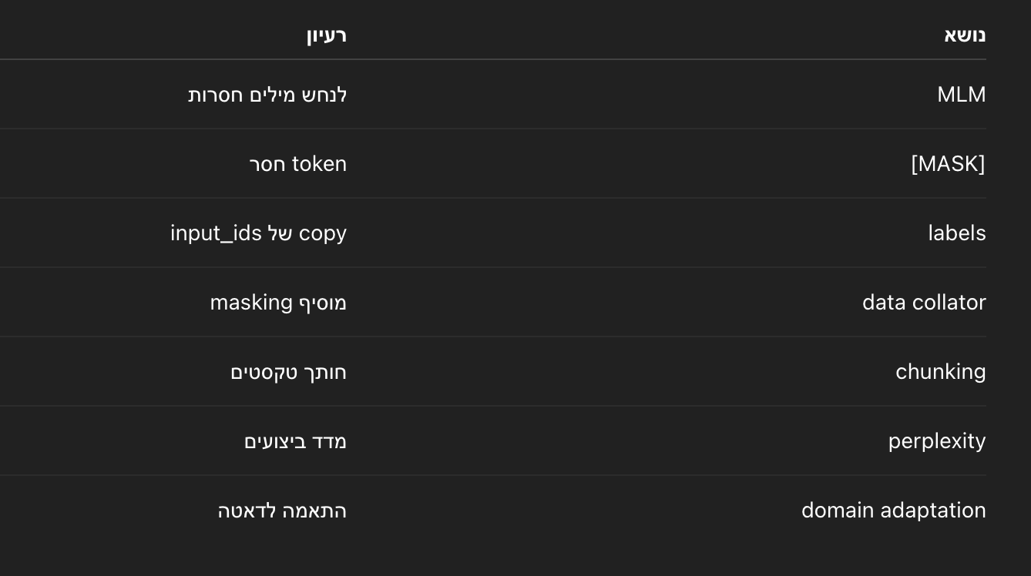

פרק 7.4

🔹
Translation =
לקחת משפט בשפה אחת → ולהפיק משפט בשפה אחרת
לדוגמה:
English: Default to expanded threads
French: Par défaut, développer les fils de discussion

🔹
זו משימת:
👉 Sequence → Sequence
כלומר:
- קלט = רצף מילים
- פלט = רצף מילים אחר

💡 זה דומה ל:
- סיכום (Summarization)
- QA גנרטיבי
- שינוי סגנון

🔥 ההבדל הגדול ממודלים רגילים
במקום:
input → label אחד
יש:
input → משפט חדש שלם

🔹 3) למה עושים fine-tuning?
יש מודל מוכן (pretrained)
אבל:
👉 לפעמים הוא לא מתאים לדאטה שלך
לדוגמה:
- המודל ישאיר "plugin" באנגלית
- אבל בדאטה שלך זה מתורגם
👉 אז עושים fine-tuning → model מתאים לדומיין

🔹 4) דאטה — KDE4
from datasets import load_dataset

raw_datasets = load_dataset("kde4", lang1="en", lang2="fr")

🧠 מה יש בדאטה?
כל דוגמה:
{
"translation": {
"en": "...",
"fr": "..."
}
}

💡 חשוב
זה לא:
text + label
זה:
input sentence + target sentence

🔹 5) split לדאטה
split_datasets = raw_datasets["train"].train_test_split(
train_size=0.9, seed=20
)

split_datasets["validation"] = split_datasets.pop("test")

🧠 למה?
כי אין validation → יוצרים לבד

🔹 6) tokenizer
from transformers import AutoTokenizer

model_checkpoint = "Helsinki-NLP/opus-mt-en-fr"

tokenizer = AutoTokenizer.from_pretrained(model_checkpoint)

🔹 7) preprocessing — הכי חשוב פה
max_length = 128

def preprocess_function(examples):
inputs = [ex["en"] for ex in examples["translation"]]
targets = [ex["fr"] for ex in examples["translation"]]

model_inputs = tokenizer(
inputs,
text_target=targets,
max_length=max_length,
truncation=True
)

return model_inputs

🧠 הסבר עמוק
inputs
משפטים באנגלית
targets
משפטים בצרפתית

🔥 הדבר הקריטי
text_target=targets
👉 זה אומר:
- tokenizer אחד ל-input
- tokenizer אחר ל-labels

❗ אם לא עושים את זה
המודל לא ילמד טוב בכלל

🔹 8) apply preprocessing
tokenized_datasets = split_datasets.map(
preprocess_function,
batched=True,
remove_columns=split_datasets["train"].column_names,
)

🔹 9) מודל
from transformers import AutoModelForSeq2SeqLM

model = AutoModelForSeq2SeqLM.from_pretrained(model_checkpoint)

🧠 למה Seq2Seq?
כי:
👉 input → output sequence

🔹 10) Data Collator
from transformers import DataCollatorForSeq2Seq

data_collator = DataCollatorForSeq2Seq(
tokenizer,
model=model
)

🧠 מה הוא עושה?
- padding ל-input
- padding ל-labels
- labels padded עם ‎-100
- יוצר decoder_input_ids

🔥 חשוב למבחן
labels padding = ‎-100
👉 כדי שלא יכנס ל-loss

🔹 11) Metric — BLEU
import evaluate

metric = evaluate.load("sacrebleu")

🧠 אינטואיציה
מודד:
👉 כמה התרגום דומה ל-target

📊 טווח
- 0 → גרוע
- 100 → מושלם

🔹 12) compute_metrics
import numpy as np

def compute_metrics(eval_preds):
preds, labels = eval_preds

if isinstance(preds, tuple):
preds = preds[0]

decoded_preds = tokenizer.batch_decode(
preds,
skip_special_tokens=True
)

labels = np.where(labels != -100, labels, tokenizer.pad_token_id)

decoded_labels = tokenizer.batch_decode(
labels,
skip_special_tokens=True
)

decoded_preds = [pred.strip() for pred in decoded_preds]
decoded_labels = [[label.strip()] for label in decoded_labels]

result = metric.compute(
predictions=decoded_preds,
references=decoded_labels
)

return {"bleu": result["score"]}

🧠 הסבר
- decode tokens → text
- מסיר ‎-100
- מחשב BLEU

🔹 13) Training
from transformers import Seq2SeqTrainingArguments

args = Seq2SeqTrainingArguments(
"model",
learning_rate=2e-5,
per_device_train_batch_size=32,
per_device_eval_batch_size=64,
num_train_epochs=3,
weight_decay=0.01,
predict_with_generate=True,
)

🔥 חשוב
predict_with_generate=True
👉 משתמש ב-generate()
👉 כמו inference אמיתי

🔹 Trainer
from transformers import Seq2SeqTrainer

trainer = Seq2SeqTrainer(
model,
args,
train_dataset=tokenized_datasets["train"],
eval_dataset=tokenized_datasets["validation"],
data_collator=data_collator,
tokenizer=tokenizer,
compute_metrics=compute_metrics,
)

🔹 אימון
trainer.train()

🔹 הערכה
trainer.evaluate(max_length=128)

🔹 שימוש
from transformers import pipeline

translator = pipeline(
"translation",
model="your-model"
)

translator("Default to expanded threads")

🔥 מה קורה בפועל במודל?
בזמן training:
- משתמש ב-labels
- decoder רואה תשובות אמיתיות

בזמן inference:
- משתמש ב:
generate()
- 
מנבא מילה אחרי מילה
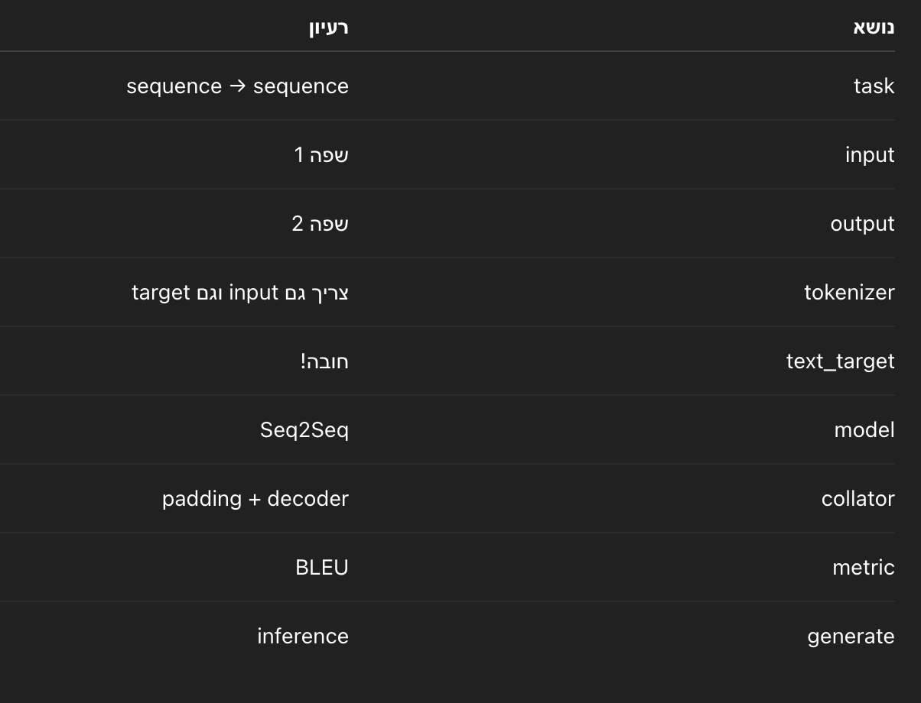

פרק 7.5

Summarization =
לקחת טקסט ארוך → ולהפוך אותו לתקציר קצר שמכיל את העיקר

דוגמה:
Review: מוצר לא טוב, קטן, יקר ולא שימושי...
Summary: Not impressed

🔹
זו אחת המשימות הכי קשות ב-NLP כי צריך:
- להבין טקסט ארוך
- להבין מה חשוב ומה לא
- לייצר טקסט חדש

🔥 זה בעצם:
👉 "לתרגם" טקסט → לגרסה קצרה שלו
ולכן זה גם:
👉 Sequence → Sequence

🔹 3) סוגי summarization
1. Extractive
לוקח משפטים מהטקסט
2. Abstractive (מה שאנחנו עושים)
👉 מייצר טקסט חדש

🔹 4) דאטה
משתמשים ב־Amazon Reviews:
from datasets import load_dataset

english_dataset = load_dataset("amazon_reviews_multi", "en")
spanish_dataset = load_dataset("amazon_reviews_multi", "es")

🧠 מה יש בדאטה?
כל דוגמה:
{
"review_body": "...",
"review_title": "..."
}

💡 טריק חשוב
👉 משתמשים ב־title כ-summary!

🔹 5) סינון דאטה (Books)
def filter_books(example):
return (
example["product_category"] == "book"
or example["product_category"] == "digital_ebook_purchase"
)

english_books = english_dataset.filter(filter_books)
spanish_books = spanish_dataset.filter(filter_books)

🔹 6) חיבור דאטה (דו-לשוני)
from datasets import concatenate_datasets, DatasetDict

books_dataset = DatasetDict()

for split in english_books.keys():
books_dataset[split] = concatenate_datasets(
[english_books[split], spanish_books[split]]
)
books_dataset[split] = books_dataset[split].shuffle(seed=42)

🧠 למה?
👉 כדי לאמן מודל רב-לשוני

🔹 7) ניקוי דאטה חשוב
books_dataset = books_dataset.filter(
lambda x: len(x["review_title"].split()) > 2
)

💡 למה?
כי titles קצרים מדי → מודל ילמד להחזיר מילה אחת

🔹 8) מודל — mT5
from transformers import AutoTokenizer

model_checkpoint = "google/mt5-small"
tokenizer = AutoTokenizer.from_pretrained(model_checkpoint)

🧠 למה mT5?
- רב-לשוני
- עובד text-to-text
- מתאים ל summarization

🔹 9) preprocessing
max_input_length = 512
max_target_length = 30

def preprocess_function(examples):
model_inputs = tokenizer(
examples["review_body"],
max_length=max_input_length,
truncation=True
)

labels = tokenizer(
examples["review_title"],
max_length=max_target_length,
truncation=True
)

model_inputs["labels"] = labels["input_ids"]
return model_inputs

🧠 הסבר עמוק
input
review_body → טקסט ארוך
labels
review_title → summary

🔥 חשוב
- truncation גם ל-input וגם ל-labels
- labels = tokenized summary

🔹 10) tokenize הכל
tokenized_datasets = books_dataset.map(
preprocess_function,
batched=True
)

🔹 11) Metric — ROUGE
import evaluate

rouge_score = evaluate.load("rouge")

🧠 אינטואיציה
מודד:
👉 overlap בין summary אמיתי לנוצר

📊 מרכיבים
- ROUGE-1 → מילים
- ROUGE-2 → זוגות מילים
- ROUGE-L → רצפים

🔹 12) baseline (חשוב למבחן!)
from nltk.tokenize import sent_tokenize

def three_sentence_summary(text):
return "\n".join(sent_tokenize(text)[:3])

🧠 למה?
👉 benchmark פשוט להשוואה

🔹 13) מודל
from transformers import AutoModelForSeq2SeqLM

model = AutoModelForSeq2SeqLM.from_pretrained(model_checkpoint)

🔹 14) Data Collator
from transformers import DataCollatorForSeq2Seq

data_collator = DataCollatorForSeq2Seq(
tokenizer,
model=model
)

🧠 מה הוא עושה?
- padding ל-input
- padding ל-labels
- labels padded עם ‎-100
- יוצר decoder_input_ids

🔥 קריטי
decoder_input_ids = labels shifted right

🔹 15) compute_metrics
import numpy as np
from nltk.tokenize import sent_tokenize

def compute_metrics(eval_pred):
predictions, labels = eval_pred

decoded_preds = tokenizer.batch_decode(
predictions,
skip_special_tokens=True
)

labels = np.where(labels != -100, labels, tokenizer.pad_token_id)

decoded_labels = tokenizer.batch_decode(
labels,
skip_special_tokens=True
)

decoded_preds = [
"\n".join(sent_tokenize(pred.strip()))
for pred in decoded_preds
]

decoded_labels = [
"\n".join(sent_tokenize(label.strip()))
for label in decoded_labels
]

result = rouge_score.compute(
predictions=decoded_preds,
references=decoded_labels,
use_stemmer=True
)

result = {
key: value.mid.fmeasure * 100
for key, value in result.items()
}

return {k: round(v, 4) for k, v in result.items()}

🔹 16) Training
from transformers import Seq2SeqTrainingArguments

args = Seq2SeqTrainingArguments(
"model",
evaluation_strategy="epoch",
learning_rate=5.6e-5,
per_device_train_batch_size=8,
per_device_eval_batch_size=8,
weight_decay=0.01,
num_train_epochs=8,
predict_with_generate=True,
)

🔥 חשוב
predict_with_generate=True
👉 משתמש ב-generate
👉 כמו inference אמיתי

🔹 Trainer
from transformers import Seq2SeqTrainer

trainer = Seq2SeqTrainer(
model,
args,
train_dataset=tokenized_datasets["train"],
eval_dataset=tokenized_datasets["validation"],
data_collator=data_collator,
tokenizer=tokenizer,
compute_metrics=compute_metrics,
)

🔹 אימון
trainer.train()

🔹 שימוש
from transformers import pipeline

summarizer = pipeline(
"summarization",
model="your-model"
)

summarizer("Long review text...")

🔥 מה קורה במודל?
בזמן training:
- משתמש ב-labels (summary אמיתי)
בזמן inference:
- משתמש ב:
generate()
- 
מייצר summary token-by-token

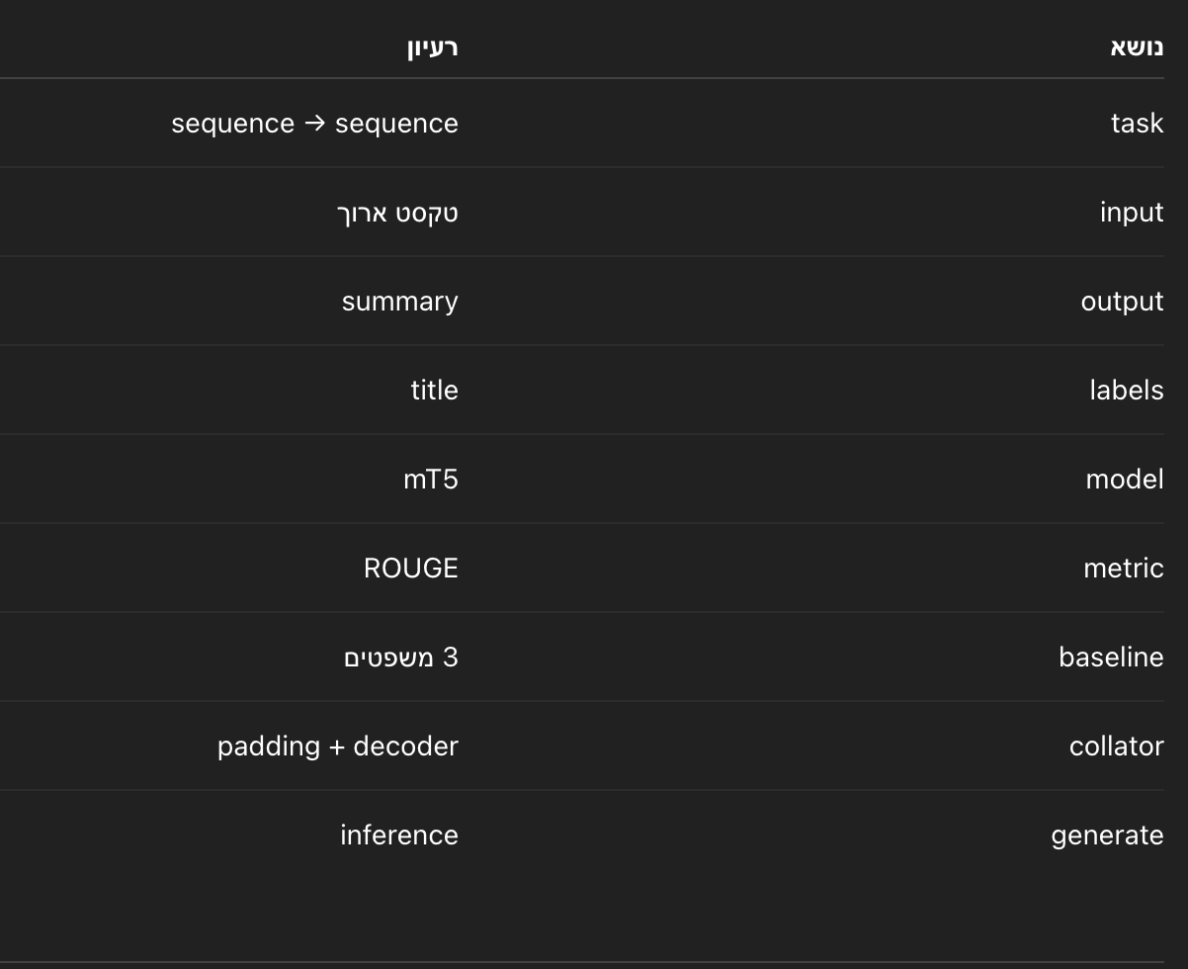

פרק 7.6

Causal Language Model =
מודל שלומד:
👉 לנחש את המילה הבאה לפי מה שכבר נכתב

דוגמה:
I love machine → learning

🧠 זה נקרא:
👉 Auto-regressive model
כי:
- כל token תלוי בקודמים

🔹
זה בדיוק כמו:
👉 autocomplete
כמו:
- ChatGPT
- Copilot
- השלמה אוטומטית בקוד

🔥 הבדל מ-MLM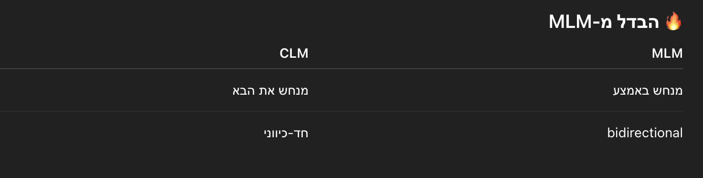

🔹 3) למה לא fine-tune?
פה עושים:
👉 TRAIN FROM SCRATCH

🧠 מתי עושים את זה?
כש:
- יש הרבה דאטה
- הדאטה מאוד שונה
דוגמאות:
- קוד
- DNA
- מוזיקה

🔹 4) דאטה — CodeParrot
דאטה של קוד Python מ-GitHub

💡 הבעיה
הדאטה עצום (180GB)

🔥 פתרון
מסננים רק:
["pandas", "sklearn", "matplotlib", "seaborn"]

🔹 5) פונקציית סינון
def any_keyword_in_string(string, keywords):
for keyword in keywords:
if keyword in string:
return True
return False

🧠 הסבר
בודק אם קוד שייך ל-data science stack

🔹 6) יצירת dataset מסונן
from collections import defaultdict
from datasets import Dataset

def filter_streaming_dataset(dataset, filters):
filtered_dict = defaultdict(list)

for sample in dataset:
if any_keyword_in_string(sample["content"], filters):
for k, v in sample.items():
filtered_dict[k].append(v)

return Dataset.from_dict(filtered_dict)

🔹 7) טעינת dataset
from datasets import load_dataset

ds_train = load_dataset("huggingface-course/codeparrot-ds-train", split="train")
ds_valid = load_dataset("huggingface-course/codeparrot-ds-valid", split="validation")

🔹 8) בעיה מרכזית
קבצים ארוכים מאוד ❌

💡 פתרון
👉 Chunking

🔹 9) Tokenization + Chunking
from transformers import AutoTokenizer

context_length = 128
tokenizer = AutoTokenizer.from_pretrained(
"huggingface-course/code-search-net-tokenizer"
)

def tokenize(element):
outputs = tokenizer(
element["content"],
truncation=True,
max_length=context_length,
return_overflowing_tokens=True,
return_length=True,
)

input_batch = []

for length, input_ids in zip(outputs["length"], outputs["input_ids"]):
if length == context_length:
input_batch.append(input_ids)

return {"input_ids": input_batch}

🧠 הסבר עמוק
למה chunking?
כי:
- GPT מקבל אורך קבוע

למה זורקים קטעים קצרים?
כי:
- אין מספיק מידע
- לא רוצים padding

🔹 10) יצירת dataset סופי
tokenized_datasets = raw_datasets.map(
tokenize,
batched=True,
remove_columns=raw_datasets["train"].column_names
)

🔹 11) מודל — GPT2
from transformers import AutoConfig, GPT2LMHeadModel

config = AutoConfig.from_pretrained(
"gpt2",
vocab_size=len(tokenizer),
n_ctx=context_length,
bos_token_id=tokenizer.bos_token_id,
eos_token_id=tokenizer.eos_token_id,
)

model = GPT2LMHeadModel(config)

🧠 חשוב
👉 לא משתמשים ב־from_pretrained
👉 מתחילים מאפס

🔹 12) Data Collator
from transformers import DataCollatorForLanguageModeling

tokenizer.pad_token = tokenizer.eos_token

data_collator = DataCollatorForLanguageModeling(
tokenizer,
mlm=False
)

🧠 הסבר
👉 mlm=False = causal LM

🔥 חשוב
labels = input_ids shifted internally

🔹 13) Training
from transformers import TrainingArguments, Trainer

args = TrainingArguments(
output_dir="codeparrot-ds",
per_device_train_batch_size=32,
per_device_eval_batch_size=32,
gradient_accumulation_steps=8,
num_train_epochs=1,
learning_rate=5e-4,
weight_decay=0.1,
lr_scheduler_type="cosine",
fp16=True,
push_to_hub=True,
)

trainer = Trainer(
model=model,
tokenizer=tokenizer,
args=args,
data_collator=data_collator,
train_dataset=tokenized_datasets["train"],
eval_dataset=tokenized_datasets["valid"],
)

🔹 14) אימון
trainer.train()

🔹 15) שימוש — pipeline
from transformers import pipeline

pipe = pipeline("text-generation", model="your-model")

pipe("df = pd.DataFrame(")

🧠 מה קורה?
👉 המודל משלים קוד

🔹 16) איך loss עובד
👉 המודל לומד:
token_t → token_(t+1)

🔥 חשוב
- label = token הבא
- shift קורה בתוך המודל

🔹 17) Accelerate (מתקדם)
נותן:
👉 שליטה מלאה על training loop

שלבים:
- DataLoader
- optimizer
- scheduler
- training loop
- evaluation
- save

🔹 18) custom loss (מתקדם מאוד)
def keytoken_weighted_loss(inputs, logits, keytoken_ids):
shift_labels = inputs[..., 1:]
shift_logits = logits[..., :-1, :]

loss = CrossEntropyLoss()(shift_logits.view(-1, shift_logits.size(-1)),
shift_labels.view(-1))

return loss

🧠 רעיון
👉 נותנים משקל גבוה למילים חשובות (כמו pandas)

👉 מה ההבדל בין MLM ל-CLM?

MLM מנבא מילים חסרות מתוך הקשר דו-כיווני, בעוד CLM מנבא את הטוקן הבא בצורה חד-כיוונית ולכן מתאים ליצירת טקסט.
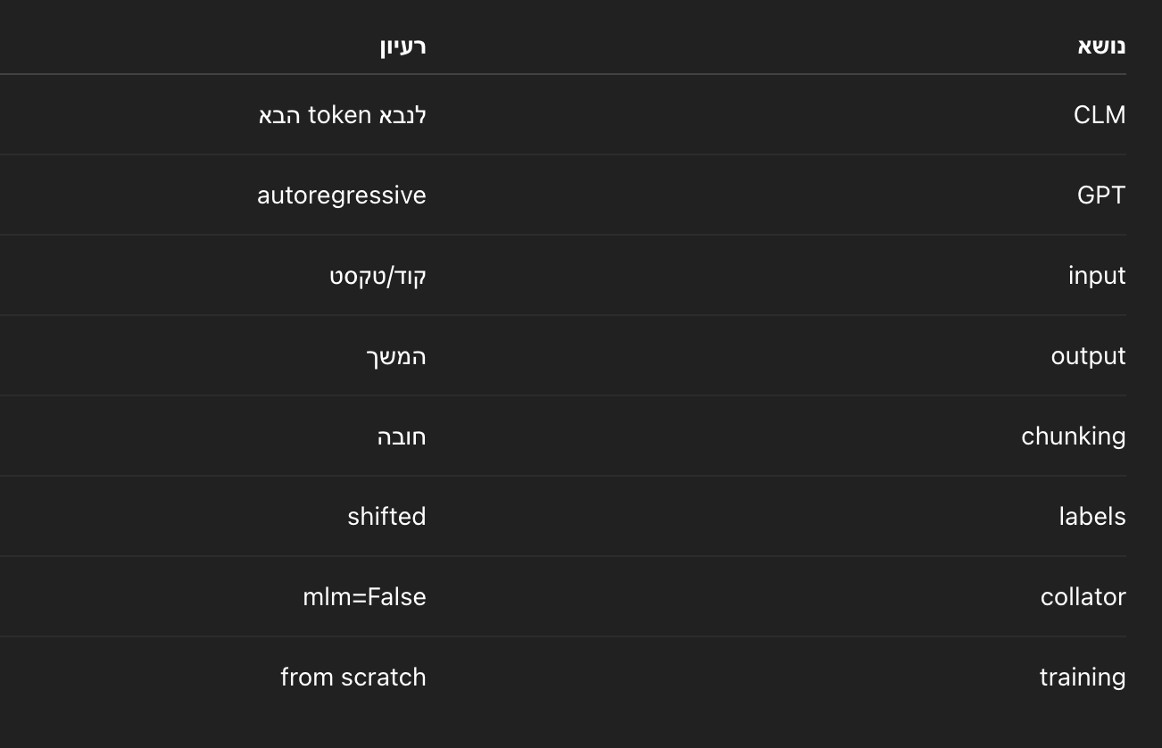
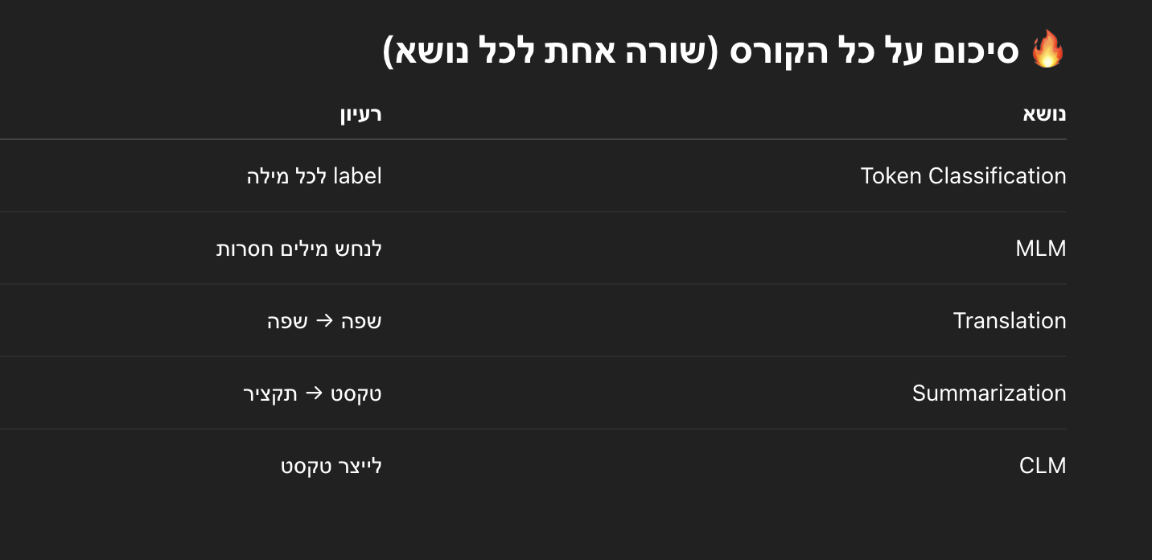

פרק 7.7

Question Answering =
נותנים:
- שאלה
- טקסט (context)
👉 והמודל צריך למצוא את התשובה בתוך הטקסט

דוגמה:
Context: ... Mary appeared to Saint Bernadette ...
Question: To whom did Mary appear?
Answer: Saint Bernadette

🔹
זה לא:
👉 לייצר תשובה
זה:
👉 למצוא span (קטע) בתוך הטקסט

🔥 זה נקרא:
Extractive QA
👉 התשובה תמיד נמצאת בתוך ה-context

🔹 3) איך המודל חושב?
במקום להגיד תשובה ישירות:
👉 הוא מנבא:
- start position
- end position

🧠 דוגמה
tokens: [CLS] ... Saint Bernadette Soubirous ...
המודל מחזיר:
start = 10
end = 12

🔹 4) דאטה — SQuAD
from datasets import load_dataset

raw_datasets = load_dataset("squad")

🧠 מבנה
{
"context": "...",
"question": "...",
"answers": {
"text": [...],
"answer_start": [...]
}
}

🔥 חשוב
- answer_start = מיקום בתווים
- צריך להמיר ל-token index

🔹 5) tokenizer
from transformers import AutoTokenizer

model_checkpoint = "bert-base-cased"
tokenizer = AutoTokenizer.from_pretrained(model_checkpoint)

🔹 6) איך נראה input?
[CLS] question [SEP] context [SEP]

🔹 7) בעיה: טקסט ארוך

💡 פתרון: sliding window
inputs = tokenizer(
question,
context,
max_length=384,
truncation="only_second",
stride=128,
return_overflowing_tokens=True,
)

🧠 הסבר
- חותך context לחלקים
- יש overlap ביניהם

🔹 8) בעיה קשה: labels

🔥 צריך לחשב:
(start_token, end_token)

🔹 9) offset mapping
inputs = tokenizer(
question,
context,
return_offsets_mapping=True
)

🧠 מה זה?
ממפה:
token → (start_char, end_char)

🔹 10) חישוב start/end
start_char = answer["answer_start"][0]
end_char = start_char + len(answer["text"][0])

ואז:
- מוצאים איפה ה-context בטוקנים
- בודקים אם התשובה נמצאת ב-chunk
- אם לא → (0,0)
- אם כן → מוצאים token start/end

🔹 11) פונקציה מלאה (TRAIN)
def preprocess_training_examples(examples):
questions = [q.strip() for q in examples["question"]]

inputs = tokenizer(
questions,
examples["context"],
max_length=384,
truncation="only_second",
stride=128,
return_overflowing_tokens=True,
return_offsets_mapping=True,
padding="max_length",
)

offset_mapping = inputs.pop("offset_mapping")
sample_map = inputs.pop("overflow_to_sample_mapping")
answers = examples["answers"]

start_positions = []
end_positions = []

for i, offset in enumerate(offset_mapping):
sample_idx = sample_map[i]
answer = answers[sample_idx]

start_char = answer["answer_start"][0]
end_char = start_char + len(answer["text"][0])

sequence_ids = inputs.sequence_ids(i)

# find context
idx = 0
while sequence_ids[idx] != 1:
idx += 1
context_start = idx

while sequence_ids[idx] == 1:
idx += 1
context_end = idx - 1

# answer not in chunk
if offset[context_start][0] > start_char or offset[context_end][1] < end_char:
start_positions.append(0)
end_positions.append(0)
else:
# start
idx = context_start
while offset[idx][0] <= start_char:
idx += 1
start_positions.append(idx - 1)

# end
idx = context_end
while offset[idx][1] >= end_char:
idx -= 1
end_positions.append(idx + 1)

inputs["start_positions"] = start_positions
inputs["end_positions"] = end_positions
return inputs

🔹 12) validation preprocessing
def preprocess_validation_examples(examples):
inputs = tokenizer(
examples["question"],
examples["context"],
max_length=384,
truncation="only_second",
stride=128,
return_overflowing_tokens=True,
return_offsets_mapping=True,
padding="max_length",
)

sample_map = inputs.pop("overflow_to_sample_mapping")

example_ids = []

for i in range(len(inputs["input_ids"])):
sample_idx = sample_map[i]
example_ids.append(examples["id"][sample_idx])

sequence_ids = inputs.sequence_ids(i)
offsets = inputs["offset_mapping"][i]

inputs["offset_mapping"][i] = [
o if sequence_ids[k] == 1 else None
for k, o in enumerate(offsets)
]

inputs["example_id"] = example_ids
return inputs

🔹 13) מודל
from transformers import AutoModelForQuestionAnswering

model = AutoModelForQuestionAnswering.from_pretrained(model_checkpoint)

🔹 14) Training
from transformers import TrainingArguments, Trainer

args = TrainingArguments(
"bert-finetuned-squad",
learning_rate=2e-5,
num_train_epochs=3,
weight_decay=0.01,
fp16=True,
)

trainer = Trainer(
model=model,
args=args,
train_dataset=train_dataset,
eval_dataset=validation_dataset,
tokenizer=tokenizer,
)

trainer.train()

🔹 15) פלט המודל
המודל מחזיר:
start_logits
end_logits

🔹 16) post-processing (קריטי!)

איך מוצאים תשובה?
- לוקחים top start tokens
- top end tokens
- יוצרים combinations
- מסננים:
  - לא בתוך context
  - end < start
  - ארוך מדי

קוד:
start_indexes = np.argsort(start_logit)[-20:]
end_indexes = np.argsort(end_logit)[-20:]

for s in start_indexes:
for e in end_indexes:
if e < s:
continue

text = context[offsets[s][0]:offsets[e][1]]

🔹 17) Metric
import evaluate

metric = evaluate.load("squad")

📊 מודדים:
- Exact Match
- F1

🔹 18) שימוש
from transformers import pipeline

qa = pipeline("question-answering", model="your-model")

qa(
question="Where?",
context="The event was in Paris"
)


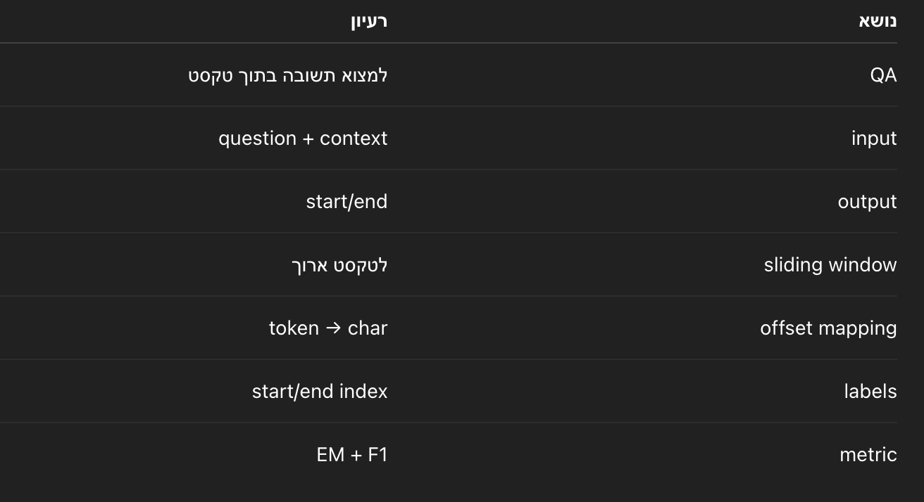
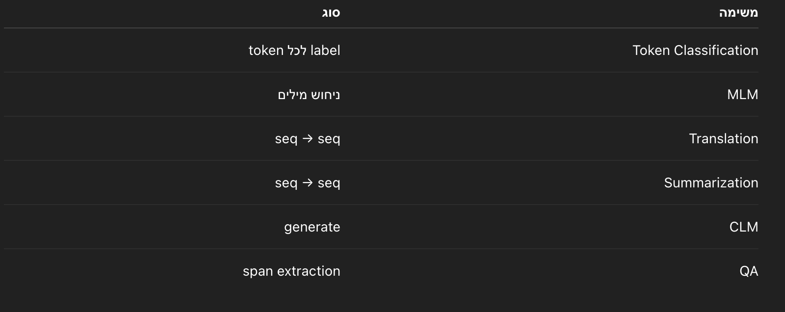

פרק 7.8

📌 מעבר מ-NLP ל-LLMs
בעבר:
👉 עבדנו עם משימות ספציפיות (NER, QA וכו')
היום:
👉 יש LLMs (Large Language Models) שעושים הרבה דברים ביחד

🧠 מה זה בעצם LLM?
מודל שפה גדול (כמו GPT, T5 וכו')
שמאומן על הרבה דאטה ויכול:
- להבין טקסט
- לייצר טקסט
- לבצע משימות שונות

🔥 מה מיוחד ב-LLMs?
1. עושים כמה משימות בלי fine-tuning
בעבר:
מודל לכל משימה
היום:
מודל אחד → הרבה משימות

2. מבינים הוראות (Instructions)
לדוגמה:
Translate this sentence to French
👉 המודל מבין מה רוצים ממנו

3. יודעים לייצר טקסט טוב
- תשובות
- סיכומים
- קוד
- סיפורים

4. יודעים "לחשוב" (reasoning)
באמצעות:
👉 Chain-of-Thought
כלומר:
Step 1 → Step 2 → Step 3

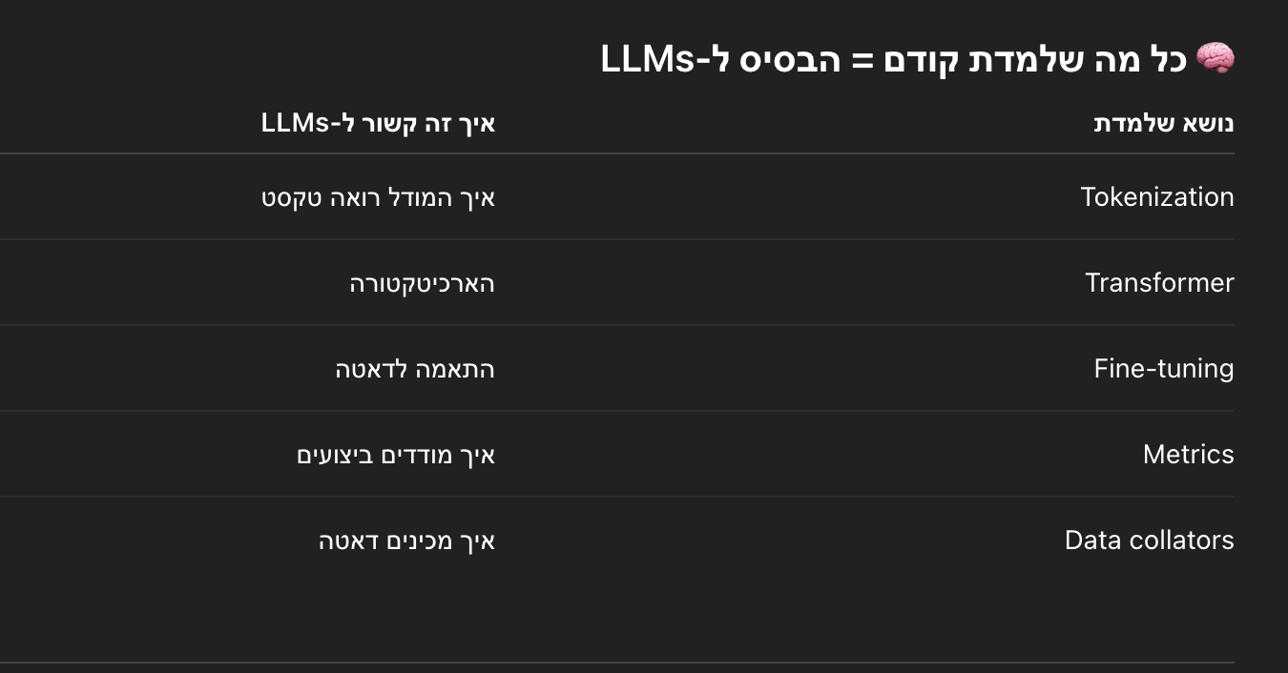

👉 כלומר:
LLMs = הרחבה של כל מה שכבר למדת

סוגי מודלים (קריטי!)
1. Encoder (כמו BERT)
טוב ל:
- classification
- QA (extractive)

2. Decoder (כמו GPT)
טוב ל:
- generation
- chat
- code

3. Encoder-Decoder (כמו T5)
טוב ל:
- translation
- summarization

👉 איזה מודל מתאים למה?

🔹 Pretraining vs Fine-tuning
Pretraining
- לומד שפה כללית
- הרבה דאטה

Fine-tuning
- מתאימים למשימה ספציפית

🔹 איך מאמנים מודלים
יש 2 דרכים:

✔️ Trainer API
קל לשימוש
מעט קוד

✔️ Accelerate
שליטה מלאה
יותר מורכב

🔹 Metrics — חשוב להבין מגבלות
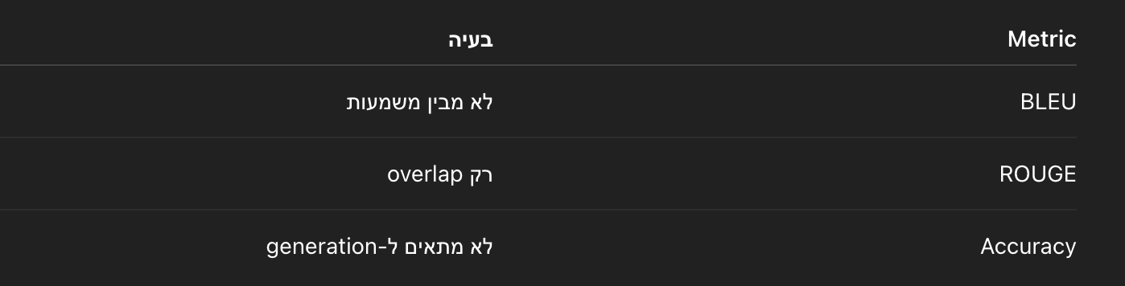
👉 כלומר:
metrics לא מושלמים!

🔹 שימוש במודלים
אפשר:
✔️ דרך Hub
✔️ דרך pipeline
pipeline("task")

🔹 מה באמת למדת מכל הקורס
👉 איך לקחת דאטה → להפוך ל-tokens → לאמן מודל → להעריך → להשתמש

🔥 זה ה-flow הכי חשוב:
Data → Tokenization → Model → Training → Evaluation → Inference

🔹 התמונה הגדולה
בעבר:
👉 פתרנו משימות NLP אחת אחת
היום:
👉 משתמשים ב-LLMs שעושים הכל
אבל:
👉 הם עדיין בנויים על אותם עקרונות!

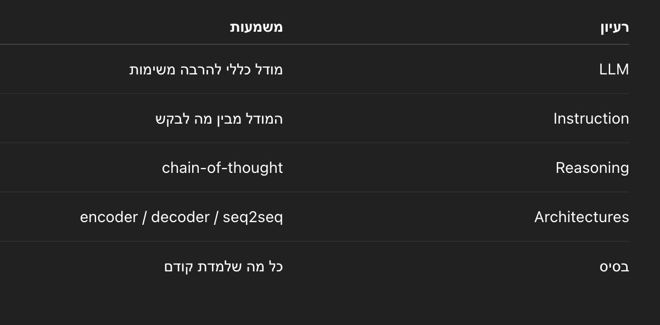

👉 איך LLMs קשורים ל-NLP?
LLMs הם הרחבה של מודלי NLP מסורתיים, המבוססים על אותם עקרונות כמו tokenization ו-Transformers, אך עם יכולת לבצע מגוון משימות באמצעות מודל אחד במקום מודלים נפרדים לכל משימה.

👉
כל מה שלמדת (Token, MLM, Translation, QA וכו') הם פשוט שימושים שונים של אותו מודל Transformer — ו-LLMs מאחדים את כולם למודל אחד חזק.

פרק 7.9

שאלה 1
EN: Which of the following tasks can be framed as a token classification problem?
HE: אילו מהמשימות הבאות ניתן להגדיר כ־Token Classification?
A.
Find the grammatical components in a sentence
למצוא את הרכיבים הדקדוקיים במשפט
B.
Find whether a sentence is grammatically correct or not
לקבוע האם משפט תקין דקדוקית
C.
Find the persons mentioned in a sentence
למצוא אנשים שמוזכרים במשפט
D.
Find the chunk of words in a sentence that answers a question
למצוא את קטע המילים שעונה על שאלה

שאלה 2
EN: What part of the preprocessing for token classification differs from the other preprocessing pipelines?
HE: מה שונה ב-preprocessing של Token Classification לעומת משימות אחרות?
A.
There is no need to do anything; the texts are already tokenized
לא צריך לעשות כלום
B.
The texts are given as words, so we only need to apply subword tokenization
הטקסט כבר מחולק למילים
C.
We use -100 to label the special tokens
משתמשים ב־-100 לטוקנים מיוחדים
D.
We need to make sure to truncate or pad the labels to the same size as the inputs
צריך להתאים labels לאורך של ה-input

שאלה 3
EN: What problem arises when we tokenize words in token classification?
HE: מה הבעיה כשעושים tokenization?
A. tokenizer מוסיף special tokens ואין להם labels
B. כל מילה יכולה להפוך לכמה tokens → יש יותר tokens מ-labels
C. אין בעיה

שאלה 4
EN: What does “domain adaptation” mean?
HE: מה זה domain adaptation?
A. להריץ מודל
B. לאמן מודל
C. לבצע fine-tuning לדאטה חדש
D. להוסיף טעויות לדאטה

שאלה 5
EN: What are the labels in MLM?
HE: מה הם ה-labels ב-MLM?
A. tokens מקוריים אחרי masking
B. shifted tokens
C. sentiment
D. similarity

שאלה 6
EN: Which tasks are sequence-to-sequence?
HE: אילו משימות הן seq2seq?
A. כתיבת סיכומים
B. QA
C. תרגום
D. תיקון טקסט

שאלה 7
EN: How to preprocess seq2seq?
HE: איך עושים preprocessing?
A. inputs+targets יחד
B. בנפרד
C. רק inputs
D. context manager

שאלה 8
EN: Why special Trainer for seq2seq?
HE: למה יש Trainer מיוחד?
A. loss
B. evaluation
C. targets טקסט
D. 2 models

שאלה 10
EN: When should you pretrain a new model?
HE: מתי צריך pretraining?
A. אין מודל לשפה
B. יש הרבה דאטה
C. bias
D. מודלים לא טובים

שאלה 11
EN: Why is pretraining easy?
HE: למה קל pretraining?
A. יש הרבה דאטה
B. לא צריך labels
C. קל בקוד

שאלה 12
EN: QA preprocessing challenges?
HE: מה האתגרים?
A. tokenize
B. context ארוך
C. tokenize תשובה
D. למצוא start/end

שאלה 13
EN: QA post-processing?
HE: איך עושים post-processing?
A. decode span
B. לבחור feature הכי טוב
C. למפות ל-context
D. generate תשובה
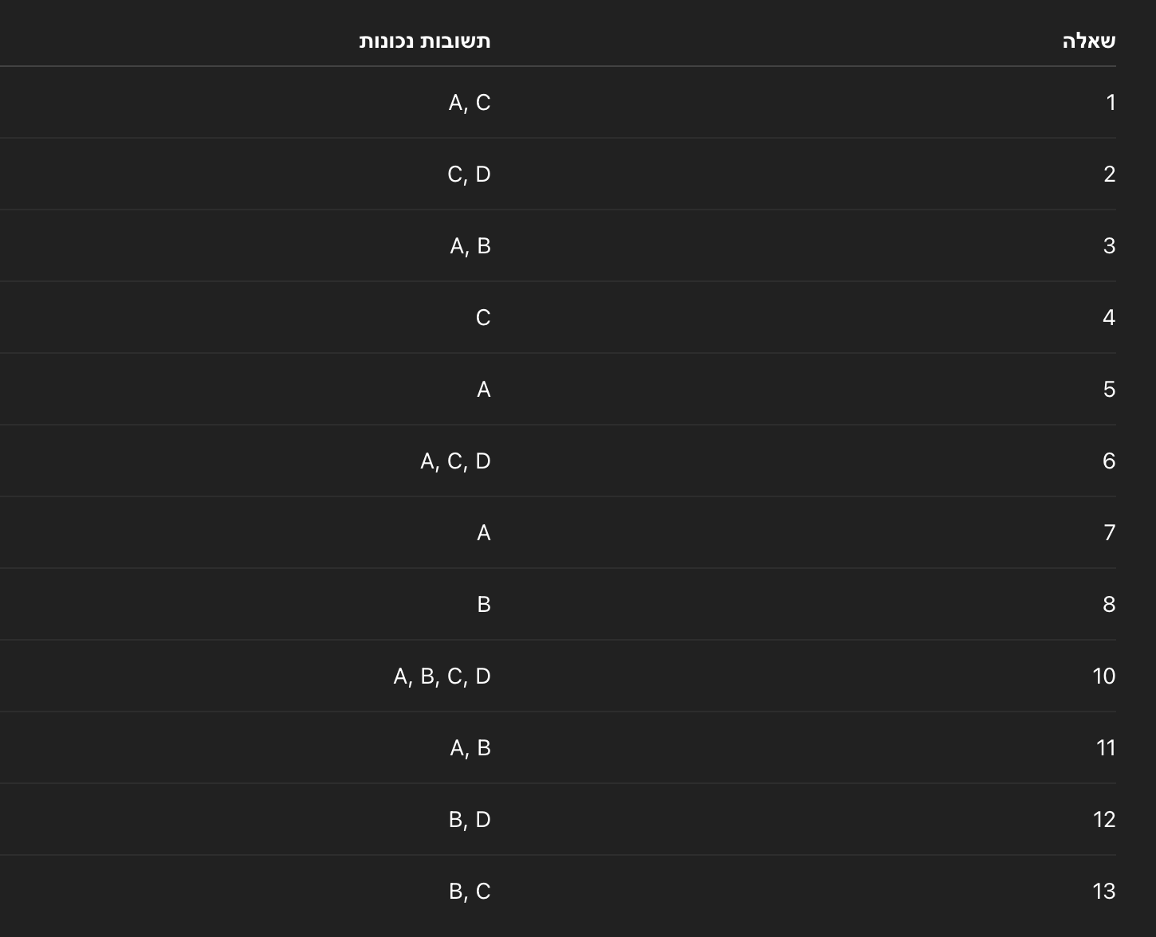

שאלה 1
Token classification = label לכל מילה
✔️ דקדוק / ישויות → כן
❌ משפט תקין → classification רגיל

שאלה 2
הייחוד:
- ‎-100 ל-special tokens
- labels צריכים להיות באותו אורך

שאלה 3
בעיה מרכזית:
👉 tokenizer מפצל מילים → mismatch

שאלה 4
Domain adaptation:
👉 fine-tuning על דאטה חדש

שאלה 5
MLM:
👉 מנבאים את הטוקן המקורי

שאלה 6
Seq2Seq:
👉 input → output טקסט
✔️ summarization
✔️ translation
✔️ text correction
❌ QA = לא תמיד (span)

שאלה 7
הנכון:
👉 tokenizer(inputs, text_target=targets)

שאלה 8
Trainer מיוחד:
👉 כי evaluation שונה (generate)

שאלה 10
Pretraining:
👉 כשאין מודל / הרבה דאטה / בעיות במודל

שאלה 11
קל כי:
👉 לא צריך labeling

שאלה 12
QA קשה כי:
- context ארוך
- צריך start/end

שאלה 13
Post-processing:
👉 בוחרים span הכי טוב מתוך כמה chunks

פרק 8

פרק 8.1

עכשיו כשאת יודעת לעבוד עם כל המשימות ב־Transformers,
את יכולה להתחיל פרויקטים אמיתיים.
אבל—
👉 תמיד תיתקלי בבעיות ❗
ולכן הפרק הזה מלמד:
- מה לעשות כשיש שגיאה
- איך לעשות debugging
- איך לבקש עזרה נכון
- איך לדווח על באגים

🔹 2) הסבר עמוק + אינטואיציה
🧠 למה הפרק הזה קיים בכלל?
כי בעולם האמיתי:
👉 80% מהעבודה זה לא מודלים
👉 זה לפתור בעיות 😅

💡 אינטואיציה
תחשבי על זה ככה:
יש לך pipeline:
Data → Tokenizer → Model → Training → Evaluation
אם משהו נשבר ❌
👉 את חייבת לדעת איפה ולמה

🔹 3) מה לומדים בפרק (הכי חשוב)

✔️ 1. מה עושים כשיש שגיאה
👉 לא לרוץ לקוד
👉 לא לנחש
👉 קודם:
להבין את השגיאה

✔️ 2. איך לבקש עזרה
לא:
"לא עובד לי"
כן:
קוד + שגיאה + מה ניסיתי

✔️ 3. איך עושים debugging
👉 לפרק את הבעיה לשלבים
במקום:
הכל לא עובד
לעשות:
tokenizer עובד?
model עובד?
inputs תקינים?

✔️ 4. איך כותבים issue טוב
👉 כדי שמישהו יוכל לעזור לך מהר

🔥 4) הרעיון הכי חשוב בפרק
👉 Debugging = הבנה של pipeline

🧠 למה?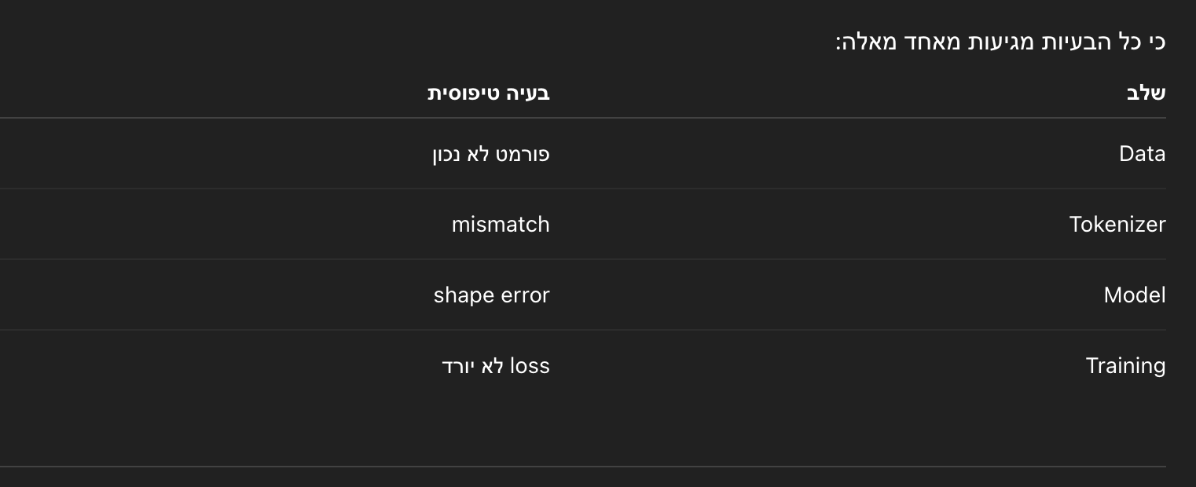

🔹 5) החיבור למה שלמדת קודם
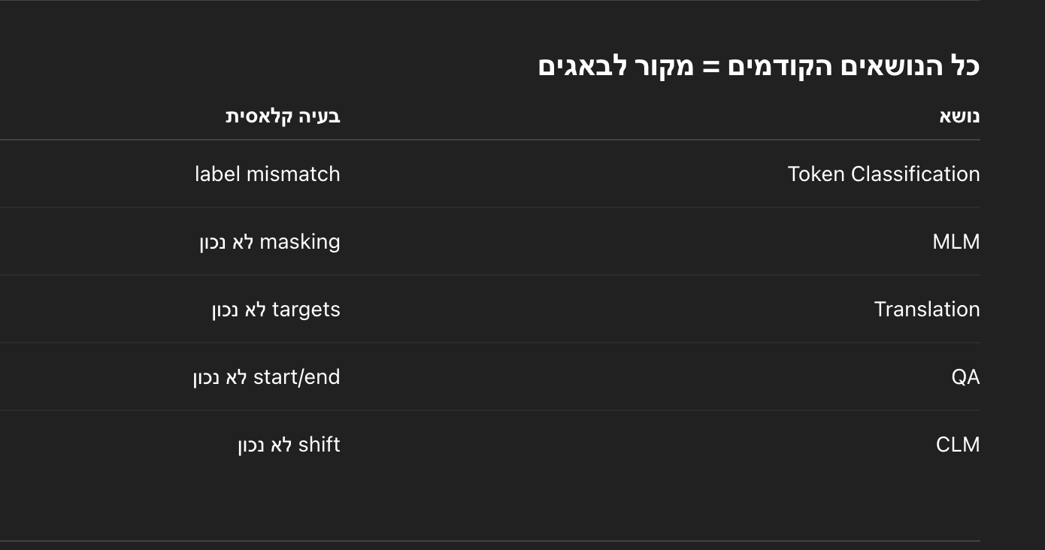

👉 כלומר:
הפרק הזה מסביר איך לפתור את כל הבעיות האלה

🔹 6) זה לא רק Hugging Face
📌 חשוב:
זה לא רק Transformers
👉 זה נכון לכל פרויקט קוד

🔹 7) הדרך הנכונה לחשוב (סופר חשוב למבחן)
כשיש בעיה:
❌ לא נכון:
- לנסות דברים אקראיים
- להעתיק קוד

✅ נכון:
- להבין מה קרה
- לקרוא error
- לצמצם את הבעיה
- לבדוק שלבים

🔥 8) הסיכום הכי חשוב
👉
להיות טוב ב־ML = להיות טוב ב-debugging

פרק 8.2

בקטע הזה מראים:
👉 אילו שגיאות נפוצות קורות כשמשתמשים במודל
👉 ואיך לפתור אותן
דרך דוגמה אמיתית של QA model

🔹 2) האינטואיציה הכי חשובה
🧠 מה בעצם קורה כאן?
יש לך מודל
את מנסה להריץ pipeline:
from transformers import pipeline

reader = pipeline("question-answering", model=model_checkpoint)
💥 בום — שגיאה

👉 וזה מצב אמיתי לגמרי בעולם ML

🔥 הרעיון המרכזי
👉 Debugging = לקרוא נכון את השגיאה

🔹 3) הבעיה הראשונה — model לא נטען
❌ השגיאה:
OSError: Can't load config

🧠 איך חושבים נכון?
שלב 1:
👉 לא להיבהל
שלב 2:
👉 לקרוא את השגיאה

🔥 כלל סופר חשוב
👉 traceback קוראים:
מלמטה למעלה

למה?
כי:
- למטה = השגיאה האמיתית
- למעלה = קריאות פונקציות

🔹 4) מה למדנו מהשגיאה?
השגיאה אומרת:
👉 בעיה ב־config.json
👉 או model ID לא נכון

💡 שלב חשיבה
👉 לבדוק model ID

❌ טעות:
distillbert
✅ נכון:
distilbert

🔥 מסקנה
👉 שגיאות קטנות (typo) = בעיות גדולות

🔹 5) הבעיה השנייה — חסר config.json
גם אחרי תיקון השם:
💥 עדיין שגיאה

🧠 מה עושים?
בודקים repo:
from huggingface_hub import list_repo_files

list_repo_files(repo_id=model_checkpoint)

💡 מה גילינו?
👉 אין config.json

🔥 למה זה קריטי?
כי:
👉 המודל לא יכול להיטען בלי config

🔹 6) פתרון
לוקחים config מהמודל המקורי:
from transformers import AutoConfig

config = AutoConfig.from_pretrained("distilbert-base-uncased")
config.push_to_hub(model_checkpoint)

🧠 אינטואיציה
👉 המודל צריך:
- weights
- tokenizer
- config

🔥 ואז זה עובד:
reader = pipeline("question-answering", model=model_checkpoint)

🔹 7) חלק שני — Debugging ב-forward pass

❌ שגיאה:
AttributeError: 'list' object has no attribute 'size'

🧠 מה זה אומר?
👉 המודל מצפה ל־tensor
👉 אבל קיבל list

💡 למה?
כי עשינו:
inputs = tokenizer(question, context)

❌ זה מחזיר:
list

🔥 אבל המודל צריך:
tensor

🔹 8) הפתרון
inputs = tokenizer(
question,
context,
return_tensors="pt"
)

🧠 אינטואיציה
👉 מודלים עובדים על tensors
לא על Python lists

🔹 9) הקוד המלא (עובד)
import torch

inputs = tokenizer(
question,
context,
add_special_tokens=True,
return_tensors="pt"
)

input_ids = inputs["input_ids"][0]

outputs = model(**inputs)

answer_start_scores = outputs.start_logits
answer_end_scores = outputs.end_logits

answer_start = torch.argmax(answer_start_scores)
answer_end = torch.argmax(answer_end_scores) + 1

answer = tokenizer.convert_tokens_to_string(
tokenizer.convert_ids_to_tokens(input_ids[answer_start:answer_end])
)

print(answer)

🔹 10) מה למדנו מכל הסיפור

🔥 1. לקרוא traceback נכון
- מלמטה למעלה
- להבין error type

🔥 2. לבדוק דברים בסיסיים
- model name
- files
- config

🔥 3. להבין types
- list ≠ tensor

🔥 4. להשתמש בגוגל / StackOverflow
👉 זה חלק מהעבודה!

🔹 11) תהליך Debug נכון (הכי חשוב למבחן)

תמיד לעבוד ככה:
- לקרוא error
- להבין מה מצופה
- לבדוק input
- לבדוק types
- לבדוק repo

👉 איך ניגשים לשגיאה?

קוראים את ה-traceback מהסוף להתחלה, מזהים את סוג השגיאה, ואז בודקים את הקלטים והסוגים (types) כדי להבין איפה המודל קיבל ערך לא נכון.

פרק 8.3
הקטע מסביר:
👉 איך להשתמש בפורומים של Hugging Face
👉 ואיך לכתוב שאלה (topic) בצורה שתענה מהר

🔹 2) אינטואיציה עמוקה
🧠 מה הבעיה?
הרבה אנשים שואלים ככה:
"It doesn't work"
👉 ואף אחד לא עונה 😅

💡 למה?
כי:
👉 אי אפשר להבין מה הבעיה

🔥 הרעיון המרכזי
👉
כדי לקבל עזרה — צריך לאפשר לאחרים להבין את הבעיה שלך

🔹 3) איך הפורום עובד

🧠 מבנה
- categories (Beginner / Intermediate / Research)
- topics (שאלות)
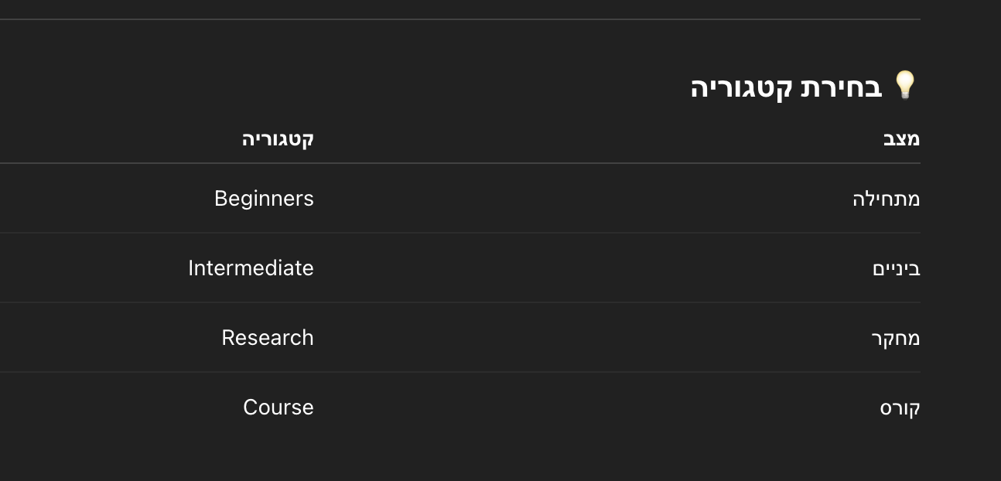
🔹 4) איך כותבים שאלה טובה

🔥 1. כותרת טובה (קריטי!)

❌ גרוע:
Help!!!

✅ טוב:
IndexError in AutoModel forward pass

🧠 למה זה חשוב?
כי:
👉 אנשים מחפשים לפי כותרת

🔥 2. פורמט קוד נכון

❌ גרוע:
קוד רגיל

✅ טוב:
model = AutoModel.from_pretrained(...)

🧠 איך עושים?
```code```

💡 למה?
👉 כדי שיהיה קריא

🔥 3. להביא את כל ה-traceback

❌ טעות:
רק השורה האחרונה

✅ נכון:
👉 כל השגיאה

🧠 למה?
כי:
👉 לפעמים המידע למעלה חשוב

🔥 4. דוגמה שניתן להריץ (הכי חשוב!)

❌ גרוע:
יש לי בעיה

✅ טוב:
inputs = tokenizer(text)
outputs = model(**inputs)

🧠 אינטואיציה
👉 מי שעוזר לך צריך לשחזר את הבעיה

🔹 5) הדוגמה מהקטע

❌ שגיאה:
IndexError: index out of range

🧠 מה קרה?
הטקסט ארוך מדי:
583 > 512

🔥 הבעיה
👉 עברנו את max_length של המודל

💡 פתרון (אינטואיטיבי)
- לחתוך טקסט
- או להשתמש ב־truncation

🔹 6) הטעות הכי נפוצה
👉 לא נותנים מספיק מידע

🧠 למה זה קורה?
כי חושבים:
👉 "זה ברור"
אבל זה לא 😄

🔹 7) התהליך הנכון לבקשת עזרה

תמיד:
- לכתוב כותרת ברורה
- להוסיף קוד
- להוסיף error
- להוסיף traceback
- לתת דוגמה מינימלית

🔥 זה נקרא:
👉 Reproducible Example

🔹 8) החיבור למה שלמדת

כל הבאגים שלך = קשורים לזה

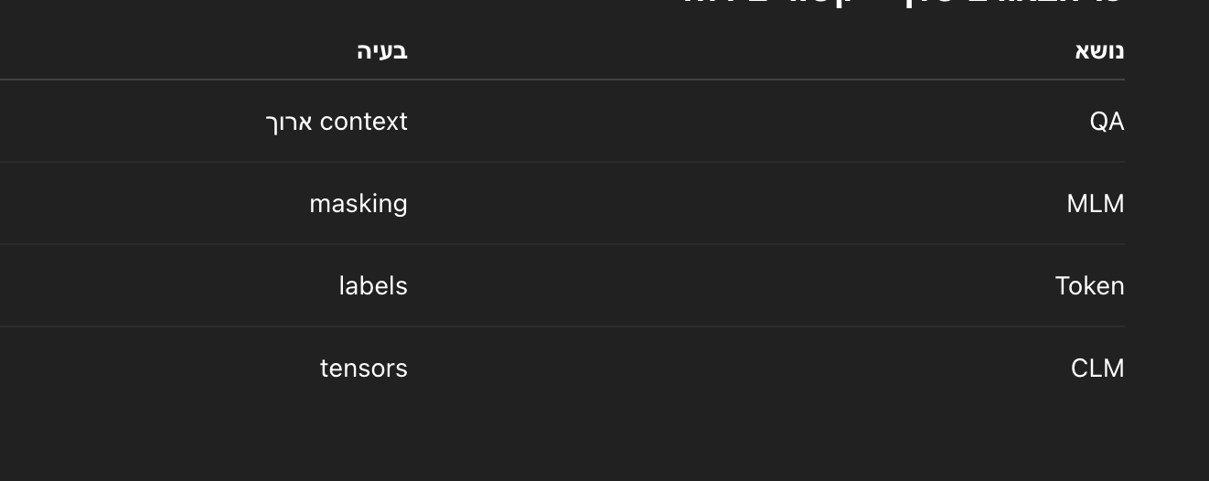

פרק 8.4

יש לך קוד יפה לאימון מודל
ואת מריצה:
trainer.train()
💥 ויש שגיאה
או יותר גרוע:
😱 אין שגיאה אבל המודל גרוע

👉 המטרה של הקטע:
להראות איך למצוא את הבעיה

🔥 2) האינטואיציה הכי חשובה
🧠 מה הבעיה הגדולה?
trainer.train() עושה מלא דברים:
Dataset → Dataloader → Model → Loss → Optimizer → Evaluation

👉 ולכן:
הבעיה יכולה להיות בכל שלב

🔥 כלל זהב
👉
Debugging = לפרק את ה-pipeline לשלבים

🔹 3) שלב 1 — לבדוק את הדאטה

❌ שגיאה:
ValueError: specify input_ids

🧠 מה קרה?
הדאטה היה:
{'premise': '...', 'hypothesis': '...'}
👉 טקסטים
👉 לא tokenized

❌ טעות
השתמשנו ב:
train_dataset = raw_datasets

✅ נכון
train_dataset = tokenized_datasets

🔥 מסקנה
👉 תמיד לבדוק:
trainer.train_dataset[0]

🔹 4) שלב 2 — לבדוק tokenize

🧠 איך בודקים?
tokenizer.decode(trainer.train_dataset[0]["input_ids"])

👉 זה נותן לך טקסט אמיתי

💡 למה זה חשוב?
כי:
👉 numbers לא אומרים כלום

🔹 5) שלב 3 — לבדוק מבנה הנתונים

לבדוק keys:
trainer.train_dataset[0].keys()

👉 צריך לראות:
- input_ids
- attention_mask
- labels

🔥 חשוב
דברים שלא תואמים למודל → נמחקים אוטומטית

🔹 6) שלב 4 — DataLoader

🧠 איך בודקים?
for batch in trainer.get_train_dataloader():
break

👉 אם יש שגיאה → הבעיה פה

❌ שגיאה:
expected sequence length mismatch

🧠 למה?
כי:
👉 אין padding

❌ collator לא נכון:
default_data_collator

✅ פתרון:
from transformers import DataCollatorWithPadding

data_collator = DataCollatorWithPadding(tokenizer=tokenizer)

🔥 מסקנה
👉 batching = מקור להרבה באגים

🔹 7) שלב 5 — לעבור דרך המודל

🧠 לוקחים batch:
outputs = model(**batch)

❌ שגיאה:
CUDA error

🔥 כלל חשוב
👉
CUDA errors → לעבור ל-CPU

✅ פתרון:
outputs = model.cpu()(**batch)

🧠 למה?
GPU errors:
- לא מדויקים
- קשים להבנה

🔹 8) בעיה אמיתית שהתגלתה

❌ שגיאה:
IndexError: target 2 out of bounds

🧠 למה?
dataset:
labels = 0,1,2
אבל המודל:
num_labels = 2

✅ פתרון:
model = AutoModelForSequenceClassification.from_pretrained(
model_checkpoint,
num_labels=3
)

🔥 מסקנה
👉 labels mismatch = באג קלאסי

🔹 9) שלב 6 — optimizer

🧠 עושים:
loss.backward()
trainer.optimizer.step()

👉 לרוב אין בעיות פה
אבל אם כן → שוב CPU

🔹 10) CUDA Out Of Memory

❌ שגיאה:
CUDA out of memory

🧠 זה אומר:
👉 אין מקום ב-GPU

✅ פתרונות:
- להקטין batch size
- להשתמש במודל קטן יותר
- לוודא שאין 2 מודלים בזיכרון

🔹 11) שלב 7 — evaluation

❌ שגיאה:
TypeError: only size-1 arrays

🧠 למה?
predictions = logits
אבל metric רוצה labels

✅ פתרון:
predictions = np.argmax(predictions, axis=1)

🔥 מסקנה
👉 logits ≠ predictions

🔹 12) debugging בלי שגיאה (הכי קשה)

😱 מצב:
אין error
אבל model גרוע

🔥 מה עושים?

✔️ לבדוק דאטה
- האם הגיוני?
- labels נכונים?
- balanced?

✔️ לבדוק predictions
👉 האם המודל תמיד מנבא אותו דבר?

✔️ לבדוק loss
👉 האם הגיוני?

🔹 13) בדיקה סופר חשובה

🔥 OVERFIT על batch אחד

קוד:
for batch in trainer.get_train_dataloader():
break

for _ in range(20):
outputs = model(**batch)
loss = outputs.loss
loss.backward()
optimizer.step()

🧠 מה מצפים?
👉 100% accuracy

❌ אם לא:
👉 יש בעיה בדאטה / מודל

🔹 14) hyperparameters

❌ טעות:
לשנות מיליון פרמטרים

✅ נכון:
👉 קודם baseline

🔹 15) תהליך Debug נכון (זהב למבחן)

תמיד:
- לבדוק data
- לבדוק tokenize
- לבדוק batch
- לבדוק model
- לבדוק loss
- לבדוק evaluation

פרק 8.5

אם מצאת באג בספרייה (כמו Transformers):
👉 צריך לדווח עליו
אבל—
👉 כדי שיעזרו לך מהר
צריך לכתוב Issue טוב

🔥 2) האינטואיציה הכי חשובה
🧠 מה הבעיה?
הרבה אנשים כותבים:
It doesn't work
👉 ואף אחד לא יכול לעזור

💡 למה?
כי:
👉 אי אפשר להבין מה הבעיה

🔥 רעיון מרכזי
👉
Issue טוב = מאפשר לאחרים לשחזר את הבעיה

🔹 3) שלב 1 — לבדוק אם זה באמת באג

🧠 לפני שכותבים issue:
👉 לבדוק בפורום

💡 למה?
כי:
- אולי זו טעות שלך
- אולי כבר פתרו

🔹 4) שלב 2 — Minimal Reproducible Example

🔥 הכי חשוב בפרק הזה

🧠 מה זה?
👉 קוד קטן שמייצר את הבאג

❌ גרוע:
יש לי בעיה בפרויקט גדול

✅ טוב:
model = AutoModel(...)
outputs = model(inputs)
# פה השגיאה

🔥 תנאים:
- self-contained
- בלי קבצים חיצוניים
- עובד לבד

💡 טריק
👉 להחליף דאטה אמיתי ב-dummy

🔹 5) למה זה קריטי?
👉 כי:
אי אפשר לתקן מה שלא רואים

🔹 6) שלב 3 — למלא template

🧠 למה?
GitHub נותן template
👉 לא להשאיר ריק!

🔥 מה למלא:
- מה קרה
- מה ציפית
- קוד
- שגיאה

🔹 7) environment (חשוב מאוד)

קוד:
transformers-cli env

🧠 למה?
כי:
👉 באגים תלויים בגרסה

דוגמה:
- Python version
- PyTorch
- GPU

🔹 8) tagging אנשים

🧠 מה זה?
@username

💡 מתי להשתמש?
- אם יודעים מי קשור

❗ כלל חשוב
👉 לא לתייג יותר מדי אנשים

🔹 9) לצרף קוד + שגיאה

✅ נכון:
# קוד

# error

🧠 למה?
👉 readability

🔹 10) expected behavior

🧠 מה לכתוב?
👉 מה רצית שיקרה

דוגמה:
Expected: model runs without error
Got: ValueError

🔹 11) אחרי שפרסמת

🧠 מה עושים?
- לבדוק שלא טעית
- לעדכן אם צריך

❗ לא לעשות:
👉 להציק לאנשים

💡 אם אין תשובה
👉 לשפר את הדוגמה

🔹 12) החיבור למה שלמדת

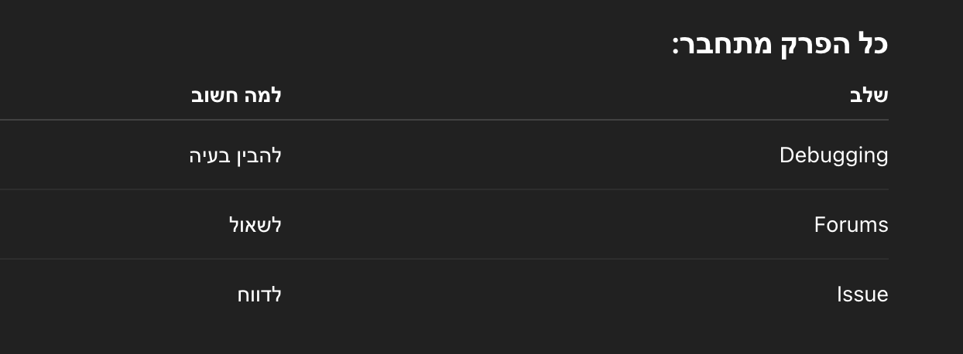
👉 זה flow:
Error → Debug → Ask → Issue

🔥 13) הטעות הכי נפוצה
👉 לא עושים minimal example

🧠 למה זה קורה?
כי:
👉 "זה ברור לי"
אבל לאחרים זה לא

🔹 14) מה באמת חשוב לזכור

🧠 חוק זהב
👉
אם מישהו לא יכול להריץ את הקוד שלך — הוא לא יכול לעזור לך

פרק 8.6

סיימת את חלק 2 של הקורס 🎉
👉 עכשיו את יודעת:
- לעבוד עם משימות NLP
- לעשות fine-tuning
- ואפילו pretraining

בנוסף:
👉 ממליצים:
- לשתף מודלים ב־Model Hub
- להמשיך לפרויקטים אמיתיים

🔹
🧠 מה המשמעות האמיתית של הסיום הזה?
זה לא סתם "סיימת קורס"
👉 זה אומר:
יש לך את כל הכלים לבנות מערכות NLP אמיתיות

💡 מה זה כולל בפועל?
את כבר יודעת:
Data → Tokenizer → Model → Training → Evaluation → Inference

🔥 זה הדבר הכי חשוב מכל הקורס
👉 זה ה־pipeline השלם

🔹 3) מה באמת למדת (עמוק)

✔️ שליטה במשימות NLP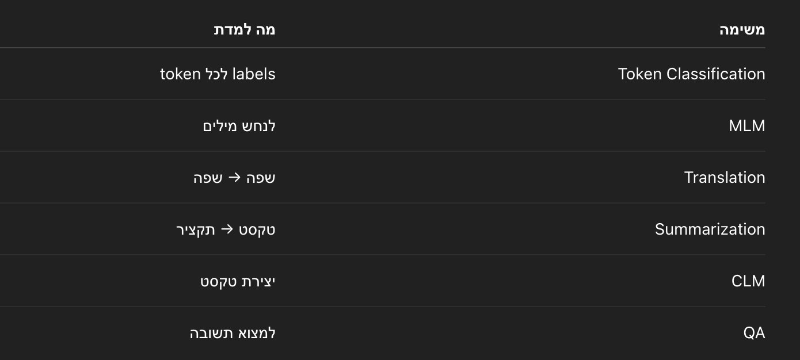

✔️ שליטה בטכניקות
- Tokenization
- Data Collators
- Metrics
- Trainer / Accelerate

✔️ שליטה ב-debugging
(מהפרק האחרון!)
👉 שזה הכי חשוב בעולם האמיתי

🔹 4) המעבר האמיתי

🧠 לפני הקורס:
👉 "איך משתמשים במודל?"

אחרי הקורס:
👉 "איך בונים מערכת שלמה"

🔥 שינוי חשיבה
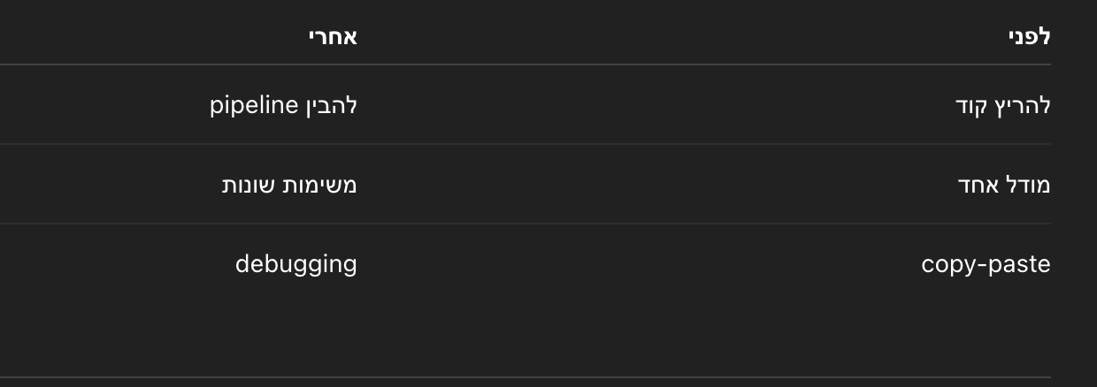
🔹 5) למה חשוב לשתף מודלים

🧠 Model Hub
זה GitHub של מודלים

💡 למה להשתמש?
- שיתוף
- שיפור
- קהילה

👉 זה חלק מהעולם האמיתי של ML

🔹 6) מה השלב הבא

הקורס אומר:
👉 Part 3 בדרך

אבל בפועל:
👉 את כבר יכולה:
- לבנות פרויקטים
- להתכונן לראיונות
- לעבוד עם LLMs

🔹 7) התמונה הגדולה

🧠 כל הקורס מתכנס לזה:
👉
Transformers = כלי אחד שמבצע הרבה משימות

🔥 והשלב הבא:
👉 LLMs
(שמאחדים הכל)

פרק 8.7

שאלה 1
EN: In which order should you read a Python traceback?
HE: באיזה סדר קוראים traceback בפייתון?
A.
From top to bottom
מלמעלה למטה
B.
From bottom to top
מלמטה למעלה

שאלה 2
EN: What is a minimal reproducible example?
HE: מה זה minimal reproducible example?
A.
A simple implementation of a Transformer architecture
מימוש פשוט של Transformer
B.
A compact and self-contained block of code that can run independently
קוד קצר ועצמאי שניתן להרצה
C.
A screenshot of the traceback
צילום מסך
D.
A full notebook
מחברת מלאה

שאלה 3
EN: Which is a good forum topic title?
HE: מה כותרת טובה לפורום?
A.
Error message full copy
העתקת השגיאה המלאה
B.
Problem with import
בעיה עם import
C.
Why can't I import GPT3ForSequenceClassification?
למה אני לא מצליח לייבא
D.
Is GPT-3 supported in 🤗 Transformers?
האם GPT-3 נתמך

שאלה 4
EN: First place to look for errors in training pipeline?
HE: איפה מתחילים לחפש שגיאות?
A. optimization
B. evaluation
C. datasets
D. dataloaders

שאלה 5
EN: Best way to debug CUDA error?
HE: איך הכי טוב לדבג CUDA error?
A. post online
B. run on CPU
C. read traceback
D. reduce batch
E. restart kernel

שאלה 6
EN: Best way to get GitHub issue fixed?
HE: איך הכי טוב שיפתרו issue?
A. full reproducible example
B. ask every day
C. inspect code

שאלה 7
EN: Why overfit one batch?
HE: למה overfit על batch אחד?
A. זה רע
B. לבדוק שה-loss יורד ל־0
C. לבדוק shapes

שאלה 8
EN: Why include environment info?
HE: למה לצרף environment?
A. גרסת ספריה
B. מערכת הפעלה
C. GPU/CPU
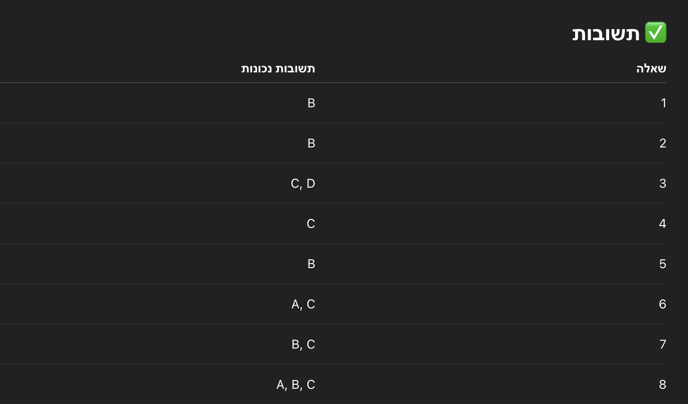

שאלה 1
התשובה: מלמטה למעלה
👉 כי:
- השורה האחרונה = השגיאה האמיתית

שאלה 2
התשובה: B
👉 קוד קצר שאפשר להריץ לבד
👉 בלי קבצים חיצוניים

שאלה 3
תשובות: C, D
👉 כותרת טובה = מתארת את הבעיה
❌ לא לשים רק error
❌ לא כללי מדי

שאלה 4
התשובה: datasets
👉 כי:
רוב הבאגים מתחילים מהדאטה

שאלה 5
התשובה: run on CPU
👉 CUDA errors:
- לא ברורים
- CPU נותן שגיאה מדויקת

שאלה 6
תשובות: A, C
👉 הכי חשוב:
- reproducible example
- להבין קוד
❌ לא להציק

שאלה 7
תשובות: B, C
👉 למה זה טוב?
- לבדוק שהמודל מסוגל ללמוד
- לבדוק שאין בעיות shapes

שאלה 8
תשובות: A, B, C
👉 environment חשוב כי:
- גרסאות שונות → באגים שונים
- GPU vs CPU
- מערכת הפעלה

